Xəbər bülleteni № 41
http://transparency.az/cnews/
Ünvan: AZ1001, Bakı, Cəfər Cabbarlı, 16, mən. 7
Tel: (+994 12) 497 81 70; 497 68 15; Fax: (+994 12) 596 20 38
E-mail: info©transparency.az

Avqust 2016

Prezident: “Azərbaycan bu vəziyyətdən ən az itkilərlə çıxır”
11.08.2016
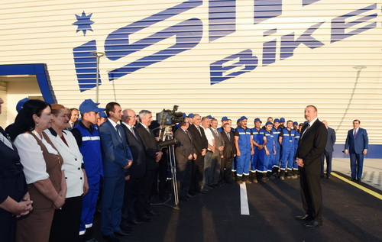
Prezident İlham Əliyev avqustun 10-u Qəbələ səfərində Vətəndaşlara Xidmət və Sosial İnnovasiyalar üzrə Dövlət Agentliyinin regional “ASAN xidmət” mərkəzinin açılışında iştirak edib. Bildirilib ki, “ASAN xidmət” mərkəzinin fəaliyyətindən Qəbələ, Balakən, Zaqatala, Qax, Şəki, Oğuz, İsmayıllı, Ağsu, Şamaxı və Qobustan rayonlarında qeydiyyatda olan vətəndaşlar, ümumilikdə 902 min 435 sakin yararlanacaq.
Rayon ictimaiyyətinin nümayəndələri və mərkəzin kollektivi ilə görüşən prezident deyib ki, Qəbələdəki “ASAN xidmət” mərkəzi sayca 10-cu xidmətdir: “Azərbaycanda bu günə qədər 9 “ASAN xidmət” mərkəzi fəaliyyət göstərir — 5-i Bakıda, 4-ü digər şəhərlərdə — Gəncə, Sumqayıt, Bərdə və Sabirabadda. Onuncu mərkəz isə bu gün Qəbələ şəhərində açılır və artıq Qəbələdə də vətəndaşlar bu gözəl imkanlardan istifadə edəcəklər.
“ASAN xidmət” Azərbaycan məhsuludur. Üç il yarım ərzində 11 milyona yaxın müraciət olub. Bu, ictimai xidmətlər sektorunda çox ciddi bir irəliləyişdir. Əslində böyük bir inqilabdır. Çünki hamımız yaxşı xatırlayırıq ki, əvvəlki dövrlərdə bəzən hansısa sənədi, arayışı almaq üçün insanlar günlərlə, həftələrlə vaxt itirirdilər, müəyyən çətinliklərlə üzləşirdilər. İndi isə insanlar bütün bu imkanlardan rahat, çox asan formada istifadə edirlər.
“ASAN xidmət”i bəyənmə əmsalı da çox yüksəkdir. Təhlillər aparılır, rəy sorğuları keçirilir və əhalinin 98 faizi mərkəzlərdə göstərilən xidmətlərdən razıdır. Çünki burada şəffaflıq təmin edilir, bürokratiya, rüşvətxorluq yoxdur, mədəni xidmət göstərilir.
Gələcəkdə biz “ASAN xidmət” mərkəzlərinin sayını artıracağıq. Növbəti “ASAN xidmət” mərkəzi bu il Masallıda açılacaq və ondan sonra Şəki şəhərində “ASAN xidmət” mərkəzinin yaradılması nəzərdə tutulur”.
İlham Əliyev Qəbələdə icrası davam edən turizm və idman infrastrukturu layihələri ilə tanış olub, “Qəbələ” Park-Bulvar Kompleksinin yenidənqurmadan sonra istifadəyə verilməsi mərasimində iştirak edib, “Qafqaz Tufandağ Mountain Resort” otelinin açılışına qatılıb.
Qəbələyə səfəri çərçivəsində prezident, Silahlı Qüvvələrin ali baş komandanı Dövlət Sərhəd Xidmətinin Şəki Sərhəd Dəstəsinin “Laza” sərhəd zastavasında yaradılan xidmət və məişət şəraiti ilə tanış olub, Nohurqışlaq-Tüntül-Yengicə avtomobil yolunun əsaslı təmirdən sonra açılışında iştirak edib.
AZƏRTAC xəbər verir ki, İlham Əliyev avqustun 10-da İsmayıllı rayonuna da baş çəkib. İlham Əliyev “İsmayıllı-2” Su Elektrik Stansiyasının açılışına qatılıb, Heydər Əliyev Fondunun təşəbbüsü ilə əsaslı şəkildə yenidən qurulan körpələr evi-uşaq bağçasında yaradılan şəraitlə tanış olub.
Prezident əsaslı şəkildə yenidən qurulan Qaraməryəm-İsmayıllı avtomobil yolunun açılışında da iştirak edib. Diqqətə çatdırılıb ki, yolun əsaslı şəkildə təmir olunması İsmayıllı və Göyçay rayonlarının 30-dan çox yaşayış məntəqəsinin 27 mindən artıq əhalisinin gediş-gəlişini xeyli asanlaşdıracaq.
İlham Əliyev İsmayıllı rayonundakı Olimpiya İdman Kompleksində əsaslı təmir işlərindən sonra yaradılan şəraitlə də tanış olub, daha sonra “İSMA BİKES” velosiped istehsalı zavodunun açılışında iştirak edib. Rayon ictimaiyyətinin nümayəndələri və müəssisənin kollektivi ilə görüşən İlham Əliyev deyib ki, Azərbaycanda müxtəlif istiqamətlər üzrə yerli istehsalat sahələri var və bu istehsalat sahələri ən yüksək səviyyədədir: “Mənə verilən məlumata görə, bu zavodun istehsal gücü ildə 30 min ədəd velosiped olacaq. Burada artıq onlarla iş yeri yaradılıb, müasir texnologiyalar tətbiq olunur. Əlbəttə ki, bu velosipedlər həm daxili bazarda satılacaq, eyni zamanda xaricə də ixrac edilə bilər. Çünki keyfiyyət buna şərait yaradır.
Azərbaycanın uğurlu inkişafı belə müəssisələrdən asılıdır. Çünki bu gün həm sənaye istehsalı, həm də kənd təsərrüfatı istehsalı daha da böyük əhəmiyyət daşıyır. Mən dəfələrlə bunu qeyd etmişəm, bir daha demək istəyirəm ki, ölkəmizin bundan sonrakı uğurlu inkişafı bu iki istiqamətdən asılı olacaq. Baxmayaraq ki, indi dünyada maliyyə-iqtisadi böhran davam edir, bu ilin yeddi ayında Azərbaycanda sənaye istehsalı təxminən bir faiz artıb. Bu, o qədər də böyük göstərici deyil, ancaq indiki şəraiti nəzərə alsaq, yaxşı göstəricidir.
Qeyri-neft sənayesi isə iki faizdən çox artıb. Belə müəssisələrin gələcəkdə ölkəmizin müxtəlif yerlərində yaradılması imkan verəcək ki, Azərbaycanda həm sənaye istehsalı artsın, həm də neftdən, qazdan asılılıq daha da azalsın. Bu istiqamətdə işlər görülür və ciddi islahatlar aparılır. İslahatlar da öz bəhrəsini verir. Deyə bilərəm ki, Azərbaycan dünyada hökm sürən böhranı nəzərə alaraq bu vəziyyətdən ən az itkilərlə çıxır. Ölkəmizdə indi maliyyə sahəsində sabitləşmə təmin edilib. Bu il on minlərlə yeni iş yeri yaradılıb. Bu proses davam edir. Kənd təsərrüfatı istiqamətində çox böyük müsbət nailiyyətlər var. Beləliklə, Azərbaycanın gələcək inkişafı dayanıqlı olacaq. Bizim imkanımız var ki, gələcək inkişafımızı iki vacib istiqamət — kənd təsərrüfatı və sənaye istehsalı üzərində quraq”.

Dollar və avro bahalaşıb
11.08.2016
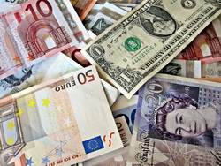Avqustun 11-də Azərbaycan Mərkəzi Bankı əsas xarici valyutaların məzənnələrini yuxarı istiqamətdə yeniləyib. Transparency.az-ın məlumatına görə, 1 ABŞ dollarının rəsmi kursu 1,604 manatdan 1,6062 manata, 1 avronun məzənnəsi 1,7886 manatdan 1,7938 manata yüksəlib.
Rusiya rublunun kursu isə sabit qalıb. 1 rubl ötən gün olduğu kimi 0,0248 manata satılır.
Məzənnə cədvəlinə əsasən, 1 gürcü larisi 0,6844 manata, 1 ingilis funt sterlinqi 2,0896 manata, 1 türk lirəsi 0,5428 manata təklif olunur.
Ötən il Azərbaycan manatı iki dəfə devalvasiyaya uğrayıb və dollar qarşısında 78 qəpikdən 1 manat 55 qəpiyə yüksəlib. Manatın kursunu sabit saxlamaq üçün bu il keçirilən valyuta hərraclarında Mərkəzi Bank və Dövlət Neft Fondu üst-üstə 3 milyard 791,3 milyon dollar satıblar.

Putin və Sərkisyanın birgə açıqlamaları
11.08.2016
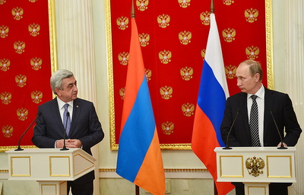
Rusiya və Ermənistan prezidentləri Vladimir Putinlə Serj Sərkisyan avqustun 10-u Moskvada bir araya gəliblər. Novator.az-ın məlumatına görə, görüşdən sonra jurnalistlərin qarşısına çıxan dövlət başçıları müzakirə etdikləri məsələlər barədə açıqlama veriblər.
Putin ölkəsinin Ermənistanla iqtisadi əlaqələrinə toxunaraq deyib: “Rusiya Ermənistanın aparıcı tərəfdaşıdır. Ermənistanın ticarət dövriyyəsinin dörddə biri bizim ölkənin payına düşür. Bu il Ermənistandan Rusiyaya ərzaq və kənd təsərrüfatı mallarının ixracı 86 faiz artıb. İki ölkənin investisiya əməkdaşlığı da sürətlənib. Rusiyanın Ermənistan iqtisadiyyatına qoyduğu sərmayənin həcmi 4 milyard dolları ötüb. Bu, Ermənistan iqtisadiyyatına qoyulan bütün xarici investisiyaların 40 faizi deməkdir. Ermənistanda 1300-ə yaxın Rusiya şirkəti fəaliyyət göstərir”.
Sərkisyan iqtisadi məsələlərə toxunarkən deyib ki, 2016-cı ilin ilk 6 ayında Ermənistandan Rusiyaya ixrac 90 faizədək artıb. Dövlət başçısı ölkəsinin Avrasiya İqtisadi İttifaqına qoşulmasının iqtisadi əlaqələrə müsbət təsir etdiyini vurğulayıb.
Prezidentlər Dağlıq Qarabağ məsələsinə də toxunublar. Sərkisyan Rusiyaya ATƏT-in Minsk qrupunun həmsədri kimi münaqişənin dinc yolla həlli üçün səylərinə görə təşəkkür edib. O qeyd edib ki, Dağlıq Qarabağ münaqişəsinin məğzi xalqın öz müqəddəratını təyin etmək uğrunda mübarizəsidir və buna hörmət olunmalıdır .
Rusiya prezidenti avqustun 8-i Bakıda Azərbaycan prezidenti İlham Əliyevlə görüşündə Dağlıq Qarabağ münaqişəsini müzakirə etdiyini vurğulayaraq deyib: “Rusiya qonşuları arasında gərginliyin səngiməsində maraqlıdır. Ümid edirik ki, Ermənistan və Azərbaycan qalibin və məğlubun olmadığı kompromisi tapacaqlar”.
Putin Rusiyanın Azərbaycana silah satması ilə bağlı sualı cavablandırarkən deyib ki, Azərbaycan sürətlə inkişaf edən iqtisadiyyatı, böyük valyuta ehtiyatları olan ölkə kimi istədiyi yerdən silah almaq gücündədir: “Ancaq mən məsələnin hərbi tərəfinə diqqət yönəltmək istəmirəm. Problemi həll etmək istəyiriksə, dinc üsullara yönəlməliyik”.

Ankara Rusiya və Azərbaycan layihələrini birləşdirmək istəyir
11.08.2016
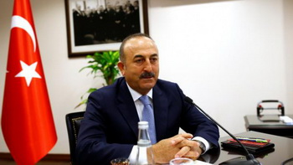Türkiyə Rusiyaya “Türk axını” qaz kəmərinin Azərbaycan təbii qazını 2020-ci ildə Avropaya çatdıracaq Cənub Qaz Dəhlizinin tərkib hissəsi olan Trans-Anadolu qaz boru kəmərinə (TANAP) qoşulmasını təklif edib. AZƏRTAC bildirir ki, Türkiyənin xarici işlər naziri Mövlud Çavuşoğlu belə açıqlama verib.
Nazir qeyd edib ki, “Türk axını” ilə Türkiyəyə nəql ediləcək Rusiya qazından artıq qalan həcm TANAP-a qoşularaq ixrac edilə bilər. Çavuşoğlu TANAP-ın Türkiyə üçün prioritet layihə olduğunu da vurğulayıb.
TANAP Türkiyə-Gürcüstan sərhədində Cənubi Qafqaz Boru Kəmərinə, Türkiyə-Yunanıstan sərhədində isə TAP boru kəmərinə birləşəcək. Boru kəmərinin ilkin ötürücülük qabiliyyəti 16 milyard kubmetrdir və sonradan bu həcmin 31 milyard kubmetrədək artırılması imkanı var.
Ötən günlərdə Rusiyanın energetika naziri Aleksandr Novak Rusiya və Türkiyə prezidentlərinin Sankt-Peterburq görüşünü şərh edərkən “Türk axını” qaz boru kəməri üzrə ilk boru xəttinin tikintisinə 2019-cu ilin ikinci yarısında başlanıla biləcəyini deyib.
Ötən ilin noyabrında Rusiyaya məxsus “Su-24” tipli döyüş təyyarəsinin Türkiyədə vurulmasından sonra “Türk axını” layihəsi dalana dirənmişdi.
“Türk axını” ilə Rusiya qazının Türkiyədən keçməklə Avropaya çatdırılması nəzərdə tutulurdu. Kəmərlə 16 milyard kubmetr qazın Avropanın, qalan hissəsinin isə Türkiyənin daxili tələbatının ödənilməsi üçün istifadə edilməsi planlaşdırılırdı. Layihə üzrə iki boru kəmərinin tikilməsi nəzərdə tutulurdu.

Təhsil Nazirliyi məktəblərə müşavirlər seçir
11.08.2016
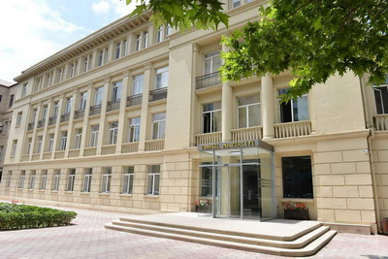
Təhsil Nazirliyi məktəb müşavirləri pilot layihəsinin icrasına başlayıb. Rəsmi məlumata görə, Vətəndaşlara Xidmət və Sosial İnnovasiyalar üzrə Dövlət Agentliyi ilə birgə aparılan layihə təhsilin idarə edilməsinin təkmilləşdirilməsi, valideynlərin ümumi təhsil müəssisələrinin həyatında daha yaxından iştirakı məqsədi daşıyır.
Məktəb müşavirlərinin ilkin seçimi “Asan xidmət”də həyata keçiriləcək. İlkin mərhələdə namizədlərin bilikləri testlə yoxlanacaq, seçilən namizədlər müsahibə mərhələsinə buraxılacaq. Seçimlərdə ictimai fəaliyyətdə aktiv iştirak edən, könüllü kimi müxtəlif proqramlarda çalışan, xarici dil biliklərinə yiyələnən namizədlərə üstünlük veriləcək. Müsahibədən uğurla keçən namizədlər təlimə cəlb olunacaq. Təlimin sonunda qiymətləndirmə nəticələrinə əsasən seçilən namizədlər məktəb müşavirləri təyin ediləcək.
Nazirlik bildirir ki, məktəb müşavirinin əsas vəzifələri müəllim və şagirdlər üçün təhlükəsiz mühit yaratmaq, ilk tibbi və psixoloji yardım göstərmək, mütəmadi olaraq şagird, valideyn, müəllim, təlim-tərbiyə müəssisələrinin kollektivi və rəhbərliyi ilə maarifləndirmə və diaqnostik işləri aparmaq olacaq. Bununla yanaşı məktəb müşavirləri hər bir yaş mərhələsində uşaqların hərtərəfli şəxsi keyfiyyətlərinin və intellektual inkişafının təmin edilməsi, onlarda özünütərbiyə və özünüinkişaf bacarığının formalaşdırılmasında iştirak etməlidirlər.
Layihə ilk mərhələdə Bakı şəhərindəki 30 ümumi təhsil müəssisəsini əhatə edəcək.

Dövlət Neft Fondunun hərrac xərci 3 milyard dolları keçdi
11.08.2016
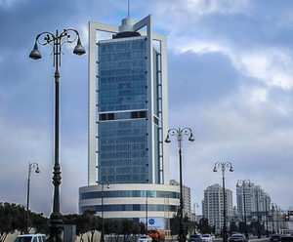Dövlət Neft Fondunun bu il hərraclarda satdığı xarici valyutanın həcmi 3 milyard dolları keçib. Avqustun 11-də keçirilən hərracda fond 29 banka 50 milyon ABŞ dolları satıb. Transparency.az bildirir ki, bununla Dövlət Neft Fondunun 2016-cı ilin valyuta hərraclarında satdığı xarici valyutanın həcmi 3 milyard 5,9 milyon dollara çatıb.
Ötən il Azərbaycan manatı iki dəfə devalvasiyaya uğrayıb və dollar qarşısında 78 qəpikdən 1 manat 55 qəpiyə qalxıb. Hazırda 1 dolların rəsmi kursu 1,6062 manatdır.
Manatın kursunu sabit saxlamaq üçün bu il keçirilən valyuta hərraclarında Mərkəzi Bankdan 835,4 milyon dollar alınıb. Dövlət Neft Fondunun satdığı xarici valyuta ilə birlikdə manata 3 milyard 841,3 milyon dollar xərclənib.

“Xalqdan mandat almayan şəxs prezident səlahiyyətlərini icra etməməlidir”
11.08.2016
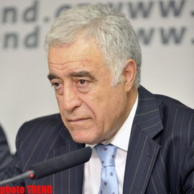Ədalət Partiyasının sədri İlyas İsmayılov Azərbaycan Konstitusiyasına dəyişikliklər layihəsinəmünasibət bildirib. Strateq.az saytında məqalə ilə çıxış edən İlyas İsmayılov sentyabrın 26-da referenduma çıxarılacaq layihədə vitse-prezidentlər institutunun yer almasına toxunaraq yazır ki, birinci vitse-prezidenti və vitse-prezidentləri prezident vəzifəyə təyin edir və vəzifədən azad edir: “Layihədə qeyd olunur ki, Azərbaycan Respublikasının prezidenti vaxtından əvvəl vəzifədən getdikdə yeni prezident seçilənə qədər onun səlahiyyətlərini birinci vitse-prezident yerinə yetirir. Bu mümkün olmadıqda isə həmin səlahiyyətləri baş nazir icra edir. Beləliklə, xalqın seçmədiyi, ondan mandat almayan hər hansı bir şəxsin prezident vəzifəsini icra etmək imkanı yaranır. Bu da konstitusiyanın 1-ci maddəsinə ziddir. Orda deyilir: “Azərbaycan Respublikasında dövlət hakimiyyətinin yeganə mənbəyi Azərbaycan xalqıdır”.
Düşünürəm ki, xalqın seçmədiyi hər hansı şəxs (nə birinci vitse-prezident, nə də baş nazir) prezident vəzifəsini icra etməməlidir. Konstitusiyanın 7-ci maddəsində Azərbaycan dövlətinin demokratik respublika olduğu təsbit edilib. Bu o deməkdir ki, dövlət xalqın iradəsi ilə yaranıb fəaliyyət göstərməlidir. Dövlət funksiyasının daşıyıcıları qanunla müəyyən olunmuş qaydada və müddətdə seçilməli və öz seçiciləri – xalqın qarşısında məsuliyyət daşımalıdır. Odur ki, gələcəkdə prezident səlahiyyətlərini icra edəcəyi gözlənən birinci vitse-prezident ABŞ-da olduğu kimi prezidentlə bərabər seçki yolu ilə müəyyənləşməlidir. Xalqdan mandat almayan şəxs prezident səlahiyyətlərini icra etməməlidir!
Əlavə xərclər tələb edən digər vitse-prezidentlər institutunun da yaradılmasına heç bir lüzum yoxdur. Prezident Administrasiyası ilə yanaşı Nazirlər Kabinetinin mövcudluğu təkcə əlavə tələfxərclik deyil, həm də bir-birini təkrarlayan lüzumsuz bürokratik əngəllər yaradır. Odur ki, ABŞ-da olduğu kimi prezident icra hakimiyyətinin başçısı olaraq hökumətin fəaliyyətinə özü birbaşa rəhbərlik etməlidir.
Referendum aktında prezidentə Milli Məclisi buraxmaq hüququ verilir. Bu təklif də hüquqi dövlət konsepsiyası baxımından qəbuledilməzdir. Biz konstitusiyamızda hüquqi dövlət qurmağı bütün dünyaya elan etmişik. Bu dövlətin isə iki xarakteristik xüsusiyyəti var: qanunun aliliyi və hakimiyyətin bölünməsi. Hakimiyyət üç qola – qanunvericilik hakimiyyəti, icra hakimiyyəti və məhkəmə hakimiyyətinə bölünür. Hakimiyyətin hər bir qolu da müstəqil və ancaq qanuna tabe olmalıdır. Hakimiyyət qollarının effektli fəaliyyəti üçün də “çəkindirmə və qarşısınıalma” prinsipi tətbiq olunur. Yəni hakimiyyətin hər bir qolu digərini qeyri-qanuni fəaliyyətdən çəkindirməli, nəticə etibarilə vətəndaşlar qazanmalı, onların hüquq və azadlıqları təmin olunmalıdır.
Məsələn, Milli Məclisin qəbul etdiyi qanuna prezidentin veto qoymaq səlahiyyəti var və beləliklə də, xalqın mənafeyinə qulluq etməyən qanunlar fəaliyyət göstərə bilmir. Eyni şəkildə məhkəmə hakimiyyətində yol verilən nöqsanları azaltmaq üçün prezident əfv verir, Milli Məclis isə amnistiya aktı qəbul edir.
Nazirlər Kabinetinə etimadsızlıq göstərmək, prezidentin təqdimatı əsasında Konstitusiya Məhkəməsinin, Ali Məhkəmənin və Mərkəzi Bankın İdarə Heyətinin üzvlüyünə namizədləri vəzifəyə təyin etməmək Milli Məclisin “çəkindirmə və qarşısınalma” prinsiplərindən doğan hüququdur ki, prezidentin fəaliyyətində olan nöqsanları aradan qaldırsın. Bu imkanın həyata keçirilməsinə yol verilməməsi və Milli Məclisin buraxılması hüquqi dövlət konsepsiyasına ziddir”.
İlyas İsmayılov 1938-ci il martın 20-də Tovuz rayonunda doğulub. Hüquq elmləri doktoru, professordur. 1985-1990-cı illərdə Azərbaycanın baş prokuroru, 1992-1994-cü illərdə ədliyyə naziri, 2005-2015-ci illərdə Milli Məclisin deputatı olub.

7 ayda qiymətlər nə qədər artıb?
11.08.2016
Dövlət Statistika Komitəsi istehlak qiymətlərinin bu ilin 7 ayı ərzində necə dəyişdiyini açıqlayıb. Transparency.az rəsmi hesabata istinadla bildirir ki, istehlak məhsullarının və xidmətlərin qiymətləri 2015-ci ilin eyni dövrünə nisbətən 10,6 faiz, o cümlədən ərzaq məhsullarının qiymətləri 12 faiz, qeyri-ərzaq məhsullarının qiymətləri 15,5 faiz, əhaliyə göstərilən ödənişli xidmətlərin qiymətləri 4,7 faiz artıb.
Ay ərzində dəyişikliyə gəldikdə, 2016-cı ilin iyul ayında iyuna nisbətən istehlak məhsullarının və xidmətlərin qiymətləri 0,3 faiz, o cümlədən ərzaq məhsullarının qiymətləri 1,6 faiz düşüb, qeyri-ərzaq məhsullarının qiymətləri 0,2 faiz, əhaliyə göstərilən ödənişli xidmətlərin qiymətləri isə 1 faiz qalxıb.
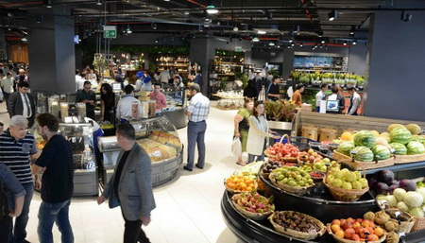

Statistika Komitəsi xarici ticarət göstəricilərini açıqlayıb
11.08.2016
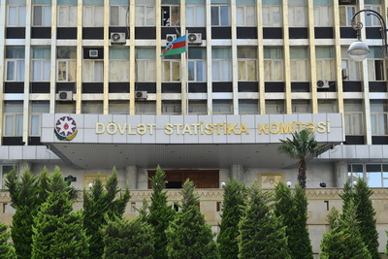
Dövlət Statistika Komitəsinin məlumatına görə, ölkənin hüquqi və fiziki şəxsləri yanvar-iyun aylarında dünyanın 163 ölkəsindəki tərəfdaşları ilə ticarət əməliyyatları aparıb. Transparency.az bildirir ki, ticarət əməliyyatları zamanı 100 ölkəyə məhsul ixrac olunub, 154 ölkədən idxal həyata keçirilib.
2016-cı ilin yanvar-iyun aylarında xarici ticarət dövriyyəsi 10 milyard 325,9 milyon ABŞ dolları, o cümlədən ixracın dəyəri 6 milyard 278,7 milyon dollar, idxalın dəyəri 4 milyard 47,2 milyon dollar təşkil edib. Nəticədə 2 milyard 231,5 milyon dollarlıq müsbət ticarət saldosu yaranıb.
Ticarət dövriyyəsinin 41,9 faizi Avropa İttifaqı ölkələri, 12,6 faizi MDB ölkələri, 45,5 faizi isə dünyanın digər ölkələrinin payına düşüb.
İxrac edilən məhsulların ümumi dəyərində xam neft, neft məhsulları, təbii qaz, meyvə-tərəvəz, plastik kütlə, qara metallar və onlardan hazırlanan məmulatlar, alüminium və ondan hazırlanan məmulatlar, şəkər, kimya sənayesi məhsulları, pambıq ipliyi və bitki yağlarının xüsusi çəkisi üstünlük təşkil edib.

Rioda qızıl sıralaması
11.08.2016
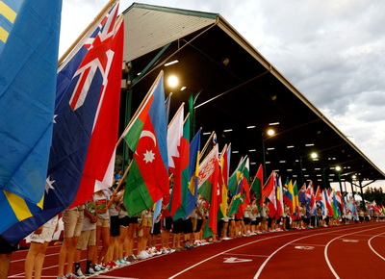
Braziliyanın Rio-de-Janeyro şəhərində davam edən 2016-cı il Yay Olimpiya Oyunlarında qızıl medala sahib çıxan ölkələrin sayı 27-yə çatıb. Avqustun 11-nə olan statistikaya əsasən, olimpiadada ən çox qızılı ABŞ alıb: 11 medal.
İkinci yerdə 10 qızıl medalla Çin gəlir.
Yaponiyanın 6, Macarıstan və Avstraliyanın 5, Rusiya və Cənubi Koreyanın 4, İtaliya və Böyük Britaniyanın 3 medalı var.
Fransa, Qazaxıstan və Tailand 2 qızıl medal əldə edib.
15 ölkə 1 qızıl medal götürüb.
Transparency.az bildirir ki, daha 1 qızıl Beynəlxalq Olimpiya Komitəsinin bayrağı altında yarışan idmançının aktivinə yazılıb.

Sənaye 0,9 faiz irəli gedib
11.08.2016
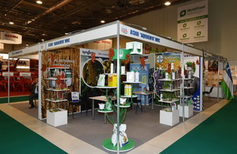2016-cı ilin yanvar-iyul aylarında ölkədə 17,6 milyard manatlıq və ya əvvəlki ilin müvafiq dövrü ilə müqayisədə 0,9 faiz çox sənaye məhsulu istehsal edilib.
Transparency.az Dövlət Statistika Komitəsinin yaydığı hesabata istinadla bildirir ki, sənaye məhsulunun 65,1 faizi mədən sektorunda, 28,6 faizi emal sektorunda, 5,5 faizi elektrik enerjisi, qaz və buxar istehsalı, bölüşdürülməsi və təchizatı sektorunda, 0,8 faizi isə su təchizatı, tullantıların təmizlənməsi və emalı sektorunda istehsal olunub.
Mədən sektorunda məhsul istehsalı 0,9 faiz, o cümlədən neft hasilatı 0,7 faiz artıb, əmtəəlik qaz hasilatı isə 8 faiz azalıb.
Qeyri-neft sektorunda məhsul istehsalı 2,6 faiz, neft sektorunda isə 0,7 faiz artıb.

Yükdaşımada 34,7 faiz bahalaşma var
11.08.2016
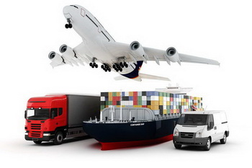Dövlət Statistika Komitəsinin hesabatına görə, yanvar-iyun aylarında nəqliyyat sektorunda yükdaşıma qiymətləri 2015-ci ilin müvafiq dövrünə nisbətən 34,7 faiz artıb.
2016-cı ilin iyun ayında isə maya nisbətən yükdaşıma qiymətləri 0,4 faiz, o cümlədən boru kəməri nəqliyyatı ilə neft və qazın nəql olunma qiyməti müvafiq olaraq 0,2 və 0,7 faiz qalxıb.
Ölkələrarası yükdaşıma qiymətlərinə gəlincə, dəmir yolu və hava nəqliyyatında 0,7 faiz, dəniz nəqliyyatında 0,6 faiz, avtomobil nəqliyyatında 0,2 faiz bahalaşma var.
Ölkədaxili yükdaşıma qiymətləri sabit qalıb.

Neftə tələbat: rəqəmlər nə göstərir?
11.08.2016
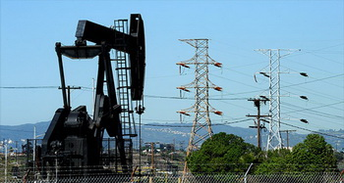AZƏRTAC Beynəlxalq Enerji Agentliyinin hesabatına istinadla bildirir ki, iyulda qlobal neft təklifi əvvəlki aya nisbətən gündəlik 800 min barrel artıb və 97 milyon 10 min barrel olub.
Aylıq hesabata görə, Neft İxrac edən Ölkələr Təşkilatının (OPEK) xam neft istehsalı iyulda iyun ayına nisbətdə gündəlik 150 min barrel artımla 33 milyon 390 min barrelə çatıb. Bu da son səkkiz ilin ən yüksək səviyyəsidir.
OPEK-in xam neftdən başqa digər şərti olmayan istehsalı isə gündəlik 6 milyon 950 min barrel olub. Bununla da OPEK-in ümumi neft istehsalı 40 milyon 340 min barrel təşkil edib.
Transparency.az-ın məlumatına görə, iqtisadçı ekspert Rövşən Ağayev son onilliklərin rəqəmlərinə nəzər salaraq qlobal miqyasda istehsalın enerji tutumunun azaldığını yazır. Ekspert qeyd edir ki, azalmada həm alternativ enerjinin payının hələlik zəif templə də olsa artımının, həm də enerji qənaətinə imkan verən texnologiyalardan istifadənin rolu var: “Son 30 ildə dünya iqtisadiyyatı üzrə ümumi daxili məhsul (ÜDM) istehsalı ilə neftə tələbat arasında əlaqə də bunu göstərir. 1987-1997-ci illərdə neftə gündəlik tələbat təxminən 10 milyon barrel artaraq 63,5 milyon barreldən 73,6 milyon barrelə çatıb. Həmin dövrdə dünya üzrə real ÜDM 14 trilyon dollar genişlənib.
1997-2007-ci illərdə neftə gündəlik tələbat təxminən 13 milyon barrel artıb, 73,6 milyondan 86,8 milyon barrelə çatıb. Həmin dövrdə dünya üzrə real ÜDM 26 trilyon dollar genişlənib.
2007-2016-cı illərdə neftə gündəlik tələbat təxminən 7,4 milyon barrel artaraq 86,8 milyondan 94,2 milyon barrelə çatıb. Bu, son 30 ilin ən aşağı göstəricisidir (OPEK-in 2017-ci il üçün proqnozu nəzərə alınsa, son 10 illik üzrə maksimum 8,5 milyon barrel artım olacaq). Həmin müddətdə dünya üzrə real ÜDM 21 trilyon dollar genişlənib (2016-cı il üzrə qlobal ÜDM-in proqnozu nəzərə alınmaqla). Əgər bu trend davam edərsə, müxtəlif mərkəzlərin yaxın onilliklərdə neftə tələbatın sabitləşəcəyi, ardınca azalmanın başlayacağı ilə bağlı proqnozları real görünür”.

Müdafiə naziri xüsusi təyinatlıların təlimini izləyib
11.08.2016
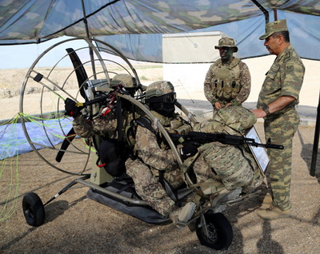
Avqustun 11-də müdafiə naziri general-polkovnik Zakir Həsənov Xüsusi Təyinatlı Qüvvələrin Tədris Mərkəzində olub. Nazir xüsusi təyinatlı kursantların döyüş hazırlığı məşğələsinin gedişi ilə maraqlanıb və təlim məşqlərini izləyib.
Rəsmi məlumata görə, aprel döyüşlərindən sonra xüsusi təyinatlıların silahlanmasına əlavə olaraq daxil edilən texnoloji cəhətdən ən müasir silahlar, texniki vasitələr və təchizatlara baxış keçirilib. Sonra şəxsi heyətin praktiki atəş açma və taktiki bacarıqları yoxlanıb. Müxtəlif təlim nöqtələrində xüsusi təyinatlılar soyuq və atıcı silahlardan istifadə, aviasiya dəstəyi ilə döyüş atışlı fəaliyyət, düşmən postuna basqın, motoparaplan vasitəsilə yüklərin çatdırılması, binaiçi döyüşün aparılması üzrə müxtəlif tapşırıqları icra ediblər.
Ermənistan Silahlı Qüvvələri 23 ildir Azərbaycanın bütün cənub-qərbini işğal altında saxlayır. 1988-1992-ci illərdə Dağlıq Qarabağ bölgəsi və Laçın rayonu, 1993-cü ildə Kəlbəcər, Ağdam, Füzuli, Cəbrayıl, Qubadlı, Zəngilan rayonları işğal edilib.
1994-cü ilin mayında elan olunan atəşkəsdən bəri ATƏT-in Minsk qrupunun vasitəçiliyi ilə aparılan sülh danışıqları heç bir nəticə vermir.
2016-cı il aprelin 2-dən 5-dək Azərbaycanın Silahlı Qüvvələri əks-həmlə əməliyyatları zamanı Ağdərə, Füzuli və Cəbrayıl rayonları ərazilərində vacib yüksəklikləri və strateji əhəmiyyətli əraziləri işğaldan azad edib.

Dövlət Sərhəd Xidmətinin aylıq hesabatı
11.08.2016
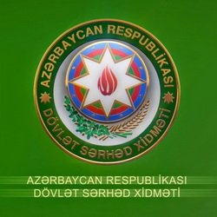Dövlət Sərhəd Xidməti bildirir ki, iyul ayında dövlət sərhədini pozan 56 nəfər saxlanıb. Onların 19 nəfəri Azərbaycan, 10-u Banqladeş, 5-i Özbəkistan, 4-ü Nigeriya, 4-ü Rusiya, 4-ü Pakistan, 3-ü İran, 2-si Gürcüstan, 2-si Kamerun, 2-si Şri-Lanka və 1-i Moldova vətəndaşıdır.
Sərhəd rejimi qaydalarını pozarkən yaşıl sərhəddə 15 halda 30 nəfər, Xəzər dənizində 23 halda 34 nəfər, sərhəd nəzarəti məntəqələrində 1202 nəfər saxlanaraq barələrində müvafiq tədbirlər görülüb.
Ölkənin hüquq mühafizə orqanlarının axtarışında olan 470 nəfər aşkarlanaraq aidiyyəti orqanlara təhvil verilib.
16 halda 1 kiloqram 742,7 qram narkotik maddə aşkar edilərək götürülüb.
Ay ərzində 69 halda ümumi dəyəri təqribən 106 min 793 manat olan qaçaqmal saxlanıb.

Ermənistan əcnəbilər üçün iş icazəsini aradan qaldırdı
11.08.2016
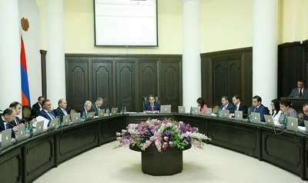
Ermənistanda işləmək istəyən əcnəbilər hökumətə müraciət öhdəliyindən azad edilib. Hökumətin 11 avqust iclasında müraciət müddəasının hüquqi qüvvəsi dayandırılıb.
Novator.az-ın məlumatına görə, iclasda çıxış edən əmək və sosial məsələlər naziri Artyom Asatryan deyib ki, hökumətin fəaliyyətə icazə verilməsi ilə bağlı 12 may 2016-cı il qərarının icrası 2018-ci il yanvarın 1-nə qədər təxirə salınır.
Nazirin sözlərinə görə, hazırda Ermənistanda çoxu erməni olan 5179 xarici vətəndaş işləyir. Asatryan bildirib ki, qaydalar işəgötürənlərə çətinlik yaradır, vaxt itkisinə və əlavə maliyyə xərclərinə səbəb olur.
Ermənistanda xarici vətəndaşların işləmək üçün sənədlərinin rəsmiləşdirilməsinə 15 gün və 25 min dram (52 dollar) rüsum tələb olunur.

Orta əməkhaqqı 488 manatı ötüb
12.08.2016
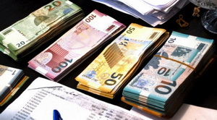Dövlət Statistika Komitəsi iqtisadiyyatda işləyənlərin sayı və əməkhaqqı barədə hesabat açıqlayıb. Bildirilir ki, 2016-cı il iyulun 1-nə ölkə iqtisadiyyatında muzdla çalışan işçilərin sayı 1 milyon 521,1 min nəfər olub, onların 889,7 min nəfəri dövlət sektorunda, 631,4 min nəfəri qeyri-dövlət sektorunda fəaliyyət göstərib.
Muzdla işləyənlərin 22,2 faizi təhsil, 18,7 faizi ticarət; nəqliyyat vasitələrinin təmiri, 12,9 faizi sənaye, 8,7 faizi əhaliyə səhiyyə və sosial xidmətlərin göstərilməsi, 7 faizi dövlət idarəetməsi və müdafiə; sosial təminat, 6,8 faizi tikinti, 4,6 faizi nəqliyyat və anbar təsərrüfatı, 3,6 faizi peşə, elmi və texniki fəaliyyət, 3,1 faizi kənd təsərrüfatı, meşə təsərrüfatı və balıqçılıq, 1,8 faizi maliyyə və sığorta fəaliyyəti, 10,6 faizi isə iqtisadiyyatın digər sahələrində məşğul olublar.
Transparency.az-ın məlumatına görə, hesabatda qeyd olunur ki, 2016-cı ilin yanvar-iyun aylarında ölkə iqtisadiyyatında muzdla çalışan işçilərin orta aylıq nominal əməkhaqqı əvvəlki ilin müvafiq dövrünə nisbətən 6,8 faiz artaraq 488,1 manata çatıb.

Pərakəndə ticarət dövriyyəsi: rəqəmlər bir ildə necə dəyişib?
12.08.2016
2016-cı ilin yanvar-iyul aylarında istehlakçılara 16 milyard 169,5 milyon manatlıq və ya 2015-ci ilin eyni dövrü ilə müqayisədə 2 faiz çox məhsul satılıb. Transparency.az-ın məlumatına görə, Dövlət Statistika Komitəsi belə hesabat yayıb.
Hesabata əsasən, ərzaq məhsulları, içkilər və tütün məmulatları üzrə satışın dəyəri real ifadədə 2,8 faiz, qeyri-ərzaq məhsulları üzrə isə 0,6 faiz artıb.
7 ayda istehlakçıların pərakəndə ticarət şəbəkələrində xərclədiyi vəsaitin 49,5 faizi ərzaq məhsulları, içkilər və tütün məmulatlarının, 17,4 faizi toxuculuq məhsulları, geyim və ayaqqabıların, 6,4 faizi elektrik malları və mebelin, 5,7 faizi avtomobil yanacağının, 1,4 faizi əczaçılıq və tibbi malların, 0,8 faizi kompüterlər, telekommunikasiya avadanlıqları və çap məhsullarının, 18,8 faizi isə digər qeyri-ərzaq məhsullarının alınmasına sərf olunub.
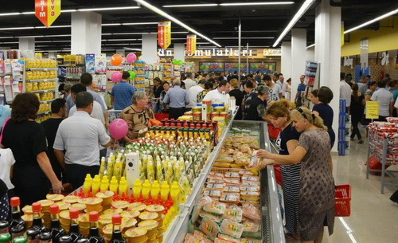

Dollar 1 manat 61 qəpikdən baha satılır
12.08.2016
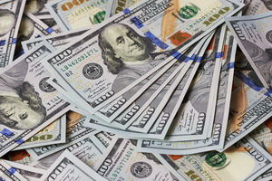Mərkəzi Bank avqustun 12-də ABŞ dollarını bir az da bahalaşdırıb. Transparency.az-ın məlumatına görə, 1 dolların rəsmi kursu 1,6062 manatdan 1,6102 manata qaldırılıb.
Rusiya rublunun rəsmi məzənnəsində də artım var. Əvvəlki iki gün 0,0248 manata satılan 1 rubla Mərkəzi Bank indi 0,0250 manat qiymət qoyub.
Avro isə cüzi dəyər itirib. 1 avronun rəsmi kursu 1,7938 manatdan 1,7936 manata düşürülüb.
Ötən il Azərbaycan manatı devalvasiyalara uğrayaraq dollar qarşısında iki dəfə ucuzlaşıb. Manatın kursunu sabit saxlamaq üçün bu il keçirilən valyuta hərraclarında Mərkəzi Bankla Dövlət Neft Fondu üst-üstə 3 milyard 841,3 milyon dollar satıblar.

34 ölkənin qızılı var
12.08.2016
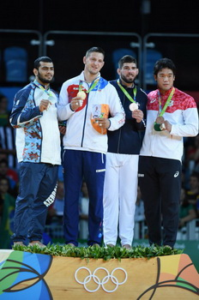Avqustun 12-nə olan hesabata görə, Rio-de-Janeyro olimpiadasında fəxri kürsünün ən yüksək pilləsini 34 ölkə fəth edə bilib. XXXI Yay Olimpiya Oyunlarında 16 qızıl medalla ABŞ liderdir. İkinci yerdə gələn Çinin 11, üçüncü pillədə dayanan Yaponiyanın 7 qızıl medalı var.
Avstraliya, Cənubi Koreya, Macarıstan 5 qızıl, Rusiya, Böyük Britaniya, Almaniya 4 qızıl, İtaliya 3 qızıl əldə edib.
6 ölkə 2, 18 ölkə 1 qızıl medala sahib çıxıb.
Daha 1 qızıl Beynəlxalq Olimpiya Komitəsinin bayrağı altında yarışan idmançının aktivindədir.
Azərbaycan Rio-de-Janeyro olimpiadasında iki gümüş medal qazanıb. Hər iki medalı cüdoçular götürüb: Rüstəm Orucov və Elmar Qasımov.
Transparency.az bildirir ki, 1996-cı il olimpiadasını Azərbaycan 1 gümüş medal, 2000-ci il olimpiadasını 2 qızıl, 1 bürünc medal, 2004-cü il olimpiadasını 1 qızıl, 4 bürünc medal, 2008-ci il olimpiadasını 1 qızıl, 2 gümüş, 4 bürünc medal, 2012-ci il olimpiadasını 2 qızıl, 2 gümüş, 6 bürünc medalla başa vurub.

Neftin qiyməti artıb
12.08.2016
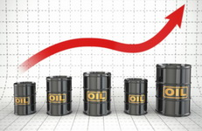Dünya birjalarında neftin qiyməti 2 dollardan çox artıb. Nyu-York birjasında “Layt” markalı neftin bir barreli 2,18 dollar bahalaşaraq 43,80 dollar, London birjasında “Brent” markalı neftin bir barrelinin qiyməti 2,22 dollar artaraq 46,21 dollar olub.
AZƏRTAC-ın avqustun 12-də yaydığı məlumata görə, “AzəriLayt” markalı neftin bir barreli 1,60 dollar bahalaşaraq 46,88 dollara çatıb.

Belarusda seçki: 110 yerə 521 nəfər iddia edir
12.08.2016
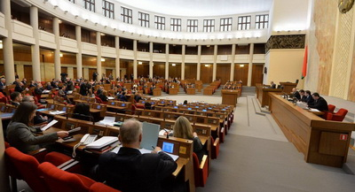
Belarusda Nümayəndələr Palatasına seçkidə 521 nəfərin namizədliyi qeydə alınıb. Onlar 110 yer uğrunda mübarizə aparacaqlar.
Novator.az-ın məlumatına görə, Belarus Mərkəzi Seçki Komissiyasının sədri Lidiya Yermoşina bildirib ki, namizədlərin 52,5%-i siyasi partiyaları təmsil edir.
Belarus parlamenti iki palatadan ibarətdir: Nümayəndələr Palatası (aşağı palata) və Respublika Şurası (yuxarı palata).
Nümayəndələr Palatasına seçki sentyabrın 11-də olacaq. Namizədlər bir ay təşviqat kampaniyası apara biləcəklər. Palata üzvləri majoritar sistemlə seçiləcək.

Qəzetlərin bazar günü və bazarı
12.08.2016
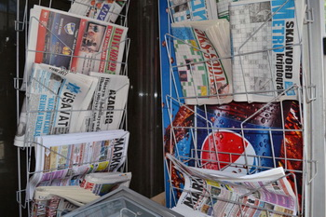Azərbaycanın əsas gündəlik nəşrlərindən olan “Yeni Müsavat” və “Azadlıq” qəzetləri 2014-cü ilin iyul ayından dövriliyini azaldıb. Əvvəllər hər gün çıxan qəzetlər o vaxtdan bazar sayından imtina edib həftədə 6 dəfə işıq üzü görür. Redaksiyalar bu addımı qəzet yayımındakı problemlə əsaslandırıb.
Ötən iki ildə nə dəyişib? Transparency.az-a danışan “Yeni Müsavat” qəzetinin baş direktoru Ələsgər Süleymanov bazar nömrəsinin nəşrini əlverişsiz hesab etdiyini vurğulayıb: “Bazar günü qəzetlərin ən çox satıldığı paytaxtda əhalinin sayı azalır. Əsas yayım firmaları da həmin gün işləmir. Bu baxımdan bazar saylarının bərpası mümkünsüzdür”.
Ələsgər Süleymanov qeyd edib ki, ümumiyyətlə çap mediasının bazarı günü-gündən zəifləyir: “Əksəriyyət qəzeti internetdən oxuyur”.
“Azadlıq” qəzetinin redaktoru Sücəddin Şərif də Transparency.az-a bazar nəşrini bərpa etməyin gündəmdə olmadığını bildirib: “Bazar günü satış aşağı olur, qəzetin həmin gün çıxan sayı redaksiyanı ziyana salır. Ona görə də bazar günü işləyib növbəti günün nömrəsini hazırlayırıq. Bazar ertəsi satış gur olur.
Satış həcminə görə “Azadlıq” başqa qəzetlərdən xeyli irəli çıxsa da, ümumilikdə yayım şəbəkəsi zəifdir. Ölkədə, regionda, dünyada baş verənlər camaatda informasiyaya tələbatı artırsa da, yayım arealı geniş deyil, bir yandan da yay fəsli öz işini görür”.
Bakının əsas qəzet köşklərini çap məhsulları ilə təmin edən “Əks-səda” yayım firmasının rəhbəri Vüqar Həsənov Transparency.az-a deyib ki, bazar günü fəaliyyət göstərmirlər: “Həmin gün qəzetlərin çoxu nəşr olunmur. Redaksiyalar bazar günü çıxmaq qərarı versə, biz də yayımla məşğul olmağa hazırıq”.
Qəzet satışının ümumi vəziyyətinə gəldikdə, Vüqar Həsənov hazırkı durumun ənənəvi mövsümi xarakter daşıdığını bildirib: “Yay aylarında qəzet satışı həmişə zəif olur. İnsanlar şəhərdə qalmır, dincəlmək üçün müxtəlif istiqamətlərə üz tuturlar, bu da oxucu bazarının daralmasına gətirir”.

Həbs dalğası Hakan Şükürü də haqladı
12.08.2016
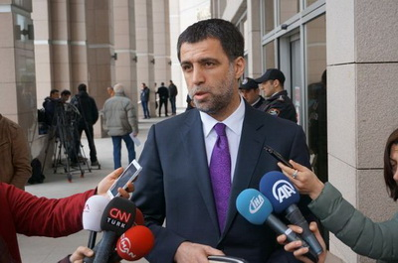
Məşhur türk futbolçu Hakan Şükürə dövlət çevrilişinə cəhd ittihamı ilə cinayət işi qaldırılıb. Novator.az-ın məlumatına görə, Sakarya prokurorluğu Hakan Şükürün və atası Selmet Şükürün tutulmasına qərar verib, onların əmlakı üzərinə həbs qoyub.
Türkiyənin istintaq orqanları ABŞ-da yaşayan islamçı alim Fətullah Gülənə yaxınlığı ilə tanınan Hakan Şükürü və atasını 15 iyul qiyamının təşkilində təqsirli bilir.
45 yaşlı Hakan Şükür Türkiyə tarixinin ən məşhur futbolçularından biridir. Karyerasını 2008-c ildə tamamlayan Hakan Şükür Türkiyənin “Bursaspor”, “Qalatasaray”, İtaliyanın “Torino”, “İnter”, “Parma”, İngiltərənin “Blekbern Rovers” komandalarının formasını geyinib, Türkiyə yığmasının heyətində 51 oyun keçirib, 2002-ci ildə dünya çempionatının bürünc medalını qazanıb.
Futbolçu karyerası bitəndən sonra bir müddət Türkiyə parlamentinin üzvü olan Hakan Şükür 2015-ci ildən ABŞ-da yaşayır. Onun Türkiyə hakimiyyəti ilə münasibətləri gərgindir.
İyulun 15-i Türkiyədə bir qrup hərbçi hakimiyyəti ələ almaq təşəbbüsü göstərib. 350-dək adamın həlak olması, 3500-dən çox adamın yaralanması ilə nəticələnən qiyam yatırılıb.
Hakimiyyət çevriliş cəhdinin ABŞ-da mühacirətdə olan Fətullah Gülənin planı olduğunu iddia edir.
Hərbi qiyama görə həbs olunan şəxslərin sayı 17 minə yaxındır.
İyulun 21-də Türkiyədə 3 aylıq fövqəladə vəziyyət tətbiq olunub.

Sergey İvanov Prezident Administrasiyasının rəhbəri vəzifəsindən çıxarıldı
12.08.2016
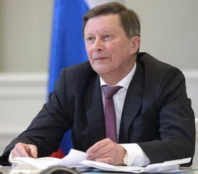Avqustun 12-də Rusiya prezidenti Vladimir Putin Sergey İvanovu Prezident Administrasiyasının rəhbəri vəzifəsindən azad edib.
Novator.az-ın məlumatına görə, Sergey İvanov Rusiya prezidentinin təbiəti mühafizə fəaliyyəti, ekologiya və nəqliyyat üzrə xüsusi nümayəndəsi təyin olunub. O, Rusiya Təhlükəsizlik Şurasındakı yerini qoruyub.
Vladimir Putin açıqlamasında qeyd edib ki, Sergey İvanovun administrasiya rəhbəri kimi fəaliyyətindən razıdır. Putinin sözlərinə görə, İvanov başqa işə keçirilməsini özü xahiş edib.
Prezident Administrasiyasına Anton Vayno rəhbərlik edəcək. Vladimir Putin deyib ki, Anton Vaynonun namizədliyini Sergey İvanov irəli sürüb.
Anton Vayno bu təyinata qədər Prezident Administrasiyası rəhbərinin müavini olub.
Sergey İvanov administrasiya rəhbəri postuna 2011-ci ilin dekabrında təyin edilmişdi.

Məcburi köçkünlərə yemək xərci: yenilənmiş təlimat
12.08.2016
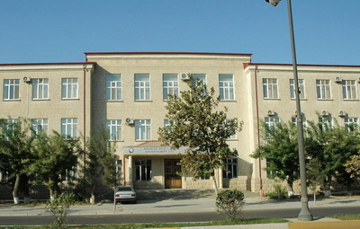
Qaçqınların və Məcburi Köçkünlərin İşləri üzrə Dövlət Komitəsi məcburi köçkünlərə yemək xərci üçün dövlət büdcəsindən verilən aylıq müavinət (20 manata yaxındır) təlimatını yeniləyib. Transparency.az bildirir ki, yenilənmiş təlimata əsasən, yemək xərci üçün aylıq müavinət məcburi köçkün statusu olan bu şəxslərə verilir:
— ərazisi işğal olunmuş rayonda yaşayış yeri üzrə qeydiyyatda olub ölkə ərazisində yaşayan məcburi köçkün statusuna malik şəxslərə;
— hər iki valideyni məcburi köçkün statusuna malik uşaqlara;
— məcburi köçkün statusuna malik olan valideynlərindən birini və ya hər ikisini itirmiş, həmin valideynlər arasında nikah pozulduğu halda onlardan birinin himayəsində olan, yaxud həmin valideynlərin himayəsindən məhrum olmuş uşaqlara (belə uşaqların adından yalnız himayəsində olduqları valideyn, onların qəyyumları və ya himayəçiləri çıxış edirlər);
— məcburi köçkünlüyü yaradan hallardan əvvəl ərazisi işğal olunmuş rayon sakininə (məcburi köçkünə) ərə getmiş (nikahla və ya nikaha daxil olmadan), uşaqları olmuş, lakin işğal zamanı əvvəlki yaşayış yeri üzrə qeydiyyatdan çıxmayan, sonradan ərazisi işğal olunmuş rayonda ərinin yaşayış yeri üzrə qeydiyyata düşmüş şəxslərə.
Yemək xərci üçün aylıq müavinətin verilmədiyi şəxslərin dairəsi belə müəyyən edilib:
— məcburi köçkün olduqdan sonra mənzil qanunvericiliyinə və ya mülki-hüquqi əqdlərə əsasən ayrıca yaşayış sahəsi əldə edən məcburi köçkünlərə və onların ailə üzvü olan şəxslərə (şəhid ailələri istisna olunmaqla);
— məcburi köçkün olduqdan sonra ərazisi işğal olunmuş rayondakı (şəhərdəki) yaşayış yeri üzrə qeydiyyatdan çıxaraq ərazisi işğal olunmamış digər rayon (şəhər) üzrə yaşayış yerinə qeydiyyata düşmüş məcburi köçkünlərə və onların ailə üzvlərinə (şəhid ailələri istisna olunmaqla);
— məcburi köçkünlüyü yaradan hallardan əvvəl ərazisi işğal olunmamış rayon sakininə ərə getmiş (nikahla və ya nikaha daxil olmadan), uşaqları olmuş, lakin ərazisi işğal olunmuş rayondakı (şəhərdəki) əvvəlki yaşayış yeri üzrə qeydiyyatdan çıxmayan şəxslərə və onların uşaqlarına;
— məcburi köçkün olduqdan sonra məcburi köçkün statusu olmayan şəxsə ərə getmiş (nikahla və ya nikaha daxil olmadan), lakin ərazisi işğal olunmuş rayondan əvvəlki yaşayış yeri üzrə qeydiyyatdan çıxmayan şəxslərə;
— Azərbaycan Respublikasının prezidentinin, baş nazirinin, mərkəzi və yerli icra hakimiyyəti orqanlarının rəhbərlərinin vəzifəyə təyin etdiyi və Milli Məclisə deputat seçilmiş, məhkəmə orqanlarına hakim təyin olunan, habelə kommersiya hüquqi şəxsi kimi dövlət qeydiyyatına alınmış sahibkarlıq fəaliyyəti ilə məşğul olan məcburi köçkünlərə;
— hüquq mühafizə orqanlarında xidmət (qulluq) edən zabitlərə;
— dövlət təminatında olan məcburi köçkünlərə (həqiqi hərbi xidmətdə olan, məhkəmənin hökmü əsasında azadlıqdan məhrumetmə cəzasına məhkum olunmuş və cəzaçəkmə müəssisələrində cəza çəkən şəxslərə həmin müddət başa çatanadək);
— məcburi köçkünlərin əvvəlki yaşayış yerlərinə qayıtması üçün şəraitin yarandığı vaxtdan 3 il müddətində əvvəlki yaşayış yerinə geri qayıtmış və ya qayıtmamış şəxslərə;
— məcburi köçkün statusu olmayıb, məcburi köçkün statusu olan şəxsə ərə getmiş (nikahla və ya nikaha daxil olmadan) şəxslərə;
— məcburi köçkün statusuna malik olub təqvim ilində üst-üstə 182 gündən artıq başqa ölkədə olan məcburi köçkünlərə;
— məcburi köçkün statusuna malik olub təqvim ilində üst-üstə 182 gündən artıq olmadan başqa ölkəyə getmiş məcburi köçkünlərə geri qayıdanadək (başqa ölkəyə müvəqqəti getmiş məcburi köçkün geriyə qayıtdıqdan sonra yemək xərci üçün aylıq müavinətin bərpa olunması ilə əlaqədar rayon icra hakimiyyətinə rəsmi müraciət etməlidir);
— valideynlərindən biri məcburi köçkün statusuna malik olmayan uşaqlara;
— səfərbərlikdən yayınmış, fərarilik etmiş məcburi köçkün statuslu şəxslərə;
— Azərbaycan Respublikasının vətəndaşlığına xitam verilən məcburi köçkün statusu olan şəxslərə;
— 2016-cı il dekabrın 31-dən sonra doğulmuş məcburi köçkün uşaqlarına.

6 ayda 243 nəfər narkotik istifadəçisi qeydiyyata götürülüb
12.08.2016
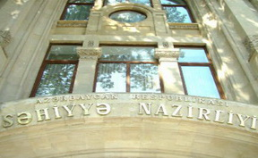Səhiyyə Nazirliyi narkomanlığa və narkotik vasitələrin qanunsuz dövriyyəsinə qarşı mübarizə tədbirləri haqqında hesabat yayıb. Bildirilir ki, bu ilin 6 ayında Respublika Narkoloji Mərkəzində aparılan tibbi müayinələr zamanı 243 nəfər narkotik istifadəçisi aşkarlanaraq qeydiyyata götürülüb.
Hesabat dövründə 1321 nəfər stasionar müalicəyə qəbul olunub..
Narkoloji Mərkəzin insanın immun çatışmazlığı virusunun infeksiyası üzrə könüllü məsləhət və müayinə məntəqəsində 1088 nəfər müayinədən keçib.
Ədliyyə Nazirliyi Respublika Narkoloji Mərkəzinə məhkəmə-narkoloji tibbi yoxlamadan keçmək üçün 1107 nəfər göndərib.

Maliyyə Nazirliyi Kollegiyasının tərkibi təsdiqləndi
12.08.2016
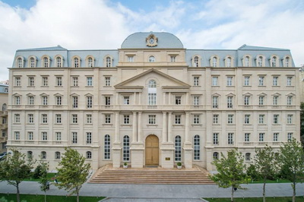
Nazirlər Kabineti Maliyyə Nazirliyi Kollegiyasının tərkibini təsdiqləyib. Transparency.az-ın məlumatına görə, nazirliyin kollegiyası 13 nəfərdən ibarətdir.
Kollegiyaya maliyyə naziri Samir Şərifov sədrlik edəcək. Üzvlər bu şəxslərdir:
İlqar Fəti-zadə — maliyyə nazirinin birinci müavini
Azər Bayramov — maliyyə nazirinin müavini
Emin Hüseynov — maliyyə nazirinin müavini
Xalid İsgəndərov — Naxçıvan Muxtar Respublikasının maliyyə naziri
Namiq Süleymanov — Maliyyə Nazirliyi Aparatının rəhbəri
Cavanşir Yusifov — Maliyyə Nazirliyinin Dövlət Maliyyə Nəzarəti Xidmətinin rəisi
Razim Vəliyev — Maliyyə Nazirliyinin Dövlət Borcunun İdarə Edilməsi Agentliyinin direktoru
Xalıq Rəhmanov — Maliyyə Nazirliyi Aparatının hüquq şöbəsinin müdiri
Fazil Fərəcov — Maliyyə Nazirliyi Aparatının büdcə şöbəsinin müdiri
Xaqani Rzayev — Maliyyə Nazirliyi Aparatının sosial sahələrin maliyyəsi şöbəsinin müdiri
Elman Piriyev — Maliyyə Nazirliyinin Dövlət Xəzinədarlığı Agentliyinin direktoru
Adil Əhmədov — Maliyyə Nazirliyinin Qiymətli Metallara və Qiymətli Daşlara Nəzarət Dövlət Xidmətinin rəisi.
Samir Şərifov 2006-cı ilin aprelindən maliyyə naziridir.

Ümumi daxili məhsul və sərmayə göstəriciləri açıqlanıb
15.08.2016
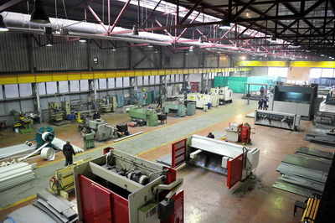
Azərbaycanda fəaliyyət göstərən müəssisə, təşkilat və fərdi sahibkarlar 2016-cı ilin yanvar-iyul aylarında 32 milyard 122,6 milyon manatlıq və ya əvvəlki ilin müvafiq dövrünə nisbətən 3 faiz az ümumi daxili məhsul (ÜDM) istehsal edib. Dövlət Statistika Komitəsi bildirir ki, geriləmənin əsas səbəbi tikinti sektorunda istehsalın keçən ilin eyni dövrü ilə müqayisədə 30,7 faiz azalmasıdır.
Hesabata görə, 7 ayda əlavə dəyərin 38,79 faizi sənayedə, 11,30 faizi ticarət, nəqliyyat vasitələrinin təmiri, 9,37 faizi tikinti, 6,88 faizi nəqliyyat və anbar təsərrüfatı, 5,68 faizi kənd təsərrüfatı, meşə təsərrüfatı və balıqçılıq, 2,72 faizi turistlərin yerləşdirilməsi və ictimai iaşə, 1,96 faizi informasiya və rabitə, 15,84 faizi isə digər sahələrdə istehsal olunub. Məhsula və idxala xalis vergilər ÜDM-in 7,46 faizini təşkil edib.
Əhalinin hər nəfərinə düşən ÜDM 3340,6 manata bərabər olub.
Başqa bir hesabata əsasən, bu ilin yanvar-iyul aylarında ölkə iqtisadiyyatına 7 milyard 959,7 milyon manat məbləğində vəsait yönəldilib. Dövlət Statistika Komitəsi bildirir ki, istifadə olunmuş vəsaitin 81,1 faizi məhsul istehsalı obyektlərinin, 14,8 faizi xidmət sahələri üzrə obyektlərin, 4,1 faizi isə yaşayış sahəsinin tikintisinə sərf edilib.
Sərmayənin 3 milyard 36,6 milyon manatı və ya 38,1 faizi daxili vəsaitlərdir.
Bu ilin yanvar-iyul aylarında xarici müəssisə və təşkilatlar əsas kapitala 4 milyard 923,1 milyon manat vəsait yönəldib. Dövlət Statistika Komitəsindən AZƏRTAC-a bildirilib ki, xarici ölkələr və beynəlxalq təşkilatların vəsaitləri hesabına əsas kapitala yönəldilmiş vəsaitin 4 milyard 328,5 milyon manatı (87,9 faizi) Böyük Britaniya, Türkiyə, Malayziya, İsveçrə, Rusiya, İran, ABŞ və Yaponiya sərmayədarlarına məxsus olub.
İnşaat işlərinin 68,5 faizi tikinti, yenidənqurma və genişləndirmə, 11,8 faizi əsaslı təmir, 3,9 faizi cari təmir, 15,8 faizi isə digər işlər olub.
2016-cı ilin 7 ayında daxili mənbələrdən əsas kapitala yönəldilmiş vəsaitin dəyəri ümumi sərmayənin 38,1 faizini təşkil edib. Dövlət Statistika Komitəsinin məlumatına görə, əsas kapitala yönəldilmiş sərmayədə müəssisə və təşkilatların vəsaitləri 5 milyard 840,3 milyon manat, bank kreditləri 752,8 milyon manat, büdcə vəsaitləri 1 milyard6,2 milyon manat, büdcədənkənar fondların vəsaitləri 79,8 milyon manat, əhalinin şəxsi vəsaitləri 259,4 milyon manat, sair vəsaitlər 21,2 milyon manatdır.

Büdcədə kəsir var, gəlirlər isə artıb
15.08.2016
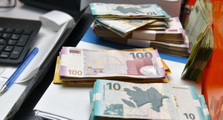Maliyyə Nazirliyinin məlumatına əsasən, bu ilin yanvar-iyul aylarında dövlət büdcəsinə 7 milyard 7,5 milyon manat vəsait köçürülüb, büdcədən isə 8 milyard 193,5 milyon manat vəsait xərclənib. Büdcənin icrasında yaranmış 1 milyard 186 milyon manatlıq kəsir ümumi daxili məhsulun 3,7 faizi səviyyəsində olub.
Dövlət Statistika Komitəsi bildirir ki, 2016-cı ilin yanvar-iyul aylarında 2015-ci ilin müvafiq dövrü ilə müqayisədə əhalinin gəlirləri nominal ifadədə 8,5 faiz artaraq 25 milyard 682,7 milyon manata çatıb. Hesabata görə, gəlirlərin 77 faizi son istehlak xərclərinə, 9,1 faizi vergilərin, sığorta və üzvlük haqlarının, 2,7 faizi kreditlər üzrə faizlərin ödənilməsinə sərf edilib, 11,2 faizi isə yığıma yönəldilib.

Məzənnə yenilikləri
15.08.2016
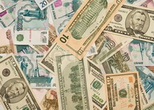Avqustun 15-də ABŞ dollarının rəsmi kursu dəyişməz qalıb. Transparency.az-ın məlumatına görə, 1 dollar ötən həftənin son iş günündə olduğu kimi 1,6102 manata satılır.
Mərkəzi Bank avronu bahalaşdırıb. 1 avronun rəsmi kursu 1,7936 manatdan 1,7967 manata qaldırılıb.
Rusiya rublunun rəsmi məzənnəsində isə eniş var. Avqustun 12-də 0,0250 manata satılan 1 rublu Mərkəzi Bank bu gün 0,0249 manata təklif edir.
Digər valyutalara belə qiymət qoyulub:
1 gürcü larisi – 0,6851 manat
1 ingilis funt sterlinqi – 2,0804 manat
1 türk lirəsi – 0,5439 manat.

Məzənnələr

Mərkəzi Bankın pul siyasəti icmalı
15.08.2016
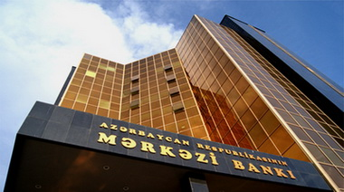
Mərkəzi Bank 2016-cı ilin yanvar-iyun ayları üzrə pul siyasəti icmalını (İcmal) açıqlayıb. İcmalda qeyd olunur ki, bu ilin birinci yarısında valyuta bazarının həcmi ötən ilin müvafiq dövrünə nisbətən kəskin düşüb. Hesabat dövründə ötən ilin eyni dövrü ilə müqayisədə ABŞ dolları ilə valyuta əməliyyatlarının həcmi 2,9 dəfə, avro ilə əməliyyatların həcmi isə 2,8 dəfə azalıb.
Dövr ərzində valyuta bazarında əməliyyatların 79 faizi ABŞ dollarında, 21 faizi digər valyutalarda aparılıb. Valyuta bazarının həcminin azalması nağd xarici valyuta bazarı seqmentində də müşahidə edilib. Bu ilin yanvar-iyun aylarında banklar satdığı xalis (yəni alışlarla satışların fərqi) nağd ABŞ dolları ötən ilin eyni dövrü ilə müqayisədə 73 dəfə azalaraq 78 milyon ABŞ dolları, avro ilə əməliyyatlar isə 4,4 dəfə azalaraq 100 milyon avro təşkil edib.
İlin birinci yarısında Mərkəzi Bank valyuta bazarında iştirakını minimuma endirib. 6 ayda Mərkəzi Bankda ümumilikdə 63 valyuta satışı hərracı keçirilib. Tələb 28 hərracda təklifi üstələdiyi halda 35 hərracda tam qarşılanıb.
Hesabat dövründə manatla pul bazası 11,4 faiz artaraq yarım ilin sonuna 7 milyard 689,4 milyon manat olub.
İcmalda deyilir ki, hesabat dövrü ərzində nağd pul kütləsi (bank sistemindən kənar nağd pul və bankların kassalarındakı nağd pul) 16,4 faiz artıb, manatla müxbir hesablar isə 7,6 faiz azalıb.
Bank sisteminin pul yaratma qabiliyyətini ifadə edən pul multiplikatoru 1,4 faiz artaraq 1,28 səviyyəsinə yüksəlib.

Nazirlik müraciət hesabatı yayıb
15.08.2016
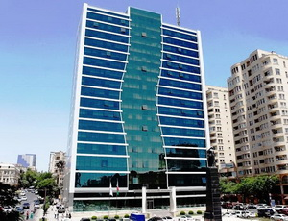Əmək və Əhalinin Sosial Müdafiəsi Nazirliyi çağrı mərkəzlərinə müraciətlərlə bağlı hesabat yayıb. Transparency.az-ın məlumatına görə, hesabatda qeyd olunur ki, iyul ayında 142 və 190 çağrı mərkəzləri 19990 müraciəti cavablandırıb. Onların 95,7 faizini sorğu xarakterli müraciətlər təşkil edib. Qalan müraciətlər araşdırılması üçün nazirliyin struktur bölmələrinə göndərilib.
142 və 190-ya daxil olan müraciətlərin 29,2 faizi sosial təminat, 9,8 faizi əmək qanunvericiliyi, 20,3 faizi nazirliyin elektron xidmətlərindən istifadə, 5,7 faizi tibbi-sosial ekspertiza və əlilliyi olan şəxslərin reabilitasiyası, 5 faizi isə məşğulluğun təminatı məsələlərini əhatə edib.
Müraciətlərin 3 faizi fərdi uçotun təşkili, 10,6 faizi pensiya və müavinətlər, 8,4 faizi məcburi dövlət sosial sığorta, 8 faizi avtomatlaşdırılmış pensiya təyinatı məsələlərinə aid olub.
İyun ayı ilə müqayisədə iyul ayında çağrı mərkəzlərinə daxil olan müraciətlərin sayında 3,9 faiz azalma qeydə alınıb.

Natiq Cəfərlinin həbsindən apellyasiya şikayəti verilib
15.08.2016
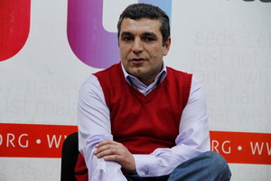Respublikaçı Alternativ (REAL) Hərəkatının icraçı katibi, iqtisadçı Natiq Cəfərli barəsində seçilmiş həbs qətimkan tədbirindən apellyasiya şikayəti verilib. Bunu Report.az-a vəkil Cavad Cavadov deyib.
Vəkilin sözlərinə görə, şikayət ərizəsinin Bakı Apellyasiya Məhkəməsinə avqustun 15-də təqdim edib.
Natiq Cəfərli avqustun 12-də tutulub. Həmin gün o, əvvəlcə Baş Prokurorluğun Ağır Cinayətlərə Dair İşlər üzrə İstintaq İdarəsinə çağırılıb. Gecə saatlarında isə Nəsimi Rayon Məhkəməsi onun barəsində 4 ay müddətinə həbs qətimkan tədbiri seçib. Natiq Cəfərlinin yaşadığı mənzildə axtarış aparılıb, sənədlər, kompüterlər, zinət əşyaları götürülüb.
Natiq Cəfərli Cinayət Məcəlləsinin 192-ci (qanunsuz sahibkarlıq) və 308.2 (vəzifə səlahiyyətlərindən sui-istifadə — bu əməllər ağır nəticələrə səbəb olduqda və ya seçkinin (referendumun) nəticələrinə təsir məqsədilə törədildikdə) maddələri ilə ittiham olunur.
Vəkil Cavad Cavadov “Turan”a açıqlamasında deyib ki, Natiq Cəfərli tutulanadək Baş Prokurorluğun Ağır Cinayətlərə Dair İşlər üzrə İstintaq İdarəsində araşdırılan, “QHT işi” adlanan cinayət iş üzrə dəfələrlə istintaq orqanına çağırılıb və ifadə verib. Vəkil vurğulayıb ki, Natiq Cəfərlinin həbsi üçün hər hansı hüquqi əsas mövcud deyil: “Onun həbsini ictimai-siyasi fəaliyyəti ilə əlaqələndirirəm. Hətta ona elan edilən Cinayət Məcəlləsinin 192-ci maddəsi dekriminalizasiya olunub. Buna baxmayaraq Natiq Cəfərliyə həmin maddə ilə ittiham irəli sürülüb”.
REAL Hərəkatı İdarə Heyətinin üzvü Erkin Qədirli “Azadlıq” radiosuna müsahibəsində bildirib ki, Natiq Cəfərliyə qarşı irəli sürülən ittihamlar 2013-14-cü illərdə bir qrup fəala qarşı aparılan cinayət işinin tərkib hissəsidir: “Mən İntiqam Əliyev, Rəsul Cəfərov, Xədicə İsmayılı nəzərdə tuturam, onlara vergidən yayınma və qanunsuz sahibkarlıqla bağlı ittihamlar irəli sürülmüşdü. Həmin vaxt Natiq Cəfərli də istintaqa cəlb olunmuşdu. Ancaq sonra ona prokurorluq rəsmi akt verdi ki, Natiq Cəfərli ilə bağlı cinayət təqibi üçün əsas yoxdur. Sanki həmin vaxt iş bağlanmışdı. İndi yenidən bəhanə kimi istifadə edirlər”.
Avqustun 13-də REAL-ın yaydığı bəyanatda və hərəkat rəhbərliyinə daxil olan bir sıra şəxslərin keçirdiyi mətbuat konfransında Natiq Cəfərlinin həbsi siyasi sifariş kimi qiymətləndirilib.
Natiq Cəfərli 1993-cü ildə Azərbaycan Dövlət İqtisad Universitetini bitirib. 1996-cı ildə hərbi xidmətini başa vurandan sonra bir neçə il biznes fəaliyyəti ilə məşğul olub. 2008-ci ildə Strasburqda Avropa Şurasının nəzdində Siyasi Biliklər Məktəbini, 2009-cu ildə Vaşinqtonda ABŞ Dövlət Departamentinin Liderlik Proqramını bitirib. 2008-ci ildə yaradılmış REAL Hərəkatının həmtəsisçidir.
REAL Hərəkatının sədri İlqar Məmmədov 2013-cü ildən həbsdədir. O, həmin il fevralın 4-də, İsmayıllıda hökumət əleyhinə iğtişaşlar (23-24 yanvar 2013-cü il) təşkil etmək ittihamı ilə tutularaq 7 il müddətinə azadlıqdan məhrum edilib. Hökmü Şəki Ağır Cinayətlər Məhkəməsi çıxarıb, Şəki Apellyasiya Məhkəməsi qüvvədə saxlayıb. 2014-cü il mayın 22-də Avropa İnsan Hüquqları Məhkəməsi İlqar Məmmədovun şikayəti ilə bağlı qərar verib. Avropa Məhkəməsi İlqar Məmmədovun Avropa İnsan Hüquqları Konvensiyası ilə verilmiş bir sıra hüquqlarının pozulduğunu tanıyıb, ona 22 min avro kompensasiya ödənilməsi tələbini qoyub. 2015-ci il oktyabrın 13-də Ali Məhkəmə Şəki Apellyasiya Məhkəməsinin İlqar Məmmədov barəsindəki qərarını ləğv edib, iş həmin instansiyaya qaytarılıb. Aprelin 29-u Şəki Apellyasiya Məhkəməsi birinci instansiya məhkəməsinin hökmünü qüvvədə saxlayıb, beləliklə, İlqar Məmmədov həbsdə qalıb.
Sentyabrın 26-da Azərbaycan Konstitusiyasına dəyişikliklər üzrə referendum keçiriləcək. Referendum aktı layihəsində konstitusiyanın 25-dən çox maddəsində dəyişiklik təklifi yer alır. Ana qanuna bir neçə yeni maddə də təklif olunur. Dəyişikliklər prezident seçilmək üçün 35, deputat olmaq üçün 25 yaş şərtlərini aradan qaldırır, dövlət başçısının səlahiyyət müddətini 5 ildən 7 ilə artırır. Dövlət başçısına növbədənkənar prezident seçkisi elan etmək, parlamenti buraxmaq səlahiyyəti verilir. Başqa bir yenilik vitse-prezidentlər postlarının təsisini nəzərdə tutur. Layihəyə görə, birinci vitse-prezidenti və vitse-prezidentləri Azərbaycan prezidenti vəzifəyə təyin və vəzifədən azad edir. Növbədənkənar prezident seçkisi zamanı dövlət başçısının səlahiyyətlərini birinci vitse-prezident icra edəcək.
REAL Hərəkatı referenduma çıxarılan təkliflərin əleyhinədir və hərəkat rəhbərliyi Natiq Cəfərlinin həbsini həm də bununla əlaqələndirir. Natiq Cəfərli REAL-ın 26 sentyabr referendumu ilə bağlı yaratdığı “Respublikaçı Alternativ” təşəbbüs qrupunun səlahiyyətli nümayəndəsidir.

ABŞ hamıdan öndədir
15.08.2016
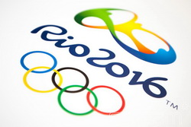Braziliyanın Rio-de-Janeyro şəhərində keçirilən XXXI Yay Olimpiya Oyunlarına avqustun 15-dək 26 qızıl medal alan ABŞ liderlik edir. Böyük Britaniya və Çin 15 qızıl medalla sonrakı pillələrdə qərarlaşıb.
Transparency.az bildirir ki, ilk onluqda yer alan Rusiyanın 9, Almaniyanın 8, Fransa, İtaliya və Yaponiyanın 7, Avstraliya və Cənubi Koreyanın 6 qızıl medalı var.
Ümumilikdə 46 ölkə qızıl medala sahib ola bilib. Daha 1 qızılı Beynəlxalq Olimpiya Komitəsinin bayrağı altında yarışan idmançı qazanıb.
Azərbaycan Rio-de-Janeyro olimpiadasında iki gümüş götürüb və medal sıralamasında 49-cu pillədə dayanır.

Fərdi uçota düşənlərin sayı 3 milyon 300 min nəfərə yaxınlaşır
15.08.2016
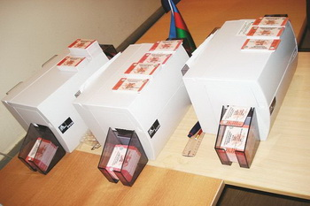
Əmək və Əhalinin Sosial Müdafiəsi Nazirliyinin məlumatına görə, Dövlət Sosial Müdafiə Fondunun fərdi uçot sistemində qeydiyyatda olanların sayı iyul ayında 13 min 522 nəfər, yanvar-iyul aylarında isə 112 min 517 nəfər artaraq 3 milyon 292 min 671 nəfərə çatıb.
Sığortaolunanların 20,4 faizi 30 yaşa qədər, 25,3 faizi 30-40 yaşlarında olan şəxslərdir. 20,1 faiz 40-50, 21,1 faiz 50-60, digərləri isə 60 yaşdan yuxarı yaş qrupuna aiddir.
Hər bir sığortaolunan fərdi uçot sistemində uçota alınır, onun üçün unikal sosial sığorta nömrəsi olan fərdi şəxsi hesab açılır. Həmin hesabda sığortaolunanların gələcək pensiya təyinatı hüququnun reallaşdırılması üçün tələb olunan mühüm məlumatlar toplanır. Bu zaman sığortaolunanın Dövlət Sosial Müdafiə Fondunda uçota alındığını və onun üçün fərdi şəxsi hesabın açıldığını təsdiq edən sosial sığorta şəhadətnaməsi də rəsmiləşdirilir.
Əmək və Əhalinin Sosial Müdafiəsi Nazirliyinin “Sığortaolunanlara məlumatların verilməsi” elektron xidmətindən istifadə etməklə vətəndaşlar fərdi hesablarında toplanan pensiya kapitallarına mütəmadi şəkildə nəzarət edə bilirlər.

65 dövlət əmlakı özəlləşdirməyə çıxarıldı
15.08.2016
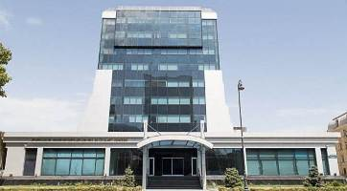
Əmlak Məsələləri Dövlət Komitəsinin qərarı ilə dövlət müəssisə və obyektləri özəlləşdirməyə çıxarılıb. Transparency.az bildirir ki, rəsmi məlumata görə, bu tədbirlər prezidentin 19 iyul 2016-cı il fərmanına (Yeni özəlləşdirmə fərmanı: Nazirlər Kabinetinə tapşırıqlar verildi) və dövlət başçısının bu sahədəki digər tapşırıqlarına uyğun həyata keçirilir.
Komitə 65 dövlət əmlakının özəlləşdirilməsi üçün hərraclar elan edib. Bu əmlakların 25-i səhmdar cəmiyyətlər, 2-si qeyri-yaşayış sahəsi, 28-i digər dövlət əmlak və obyektləri, 10-u isə nəqliyyat vasitələridir. Özəlləşdirməyə çıxarılan müəssisələr nəqliyyat, xidmət, kənd təsərrüfatı, o cümlədən qida istehsalı, inşaat və ticarət sahəsində fəaliyyət göstərir.
İnvestorlar özəlləşdirməyə çıxarılan müəssisələr barədə geniş məlumatla özəlləşdirmə portalında (Privatization.az) tanış ola bilərlər.
Dövlət əmlakları hərraclara inventar qiyməti ilə deyil, bazar dəyərlərinə uyğun qiymətlərlə çıxarılıb.

Manat 24 yaşa çatdı
15.08.2016
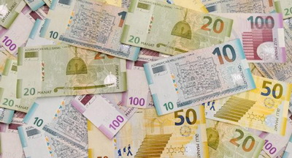
Azərbaycan manatının dövriyyəyə buraxılmasından 24 il ötür.
Manat 1992-ci il avqustun 15-də tədavülə buraxılıb. Birinci pul emissiyasını 1992-ci ildə Fransa Mərkəzi Bankı çap edib.
1992-ci ilin avqustunda 1, 10 və 250 manatlıq əsginazlar, noyabrında 5, 10, 20 və 50 qəpiklik sikkələr, dekabrında 5 manatlıq əsginaz, 1993-cü ilin martında isə 50, 100, 500 və 1000 manat nominallı kağız əsginazlar dövriyyəyə buraxılıb.
1992-ci ilin avqustundan 1994-cü ilin yanvarınadək manat Azərbaycan ərazisində 1 manat:10 rubl nisbətində rublla paralel istifadə olunub.
Milli Bank 1994-cü ildə 10000 manatlıq, 1996-cı ildə isə 50000 manatlıq əsginazlar çap etdirərək dövriyyəyə buraxıb.
2001-ci ildə İngiltərənin “De La Rue” şirkəti yeni dizaynla 1000 manat dəyərində əsginaz çap edib.
1992-2005-ci illər ərzində 5 trilyon 238 milyard manat həcmində 692,5 milyon ədəd əsginaz istehsal olunub. Köhnə nominallı pul nişanları 2006-cı ilin sonuna qədər tədavüldə olub və denominasiya çərçivəsində dövriyyədən geri yığılıb.
2006-cı il yanvarın 1-dən yeni manata keçidlə əlaqədar 1 yeni manat 5000 köhnə manata bərabər tutulub. 2007-ci il yanvarın 1-dən yeni manata tam keçid təmin edilib.
Dövriyyəyə buraxılan yeni manat 1, 5, 10, 20, 50, 100 ekvivalentində olan əsginazlar və 1, 3, 5, 10, 20, 50 metal pul nişanlarından ibarətdir.
Yeni manatın dizaynı ilə bağı müsabiqənin qalibi Avstriyanın “OeBS” şirkətinin dizayneri, avronun müəllifi Robert Kalina olub. Pul nişanlarının texniki parametrləri isə İsveçrə Milli Bankının texniki dəstəyi ilə hazırlanıb.
Tarixi arayışı AZƏRTAC hazırlayıb.

Natiq Cəfərlinin həbsi ilə bağlı rəsmi məlumat
15.08.2016
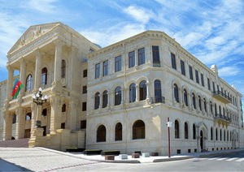Avqustun 15-də Baş Prokurorluq REAL Hərəkatının qurucularından olan iqtisadçı Natiq Cəfərlinin həbsi ilə bağlı məlumat yayıb. Məlumatda bildirilir ki, bir sıra qeyri-hökumət təşkilatları və xarici qeyri-hökumət təşkilatlarının filial və nümayəndəliklərinin fəaliyyətlərində aşkar edilmiş qanun pozuntuları faktlarına dair Maliyyə və Ədliyyə nazirliklərindən daxil olmuş materiallar üzrə başlanmış cinayət işinin istintaqı davam etdirilir: “Cinayət işi üzrə çoxsaylı dindirmə, baxış, axtarış, götürmə və sair istintaq hərəkətləri yerinə yetirilib, Cəfərov Natiq Mehman oğlunun cinayət yolu ilə əldə edilmiş pul vəsaitlərini leqallaşdırması barədə səlahiyyətli dövlət orqanlarından daxil olmuş məlumatları məhkəmə qərarı əsasında Maliyyə və Vergilər nazirlikləri, həmçinin Qeyri-Hökumət Təşkilatlarına Dövlət Dəstəyi Şurasının mütəxəssisləri yoxlayıb”.
Rəsmi açıqlamaya görə, Natiq Cəfərov 2011-2014-cü illərdə hüquqi şəxs yaratmadan Demokratiyaya Milli Dəstək Fondundan özünün bilavasitə həyata keçirdiyi layihələr üzrə ayrılmış 94 565 ABŞ dolları məbləğində pul vəsaitlərini “Bank Respublika” ASC-nin Nərimanov filialında yerləşən bank hesablarına köçürülməsini təmin edib, nağdlaşdırıb götürərək qanunsuz sahibkarlıq fəaliyyətini həyata keçirib, 71 334 manat məbləğində gəlir əldə etməklə dövlətin qanunla qorunan mənafelərinə ağır nəticələrə səbəb olan mühüm zərər vurub: “Natiq Cəfərov iş üzrə verdiyi ifadələrində qrant müqavilələrini müvafiq icra hakimiyyəti orqanında qeydiyyatdan keçirmədiyini, ayrılmış qrant vəsaitini dostu, həmin dövrdə REAL Hərəkatının həmsədri olmuş İlqar Məmmədovun köməkliyi ilə aldığını və fiziki şəxs kimi həmin vəsaitlərin rəhbəri olduğu layihələr üzrə xərclənməsinə sərəncam verdiyini təsdiq edib.
Cinayət Məcəlləsinin 192.1 (qanunsuz sahibkarlıq) və 308.2-ci (vəzifə səlahiyyətlərindən sui‐istifadə ağır nəticələrə səbəb olduqda) maddələrində nəzərdə tutulan əməlləri törətməsində əsaslı şübhələr olduğundan Natiq Cəfərov təqsirləndirilən şəxs qismində cəlb edilərək barəsində məhkəmənin qərarı ilə həbs qətimkan tədbiri seçilib”.

Azərbaycan əhalisinin sayı: bölgələr üzrə göstəricilər
15.08.2016
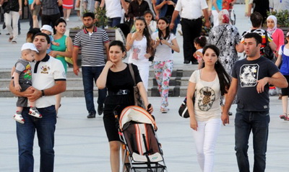
Rəsmi məlumata görə, Azərbaycan əhalisinin sayı 2016-cı il iyulun 1-nə 9 milyon 755,5 min nəfər olub. Bəs ayrı-ayrı bölgələr üzrə göstəricilər necədir? Transparency.az Dövlət Statistika Komitəsinin saytında buna nəzər salıb.
İnzibati rayonların əhalisinin sayı barədə son hesabata əsasən, 2015-ci il yanvarın 1-nə paytaxt Bakının əhalisi 2 milyon 204,2 min nəfər olub. Paytaxt üzrə əhalinin sayı ən çox olan rayon kimi Xətai göstərilib: 270,7 min nəfər.
Binəqədi rayonu 257,9 min nəfərlə ikinci, Yasamal rayonu 243,6 min nəfərlə üçüncü sırada gəlib.
2015-ci ilin əvvəli üçün Sabunçu rayonunun əhalisi 236,5 min, Nəsimi rayonunun əhalisi 217,4 min, Suraxanı rayonunun əhalisi 212,3 min nəfər göstərilib.
Digər rayonların 2015-ci ilin əvvəlinə göstəriciləri belə olub:
Nizami — 193,8 min nəfər
Nərimanov — 173,1 min nəfər
Xəzər — 160,4 min nəfər
Qaradağ — 118,5 min nəfər
Səbail — 100,1 min nəfər
Pirallahı — 19,9 min nəfər.
2015-ci ilin əvvəlinə olan hesabata əsasən, Abşeron rayonunda 202,8 min nəfər yaşayıb.
Hacı Zeynalabdin Tağıyev və Corat qəsəbələri ilə birgə Sumqayıtın 332,9 min nəfər əhalisi olub.
Dövlət Statistika Komitəsi Gəncə şəhərinin 2015-ci ilin əvvəlinə olan əhalisini 328,4 min nəfər göstərib.
Qərb zonasında əhalisinin sayı ən çox olan rayon kimi Şəmkir qeyd edilib: 207 min nəfər.
Şəki-Zaqatala iqtisadi rayonunda əhalinin sayı baxımından 181 min nəfərlə Şəki birinci olub.
Cənub zonasında Lənkəran rayonu 220,8 min nəfərlə ilk sırada yer alıb. Masallı rayonunun 215,2 min nəfər, Cəlilabad rayonunun 209,3 min nəfər əhalisi olduğu bildirilib.
Şimal bölgəsində Xaçmaz rayonu 171,2 min nəfərlə birinci yerə qoyulub. 2015-ci ilin əvvəlinə Quba rayonunun əhalisi 163,9 min nəfər göstərilib.
Başqa rayonlara gəlincə, 2015-ci ilə Göyçayın əhalisi 115,8 min, Şamaxının əhalisi 99,7 min nəfər olub.
Bərdənin 151,2 min, Ağcabədinin 130,3 min, Yevlaxın 124,6 min nəfər əhalisi olduğu qeyd edilib.
Mingəçevir şəhərinin əhalisi 101,6 min nəfər göstərilib.
Salyanın 131,8 min nəfər, Sabirabadın 167,5 min nəfər əhalisi olduğu bildirilib.
2015-ci ilə Şirvan şəhərinin (Hacıqəhrəmanlı və Bayramlı qəsəbələri daxil olmaqla) 82,9 min nəfər əhalisi olduğu qeyd edilib.
Naxçıvan Muxtar Respublikasında isə 439,8 min nəfərin yaşadığı qeyd olunub. Bu il mayın 1-nə olan məlumata görə, muxtar respublikada əhalinin sayı 445 min 830 nəfərə çatıb.

Dövlət Fitosanitar Nəzarəti Xidmətinin bəzi əməkdaşlarına cəzalar verilib, 4 nəfər işdən çıxarılıb
15.08.2016
Kənd Təsərrüfatı Nazirliyində Dövlət Fitosanitar Nəzarəti Xidmətinin 2016-cı ilin birinci yarısında fəaliyyətinə həsr olunmuş geniş kollegiya iclası keçirilib. Rəsmi məlumata görə, avqustun 13-də keçirilən kollegiya iclasında çıxış edən kənd təsərrüfatı naziri Heydər Əsədov deyib ki, fitosanitar nəzarətin yeni modelinin formalaşdırılması və şəffaflığın təmin edilməsi istiqamətində həyata keçirilən tədbirlər nəticəsində 2016-cı ildə büdcədənkənar daxilolmalar 1 milyon 732 min manat təşkil edib, bu da 2015-ci ildə daxil olmuş vəsaitdən 1,7 dəfə çoxdur: “2016-cı ilin altı ayı ərzində bitkiçilik məhsullarından götürülmüş nümunələrin ekspertizası zamanı 9 halda karantin tətbiq edilən zərərli orqanizmlər və 78 halda nizamlanan zərərli orqanizmlər aşkar edilib, zərərli orqanizmlər müəyyən edildiyi üçün 48 ton kartof ixracatçı ölkəyə geri qaytarılıb, 971 ton ərzaqlıq qarğıdalı xüsusi aqreqatlar vasitəsi ilə təmizlənib, təxminən 97 min ton yük, 1 milyon 470 min kubmetr taxta materialı, obyekt və boş anbar sahəsi zərərsizləşdirilib, 90 tona yaxın məhsul dövriyyədən çıxarılaraq məhv edilib”.
Nazir qeyd edib ki, Ağdam, Ağstafa, Ağcabədi, Ağdaş, Qazax, Bərdə, Goranboy, Lerik, Daşkəsən, Gədəbəy, Göyçay, Göygöl, Qəbələ, Siyəzən və Şəmkir rayonlarında bitki mühafizəsi tədbirlərinin və fitosanitar nəzarətin səviyyəsi aşağıdır, əhalinin sağlamlığına təhlükə yarada bilən kənd təsərrüfatı məhsullarının aşkar edilib zərərsizləşdirilməsi sahəsində təsirli tədbirlər görülmür.
İşdə yol verdiyi ciddi nöqsanlara görə kollegiyanın qərarı ilə Bakı-Abşeron rayonlararası bitkilərin karantini məntəqəsinin müdiri və 3 nəfər aparıcı müfəttişi vəzifələrindən azad edilib, 6 nəfər rayonlararası bitkilərin karantini məntəqəsinin müdirinə və 3 nəfər rayon bitki mühafizə mərkəzinin rəisinə sonuncu xəbərdarlıqla şiddətli töhmət, 12 nəfər rayon bitki mühafizə mərkəzinin rəisinə töhmət verilib, 10 nəfər rayon bitki mühafizə mərkəzinin rəisinə isə xəbərdarlıq edilib.
Kollegiyada Dövlət Fitosanitar Nəzarəti Xidmətinin strukturunun təkmilləşdirilməsi ilə bağlı qərar qəbul olunub.
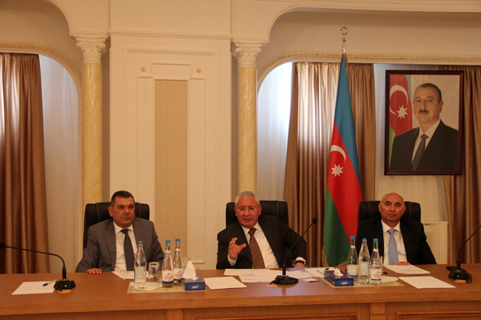
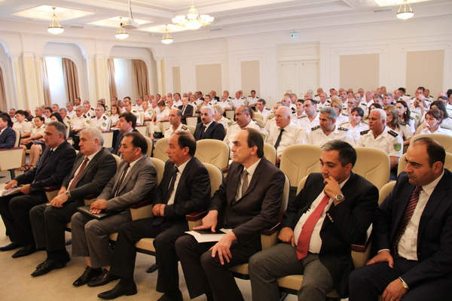

Müdafiə nazirlərinin görüşündə nələr müzakirə olunub?
16.08.2016
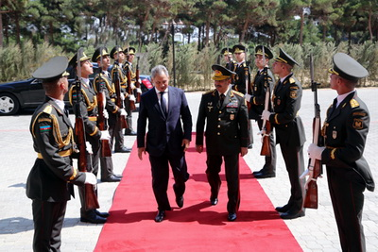
Azərbaycanın müdafiə naziri general-polkovnik Zakir Həsənov avqustun 15-i Bakıda rusiyalı həmkarı, ordu generalı Sergey Şoyqu ilə görüşüb. Mod.gov.az-ın məlumatına görə, geniş tərkibdə keçirilən görüşdə çıxış edən Zakir Həsənov Azərbaycanla Rusiya arasında əlaqələrin inkişafında ölkə rəhbərlərinin görüşlərinin mühüm rol oynadığını, əməkdaşlığın dostluq münasibətləri, qarşılıqlı inam üzərində qurulduğunu və bu əlaqələrin daim inkişaf etdiyini vurğulayıb.
Müdafiə naziri Ermənistanın Azərbaycana hərbi təcavüzü nəticəsində ərazilərin işğal olunması faktını, bunun nəticəsində doğma ocaqlarından didərgin salınmış qaçqın və məcburi köçkünlərin mövcudluğu problemini qonaqların diqqətinə çatdırıb.
Sergey Şoyqu iki ölkənin əlaqələrinin möhkəm dostluq münasibətlərinə əsaslandığını, Rusiyanın Azərbaycanın vacib tərəfdaşı olduğunu qeyd edərək bu cür görüşlərin ikitərəfli münasibətlərin, eləcə də hərbi və hərbi-texniki sahədə əməkdaşlığın genişlənməsi baxımından zəruriliyini bir daha vurğulayıb.
Tərəflər hərbi sahədə əməkdaşlığın mövcud vəziyyəti, hərbi-texniki, hərbi təhsil və hərbi tibb sahələrində əlaqələrin inkişaf perspektivlərini müzakirə ediblər.
Nazirlər beynəlxalq və regional təhlükəsizlik problemləri, Xəzər dənizində hərbi əməkdaşlıq, o cümlədən birgə hərbi təlimlərin keçirilməsi, təcrübə mübadiləsi məqsədilə mütəxəssislərdən ibarət heyətlərin qarşılıqlı səfərlərinin təşkili və maraq doğuran digər məsələlər barədə də geniş fikir mübadiləsi aparıblar.
Prezident İlham Əliyev isə Sergey Şoyqunun başçılıq etdiyi nümayəndə heyətini avqustun 14-də qəbul edib.

Manat ucuzlaşıb
16.08.2016
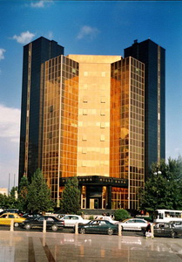Mərkəzi Bank avqustun 16-da xarici valyutaların kursunu qaldırıb (Məzənnələr). Transparency.az-ın məlumatına görə, ötən həftənin cümə günündən 1,6102 manata satılan 1 ABŞ dollarına 1,6124 manat qiymət qoyulub.
1 avronun rəsmi kursu 1,7967 manatdan 1,8057 manata, 1 Rusiya rublunun rəsmi məzənnəsi 0,0249 manatdan 0,0251 manata dəyişdirilib.
Mərkəzi Bank 1 Belarus rublunu 0,8281 manata, 1 Braziliya rialını 0,506 manata, 1 BƏƏ dirhəmini 0,439 manata, 1 gürcü larisini 0,6908 manata, 1 ingilis funt sterlinqini 2,0807 manata, 1 İsveçrə frankını 1,6594 manata, 1 türk lirəsini 0,5482 manata təklif edir.
Ötən il Azərbaycan manatı devalvasiyalara uğrayaraq dollar qarşısında iki dəfə ucuzlaşıb. Manatın kursunu sabit saxlamaq üçün bu il keçirilən valyuta hərraclarında Mərkəzi Bankla Dövlət Neft Fondu üst-üstə 3 milyard 841,3 milyon dollar satıblar.

Sənaye və inşaat sektoru ilə bağlı statistika
16.08.2016
2016-cı ilin yanvar-iyun aylarında sənayedə çalışan muzdlu işçilərin orta siyahı sayı 190,5 min nəfər olub. Onların 34 min nəfəri mədən, 100,3 min nəfəri emal, 26,8 min nəfəri elektrik enerjisi, qaz və buxar istehsalı, bölüşdürülməsi və təchizatı, 29,4 min nəfəri isə su təchizatı, tullantıların təmizlənməsi və emalı bölmələrində çalışıb.
Sənayedə işləyənlərin orta aylıq əməkhaqqı 6 ayda ötən ilin müvafiq dövrü ilə müqayisədə 16 faiz artaraq 888,8 manata çatıb. Əməkhaqqı mədən sənayesində 33,9 faiz, emal sənayesində 5,4 faiz artıb, elektrik enerjisi, qaz və buxar istehsalı, bölüşdürülməsi və təchizatı sektorunda 1 faiz, su təchizatı, tullantıların təmizlənməsi və emalı sektorunda 3,9 faiz azalıb.
İnşaat sektorunda çalışan işçilərin sayı isə ilin 7 ayında 95,6 min nəfər olub. Dövlət Statistika Komitəsindən AZƏRTAC-a bildirilib ki, tikintidə çalışanların əməkhaqqı 25,6 faiz artıb. Binaların tikintisində işləyənlərin əməkhaqqının 13,2 faiz, mülki təyinatlı inşaat işlərində isə əməkhaqqının 5,6 faiz artdığı bildirilir.
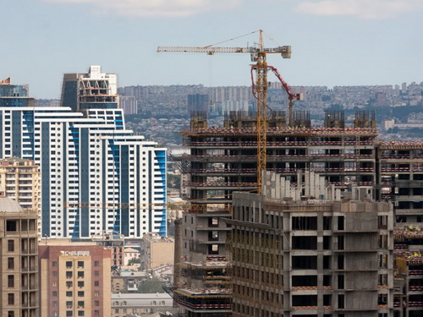

Azərbaycan nefti 49 dollara yaxınlaşdı
16.08.2016
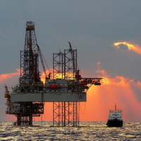Avqustun 16-sı Nyu-York birjasında “Layt” markalı neftin bir barreli 60 sent bahalaşaraq 45,47 dollara qalxıb.
London birjasında isə “Brent” markalı neftin bir barreli 1 sent ucuzlaşaraq 48,03 dollar olub.
AZƏRTAC xəbər verir ki, “AzəriLayt” markalı neftin bir barrelinin qiyməti isə 1,39 dollar qalxaraq 48,97 dollara satılır.
Azərbaycanın dövlət büdcəsində xam neftin satış qiyməti bir barrel üçün 25 ABŞ dolları götürülüb.

Bağlanan bankların əmanətçilərinə 40 milyon manatdan artıq kompensasiya verilib
16.08.2016
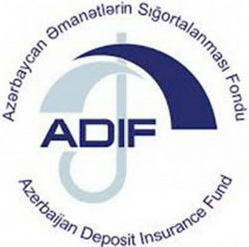Lisenziyası ləğv edilən “Parabank” ASC-nin əmanətçilərinə 16,1 milyon manat, “Zaminbank” ASC-nin əmanətçilərinə 18 milyon manat, “Kredobank” ASC-nin əmanətçilərinə 4,3 milyon manat, “Dekabank” ASC-nin əmanətçilərinə isə 2 milyon manatdan artıq kompensasiya ödənilib.
AZƏRTAC-ın avqustun 16-da yaydığı məlumata görə, ümumilikdə 4 bank üzrə 40,4 milyon manatdan artıq kompensasiya verilib.
Maliyyə Bazarlarına Nəzarət Palatası iyulun 21-də “Dekabank”, “Kredobank”, “Parabank” və “Zaminbank”ın lisenziyalarını ləğv edib. Qərar bankların fəaliyyətlərini etibarlı və prudensial qaydada idarə etməməsi, nəzarət orqanının verdiyi yazılı göstərişləri yerinə yetirməməsi və digər problemlərlə əsaslandırılıb.
Bağlanan banklar Əmanətlərin Sığortalanması Fondunun üzvüdür. Lisenziyası ləğv olunan 4 bankda əhalinin üst-üstə 140 milyon 300 min manat məbləğində qorunan əmanəti var.
Əmanətlərin Sığortalanması Fondu avqustun 1-dən bağlanan 4 bankın qorunan əmanətçilərinə kompensasiya ödənişinə başlayıb.
Martın 1-dən qüvvəyə minən “Əmanətlərin tam sığortalanması haqqında” qanuna əsasən, Əmanətlərin Sığortalanması Fondunun üzvü olan banklarda maksimal illik faiz dərəcəsi milli valyuta üzrə 12 faiz, xarici valyuta üzrə 3 faiz həddində olan bütün qorunan əmanətlər məbləğindən asılı olmayaraq 3 il müddətində tam sığortalanır.

Rio: kimin kisəsində nə var?
16.08.2016
Rio-de-Janeyroda davam edən Yay Olimpiya Oyunlarında avqustun 16-dək 48 ölkə qızıl medala sahib olub. 1 qızılı isə Beynəlxalq Olimpiya Komitəsinin bayrağı altında yarışan idmançı götürüb.
ABŞ 26 qızıl medalla hamıdan öndədir. Böyük Britaniyanın 16, Çinin 15 qızıl medalı var.
Rusiya 11, İtaliya və Almaniya 8, Fransa və Yaponiya 7, Avstraliya, Cənubi Koreya və Niderland 6, Macarıstan 5 qızıl əldə edib.
Azərbaycan Rio-de-Janeyro olimpiadasında aktivinə 2 gümüş (cüdoçular Rüstəm Orucov və Elmar Qasımov), 1 bürünc (güləşçi Sabah Şəriəti) medal yazdırıb.
Transparency.az bildirir ki, keçmiş SSRİ məkanından Qazaxıstanın 2 qızıl, 3 gümüş, 5 bürünc, Özbəkistanın 2 qızıl, 4 bürünc, Belarusun 1 qızıl, 2 gümüş, 2 bürünc, Ukraynanın 4 gümüş, 1 bürünc, Litvanın 1 gümüş, 2 bürünc, Gürcüstanın 1 gümüş, 1 bürünc, Ermənistanın 1 gümüş, Estoniya və Qırğızıstanın 1 bürünc medalı var.
Türkiyə olimpiadada 2 gümüş medal qazanıb. İran 2 qızıl, 1 bürünc medal götürüb.

Yerevanda yeni razılaşmalar
16.08.2016
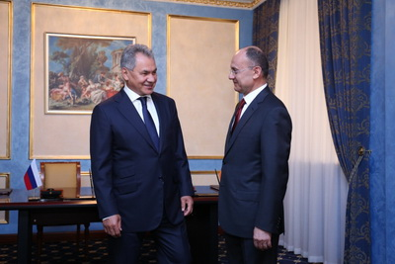
Ermənistanın paytaxtı Yerevana səfər edən Rusiya müdafiə naziri Sergey Şoyqu avqustun 16-da həmkarı Seyran Ohanyanla görüşüb. Görüşdə hərbi əməkdaşlıq məsələləri müzakirə olunub.
Novator.az-ın məlumatına görə, görüşdə iştirak etmiş Rusiya müdafiə nazirinin müavini Anatoli Antonov jurnalistlərə deyib ki, iki ölkənin birləşmiş ordu qrupunu yaratmaq barədə razılaşma hazırlanır. Antonovun sözlərinə görə, 16 avqust görüşündə birləşmiş ordu qrupunun radiasiya, kimya sahəsində və bioloji sahədə iş birliyi sazişi imzalanıb.
Rusiya müdafiə nazirinin müavini deyib ki, indiyədək iki ölkə arasında müdafiə sahəsində 50-dən çox müqavilə və saziş rəsmiləşib və bu proses davam edir.
Sergey Şoyqu Yerevana Kollektiv Təhlükəsizlik Müqaviləsi Təşkilatının iclasında iştirak etmək üçün gedib. İclas avqustun 16-da keçirilir.

Dolanışıq təhsilə necə təsir göstərir?
16.08.2016
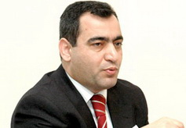Ailənin iqtisadi durumu təhsilin keyfiyyətinə necə təsir göstərir? İqtisadçı ekspert Rövşən Ağayev buna nəzər salıb.
Transparency.az-ın məlumatına görə, ekspert Tələbə Qəbulu üzrə Dövlət Komissiyasının ötən il bir neçə məktəbdə apardığı monitorinq imtahanın nəticələrini təhlil edərək yazır: “Təhsilin keyfiyyətini itirməsində təhsil sisteminin idarəçiliyində olan problemlərin, sistemdaxili qərar qəbulunda və mexanizmlərdəki yanlışların payı həlledici olsa da, sistemdənkənar problemləri də kənara qoymaq doğru deyil. Söhbət ilk növbədə ölkədəki sosial-iqtisadi problemlərdən, ailələrin iqtisadi imkanlarından gedir. Tələbə Qəbulu üzrə Dövlət Komissiyasının 2015-ci ildə şagirdlər arasında keçirdiyi sorğu da bunu təsdiqləyir. Komissiya sorğunu ölkənin 48 şəhər və rayonundakı 257 məktəbin 6-cı və 7-ci siniflərində Azərbaycan dili və riyaziyyat fənləri üzrə imtahan zamanı keçirib. Sorğunun nəticələrinə görə, ailədə valideynlərin iş problemi olduğunu söyləyən şagirdlərin imtahan nəticələri daha pis olub. Hər iki valideyni işləyən şagirdlərin Azərbaycan dili fənnindən orta balı 5,56, bir valideyni işləyən şagirdlərin orta balı 5,13, heç bir valideyni işləməyən şagirdlərin orta balı 3,74 olub.
Riyaziyyat fənni üzrə imtahanda da oxşar vəziyyət meydana çıxıb: hər iki valideyni işləyən şagirdlərin orta balı 3,6, bir valideyni işləyən şagirdlərin orta balı 3,17, heç bir valideyni işləməyən şagirdlərin orta balı 2,34 olub.
Yeri gəlmişkən, hökumətin rəsmi statistikasına görə, ölkədə işsizlik 5 faizi ötmür. Amma Tələbə Qəbulu üzrə Dövlət Komissiyasının sorğusunda iştirak edən əyalət şagirdlərinin 10,41 faizi deyib ki, valideynlərinin hər ikisi işsizdir. Bütün kontingent üzrə (Bakı da daxildir) sorğunun nəticələrinə görə isə şagirdlərin cəmi 24 faizi hər iki valideyninin işə sahib olduğunu qeyd edib. Ailələrin 76 faizində isə ən azı bir valideyn işsizdir”.

Yeni hərrac: xərc 4 milyard dollara dirənir
16.08.2016
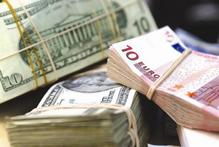Avqustun 16-da Dövlət Neft Fondu valyuta hərracına 50 milyon ABŞ dolları məbləğində vəsait çıxararaq 27 banka satıb.
Transparency.az bildirir ki, bununla Dövlət Neft Fondunun 2016-cı ilin hərraclarında satdığı xarici valyutanın həcmi 3 milyard 55,9 milyon dollara çatıb.
Ötən il Azərbaycan manatı iki dəfə devalvasiyaya uğrayıb və dollar qarşısında 78 qəpikdən 1 manat 55 qəpiyə qalxıb. Hazırda 1 dolların rəsmi kursu 1,6124 manatdır.
Manatın kursunu sabit saxlamaq üçün bu il keçirilən valyuta hərraclarında Mərkəzi Bankdan 835,4 milyon dollar alınıb. Dövlət Neft Fondunun satdığı xarici valyuta ilə birlikdə manata 3 milyard 891,3 milyon dollar xərclənib.

Silahlı qiyamın istintaqı: 50 nəfər həbs edilib
16.08.2016
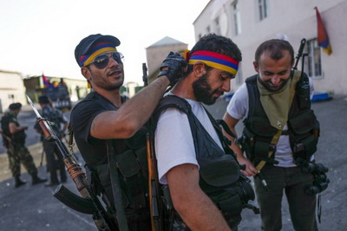Ermənistanın Xüsusi İstintaq Xidməti Yerevanda patrul mühafizə polkunu zəbt etmiş dəstənin işi ilə bağlı yeni açıqlama yayıb. Novator.az-ın məlumatına görə, açıqlamada deyilir ki, polkun ələ keçirilməsi bu il aprelin 24-ü Yerevanda baş vermiş kütləvi iğtişaşlar və paytaxtda radikal müxalifətçi Jirayr Sefilyanın tərəfdarlarından silah tapılması ilə bir icraatda birləşdirilib. 60 şəxs təqsirləndirilən qismində istintaqa cəlb olunub. Onların 50-si həbs edilib. 2 nəfər axtarışdadır, 8 nəfər haqqında başqa qətimkan tədbiri seçilib.
Təqsirləndirilən şəxslərə girov götürmə, bina, tikili, nəqliyyat vasitəsi, rabitə xəttini ələ keçirmə, kütləvi iğtişaşların təşkili, qanunsuz silah-sursat saxlama ittihamları irəli sürülüb.
İstintaq qeyd edir ki, hadisələr zamanı 5 avtomobil yandırılıb, 16 maşın əzilib, patrul mühafizə polkunun ərazisindəki bankomatdan 14 milyon dram (29,5 min dollar) oğurlanıb.
19 şəxs istintaqda zərərçəkən kimi keçir.
İyulun 17-nə keçən gecə patrul-mühafizə polkuna basqın edən silahlı şəxslər polis əməkdaşlarını girov götürüb, radikal müxalifətçi Jirayr Sefilyanı həbsdən buraxmaq tələbi qoyublar, hökumətin istefası şüarları səsləndiriblər. Basqın zamanı və sonrakı günlərdə 3 polis əməkdaşı həlak olub, bir neçə nəfər yaralanıb. İyulun 31-də dəstə silahı yerə qoyaraq hüquq mühafizə orqanlarına təslim olub.
Jirayr Sefilyan iyun ayında tutulub, qanunsuz silah saxlamaqda ittiham edilir.

Sərhədçilər təltif olundu
16.08.2016
Prezident İlham Əliyev avqustun 16-da Dövlət Sərhəd Xidmətinin hərbi qulluqçuları və əməkdaşları ilə bağlı sərəncamlar imzalayıb. İsmayıl Bayram oğlu Əkbərov və İlham İsmayıl oğlu Mehdiyevə general-leytenant ali hərbi rütbəsi, Elşən Ələkbər oğlu Verdiyevə general-mayor ali hərbi rütbəsi verilib.
1 nəfər “Vətənə xidmətə görə” 1-ci dərəcəli, 1 nəfər “Vətənə xidmətə görə” 2-ci dərəcəli, 3 nəfər “Vətənə xidmətə görə” 3-cü dərəcəli ordeni ilə, 13 nəfər “Vətən uğrunda” medalı ilə, 10 nəfər “İgidliyə görə” medalı ilə, 26 nəfər “Hərbi xidmətlərə görə” medalı ilə, 1 nəfər “Tərəqqi” medalı ilə təltif edilib.
Dövlət Sərhəd Xidmətinin 1 əməkdaşı əməkdar müəllim, 1 əməkdaşı əməkdar həkim fəxri adına layiq görülüb.
Avqust ayında Azərbaycanda sərhəd mühafizəsi xidmətinin yaradılmasının 97-ci ildönümü qeyd olunur.

DSMF-də 32 min 500-dən çox əcnəbi qeydiyyata alınıb
16.08.2016
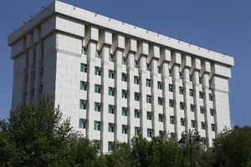Əmək və Əhalinin Sosial Müdafiəsi Nazirliyi yanında Dövlət Sosial Müdafiə Fondu iyul ayında 1464 nəfər əcnəbiyə fərdi şəxsi hesab açıb. Fərdi uçot sistemində qeydiyyatda olan xarici ölkə vətəndaşlarının sayı avqustun 1-nə 32 531 nəfərə çatıb, bu da ötən ilin müvafiq dövrü ilə müqayisədə 27 faiz çoxdur.
DSMF-də hesabı olan əcnəbilər sırasında Türkiyə (15 108 nəfər), Gürcüstan (3 191 nəfər), Rusiya (1 859) vətəndaşları çoxluq təşkil edir.
Sistemdə Özbəkistan (1750), Hindistan (1373), İran (1025), Çin (902), Banqladeş (785), Pakistan (683), Böyük Britaniya (632), Ukrayna (529), Türkmənistan (312), Filippin (288), ABŞ (281), Almaniya (266), Qazaxıstan (249), İtaliya (213) və s. ölkələrin vətəndaşları qeydiyyatdadır.
Əcnəbilər ümumilikdə 120 ölkəni təmsil edirlər.
Xəbəri Əmək və Əhalinin Sosial Müdafiəsi Nazirliyi yayıb.

İqtisadiyyata yeniliklərin tətbiqi: Azərbaycan 128 ölkə arasında 85-cidir
16.08.2016
Qlobal İnnovasiya İndeksi açıqlanıb. Novator.az-ın məlumatına görə, indeks 128 ölkənin iqtisadiyyatını innovasiyaların tətbiqi baxımından qiymətləndirir.
Reytinqin ilk pilləsində İsveçrə dayanır.
2-ci yerdə İsveç, 3-cü yerdə Böyük Britaniya gəlir.
ABŞ 4-cü, Finlandiya 5-cidir.
Azərbaycan müasir yeniliklərin iqtisadiyyata tətbiqi baxımından 128 ölkə arasında 85-cidir.
Qonşu Türkiyə 42-ci, Rusiya 43-cü, Ermənistan 60-cı, Gürcüstan 64-cü, İran 78-ci pillədədir (Reytinq).

Vergi ödəyicilərinə xidmət hesabatı
16.08.2016
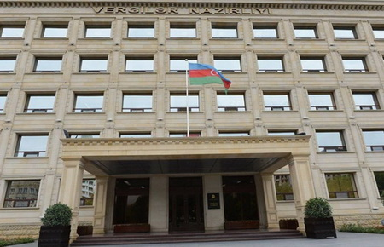
Vergilər Nazirliyi vergi ödəyicilərinə iyul ayı ərzində göstərilən xidmətlər barədə hesabat yayıb. Rəsmi məlumata görə, ötən ay Vergilər Nazirliyinin Çağrı Mərkəzi ilə 19 min 237 sual cavablandırılıb. Müraciətlərin 24,11 faizi elektron xidmətlər, 17,43 faizi qeydiyyat, 16,18 faizi hesabatlar və hesabat formalarının doldurulma qaydaları, 13,98 faizi vergi növləri barədə olub.
Səsli menyu vasitəsilə məlumat almaq üçün Çağrı Mərkəzinə 6 min 585 zəng daxil olub, 2 min 571 zəng zamanı vergi borcu, 2 min 17 zəng zamanı isə vergilərin növləri ilə bağlı məlumatlar verilib.
Hesabat dövründə vergi ödəyicilərinə 64 min 282 SMS, 2 min 101 SMS göndərilib.
Ay ərzində vergi ödəyicilərinə xidmət strukturlarında 45 min 893 nəfər vergi ödəyicisi qəbul edilib, 78 min 439 xidmət göstərilib.
Vergilər Nazirliyinin rəsmi internet səhifəsinə iyul ayında 309 min 772 daxilolma qeydə alınıb. Vergi ödəyicilərinə xidmət strukturları ümumilikdə 227 min 52, o cümlədən iyul ayında 7 min 29 sayda asan imza sertifikatı verib.
2016-cı ilin iyul ayı ərzində ümumilikdə təqdim edilməli olan 207 min 335 vergi bəyannaməsindən 89 faizi vaxtında, onların da 94,2 faizi elektron qaydada verilib.

Azərbaycanın ixracı 39 faizə qədər azalıb
17.08.2016
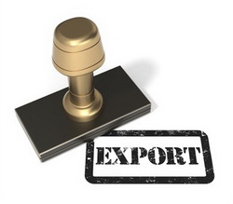2016-cı ilin yanvar-iyul aylarında Azərbaycanın xarici ticarətinin həcmi ötən ilin 7 ayına nisbətən 26,89% azalaraq 9 milyard 347 milyon ABŞ dolları olub. İdxal (4 milyard 757,2 milyon dollar) ixracı (4 milyard 589,7 milyon dollar) üstələyib.
Transparency.az-ın məlumatına görə, Dövlət Gömrük Komitəsi 2015-ci ilin yanvar-iyul ayları ilə müqayisədə idxal əməliyyatlarında 10,46%, ixrac əməliyyatlarında 38,57% geriləmə olduğunu bildirir.
Rəsmi hesabata əsasən, yanvar-iyul aylarında 167 ölkə ilə ticarət əməliyyatları aparılıb. Xarici iqtisadi fəaliyyət iştirakçılarının ümumi sayı 9742 olub. Bunun 5444-ü fiziki şəxslər, 4298-i hüquqi şəxslərdir. 205 xarici iqtisadi fəaliyyət iştirakçısı dövlət sektorunu, 4093-ü özəl sektoru təmsil edib.
2016-cı ilin 7 ayında Gömrük Komitəsinin xətti ilə dövlət büdcəsinə 1 milyard 182,1 milyon manat daxil olub.

Gömrükdə pozuntular: 7 aylıq hesabat açıqlanıb
17.08.2016
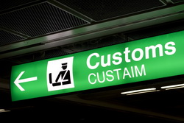Dövlət Gömrük Komitəsi 2016-cı ilin 7 ayı üzrə hüquqpozmaların statistikasını açıqlayıb. Transparency.az-ın məlumatına görə, hesabatda qeyd olunur ki, yanvar-iyul aylarında gömrük orqanları cinayət xarakterli 298 fakt aşkarlayıb. Bunun 173-ü qaçaqmalçılıq faktı, 66-sı narkotik vasitələrin və psixotrop maddələrin qanunsuz dövriyyəsi ilə əlaqədar faktlar, 5-i gömrük ödənişindən yayınma, 52-si aksiz markası ilə markalanmalı olan malları belə marka olmadan idxal etmə, 74-ü digər cinayət xarakterli faktlardır.
7 ayda gömrük hüquqpozmalarında 338 şəxs təqsirləndirilib.
Hesabat dövründə Dövlət Gömrük Komitəsi 4863 inzibati xəta faktı ortaya çıxarıb.

Dollar 1 manat 62 qəpiyə yaxınlaşdı
17.08.2016
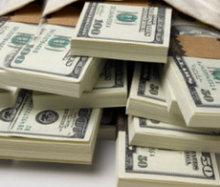Avqustun 17-də 1 ABŞ dollarının rəsmi məzənnəsi 1,6124 manatdan 1,6164 manata qaldırılıb.
Mərkəzi Bank digər xarici valyutaların kursunu da yuxarı istiqamətdə dəyişib (Məzənnələr). Transparency.az-ın məlumatına görə, ötən gün 1,8057 manata satılan 1 avroya 1,8212 manat qiymət qoyulub. 1 Rusiya rublu isə 0,0253 manata təklif olunur. Avqustun 16-da rəsmi məzənnə 0,0251 manat idi.
Digər valyutalar bu qiymətə satılır:
1 gürcü larisi – 0,6949 manat
1 ingilis funt sterlinqi – 2,1055 manat
1 İsveçrə frankı – 1,6783 manat
1 türk lirəsi – 0,5508 manat.
Ötən il Azərbaycan manatı ikiqat devalvasiyaya uğrayıb. Manatın kursunu nizamlamaq üçün bu il keçirilən valyuta hərraclarında Mərkəzi Bankla Dövlət Neft Fondu üst-üstə 3 milyard 891,3 milyon dollar satıblar.

ABŞ hökuməti Natiq Cəfərlinin həbsinə münasibət bildirib
17.08.2016
ABŞ Dövlət Departamenti müxalif REAL Hərəkatının liderlərindən olan Natiq Cəfərlinin həbsinə münasibət bildirib. “Azadlıq” radiosunun məlumatına görə, Birləşmiş Ştatların həbsdən narahat olduğunu vurğulayan Dövlət Departamentinin sözçüsü Mark Toner deyib: “Biz başqa fəalların da həbslərindən narahatıq. Azərbaycan hökumətini təməl hüquqlarından istifadə etdiklərinə görə tutulmuş fəalların azad edilməsinə, vətəndaşların təməl azadlıqlarına hörmət göstərilməsinə, xüsusilə də konstitusiyaya düzəlişlər üçün keçirilən 26 sentyabr referendumu ərəfəsində ölkənin hərəkət istiqamətinə dair açıq və ictimai dialoqa imkan yaradılmasına çağırırıq”.
Dövlət Departamentinin bəyanatında Azərbaycan hökumətinə referendumla bağlı çağırış yer alır: “Biz hökuməti nəzərdə tutulan konstitusiya dəyişikliklərini müştərək rəy verilməsi üçün Avropa Şurasının Venesiya Komissiyasına və ATƏT-in Demokratik Təsisatlar və İnsan Hüquqları İnstitutuna təqdim etməyə çağırırıq”.
Natiq Cəfərli avqustun 12-də tutulub, Cinayət Məcəlləsinin 192.1 (qanunsuz sahibkarlıq) və 308.2-ci (vəzifə səlahiyyətlərindən sui‐istifadə ağır nəticələrə səbəb olduqda) maddələri ilə ittiham olunur. Nəsimi Rayon Məhkəməsi Baş Prokurorluğun Ağır Cinayətlərə Dair İşlər üzrə İstintaq İdarəsinin təqdimatı ilə onun barəsində 4 ay müddətinə həbs qətimkan tədbiri seçib.
Avqustun 15-də Baş Prokurorluq Natiq Cəfərlinin həbsi ilə bağlı məlumat yayıb. Məlumatda bildirilib ki, Natiq Cəfərli 2011-2014-cü illərdə hüquqi şəxs yaratmadan Demokratiyaya Milli Dəstək Fondundan özünün bilavasitə həyata keçirdiyi layihələr üzrə ayrılmış 94 565 ABŞ dolları məbləğində pulu “Bank Respublika” ASC-nin Nərimanov filialında yerləşən bank hesablarına köçürülməsini təmin edib, nağdlaşdırıb götürərək qanunsuz sahibkarlıq fəaliyyətini həyata keçirib, 71 334 manat məbləğində gəlir əldə etməklə dövlətin qanunla qorunan mənafelərinə ağır nəticələrə səbəb olan mühüm zərər vurub. Açıqlamaya görə, Natiq Cəfərli iş üzrə verdiyi ifadələrində qrant müqavilələrini müvafiq icra hakimiyyəti orqanında qeydiyyatdan keçirmədiyini, ayrılmış qrant vəsaitini dostu, həmin dövrdə REAL Hərəkatının həmsədri olmuş İlqar Məmmədovun köməkliyi ilə aldığını və fiziki şəxs kimi həmin vəsaitlərin rəhbəri olduğu layihələr üzrə xərclənməsinə sərəncam verdiyini təsdiq edib.
REAL Hərəkatının sədri İlqar Məmmədov 2013-cü ildən həbsdədir. O, həmin il fevralın 4-də, İsmayıllıda hökumət əleyhinə iğtişaşlar (23-24 yanvar 2013-cü il) təşkil etmək ittihamı ilə tutularaq 7 il müddətinə azadlıqdan məhrum edilib.
Sentyabrın 26-da Azərbaycan Konstitusiyasına dəyişikliklər üzrə referendum keçiriləcək. Dəyişikliklər prezident seçilmək üçün 35, deputat olmaq üçün 25 yaş şərtlərini aradan qaldırır, dövlət başçısının səlahiyyət müddətini 5 ildən 7 ilə artırır. Dövlət başçısına növbədənkənar prezident seçkisi elan etmək, parlamenti buraxmaq səlahiyyəti verilir.
REAL Hərəkatı referenduma çıxarılan təkliflərin əleyhinədir və hərəkat rəhbərliyi Natiq Cəfərlinin həbsini həm də bununla əlaqələndirir. Natiq Cəfərli REAL-ın 26 sentyabr referendumu ilə bağlı yaratdığı “Respublikaçı Alternativ” təşəbbüs qrupunun səlahiyyətli nümayəndəsidir.

Yay Olimpiya Oyunları ilə bağlı yeni statistika
17.08.2016
31-ci Yay Olimpiya Oyunları ilə bağlı yeni statistika açıqlanıb. Transparency.az bildirir ki, avqustun 17-dək 52 ölkə qızıl medal qazanıb. 1 qızılı isə Beynəlxalq Olimpiya Komitəsinin bayrağı altında yarışan idmançı əldə edib.
Medal sıralamasında ABŞ 28 qızılla liderdir. Böyük Britaniyanın 19, Çinin 17 qızıl medalı var. Rusiya 12, Almaniya 11 qızıl əldə edib.
Azərbaycan Rio-de-Janeyro olimpiadasında 2 gümüş (cüdoçular Rüstəm Orucov və Elmar Qasımov), 3 bürünc (güləşçilər Sabah Şəriəti, Rəsul Çunayev, avarçəkən İnna Osipenko-Radomskaya) medal götürüb.
Türkiyə olimpiadada 2 gümüş, 1 bürünc, İran 2 qızıl, 2 bürünc qazanıb.
Keçmiş SSRİ ölkələrinin Rio-2016-da nəticələri belədir:
Qazaxıstan – 2 qızıl, 3 gümüş, 5 bürünc
Özbəkistan – 2 qızıl, 4 bürünc
Ukrayna – 1 qızıl, 4 gümüş, 2 bürünc
Belarus – 1 qızıl, 2 gümüş, 2 bürünc
Gürcüstan – 1 qızıl, 1 gümüş, 4 bürünc
Ermənistan – 1 qızıl, 3 gümüş
Litva – 1 gümüş, 2 bürünc.
Estoniya, Qırğızıstan və Moldovanın 1 bürünc medalı var.

Yeyinti məhsullarının idxalı 16,43 faiz artıb
17.08.2016
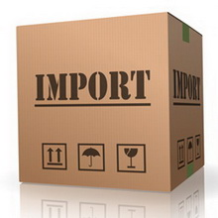Dövlət Gömrük Komitəsi bildirir ki, bu ilin 7 ayında yeyinti məhsullarının idxalı 2015-ci ilin yanvar-iyul ayları ilə müqayisədə 16,43 faiz artıb. Meyvə-tərəvəz idxalı 109,36 faiz, kərə yağı və süddən hazırlanmış digər yağların idxalı 131,92 faiz çoxalıb.
Çay idxalında 176,37 faiz, bitki və heyvan mənşəli piylər və yağların idxalında 62,91 faiz artım var. Ət idxalı 60,59 faiz, şəkər idxalı 11,18 faiz, süd idxalı 27,62 faiz artıb.
Tütün və tütün məmulatlarının idxalı bu ilin 7 ayında 49,99 faiz azalıb. Əczaçılıq məhsullarının idxalında 30,43 faiz azalma qeydə alınıb.
Nəqliyyat vasitələri və onların hissələrinin idxalında 46,34 faiz azalma var.
2016-cı ilin 7 ayında Azərbaycanın ixracının 77,47 faizini xam neft, 4,76 faizini neft məhsulları, 3,09 faizini təbii qaz təşkil edib.
Transparency.az bildirir ki, Dövlət Gömrük Komitəsinin hesabatına görə, yanvar-iyul aylarında ixracın 3,88 faizi meyvə-tərəvəz məhsulları olub.
Yanvar-iyul aylarında Azərbaycandan xam neft ixracı 2015-ci ilin eyni dövrü ilə müqayisədə 39,36 faiz azalıb.
Hesabata görə, 2016-cı ilin yeddi ayı ərzində neft məhsullarının ixracı üzrə 54,25 faiz, təbii qaz ixracı üzrə 1,72 faiz azalma var.
Meyvə-tərəvəz üzrə ixracda 2015-ci 7 ayı ilə müqayisədə 30,08 faiz artım qeydə alınıb.

Malların 18 faizə qədəri Rusiyadan gəlir
17.08.2016
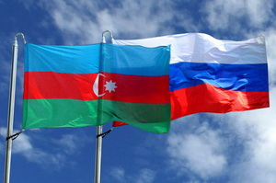Dövlət Gömrük Komitəsi Azərbaycanın xarici ticarət dövriyyəsində əsas ölkələrin siyahısını açıqlayıb. Transparency.az-ın məlumatına görə, 2016-cı ilin 7 ayında Azərbaycanın xarici ticarət dövriyyəsində (Rəsmi hesabat) əsas ölkələr İtaliya və Rusiya olub. İtaliya ilə ticarət dövriyyəsinin həcmi ümumi dövriyyənin 11,71 faizini, Rusiya ilə 11,36 faizini təşkil edib.
Türkiyə xarici ticarətdə 8,46 faizlə üçüncü, Almaniya 6,16 faizlə dördüncü, Fransa 4,58 faizlə beşinci tərəfdaşdır.
ABŞ Azərbaycanın əsas ticarət tərəfdaşları arasında 3,34 faizlə doqquzuncu yerdə durur. Gürcüstan on ikincidir (2,51 faiz).
İlin 7 ayında Azərbaycanın ixracında ən böyük pay İtaliyaya düşüb. Bu ölkəyə ixrac ümumi ixracın 19,36 faizidir. İxracda ikinci ölkə 8,78 faizlə Tayvan, üçüncü ölkə 7,95 faizlə Almaniyadır.
İdxalda əsas ölkələrin siyahısına Rusiya başçılıq edir (17,85 faiz). İkinci yerdə 12,87 faizlə Türkiyə, üçüncü yerdə 6,84 faizlə Çin gəlir.
Bu ilin yanvar-iyul aylarında MDB ölkələri üzrə ixrac ötən ilin müvafiq dövrü ilə müqayisədə 23,19 faiz artıb. Avropa İttifaqı üzrə ixracda 49,42 faiz, digər ölkələr üzrə ixracda 25,67 faiz azalma olub.
2016-cı ilin 7 ayında MDB ölkələrindən idxal 2015-ci ilin müvafiq dövrü ilə müqayisədə 2,89 faiz azalıb. Avropa İttifaqı ölkələri üzrə idxalda 14,2 faiz azalma var. Digər ölkələrdən idxal isə ötən ilin müvafiq dövrü ilə müqayisədə 11,61 faiz aşağı düşüb.

Ötən ay 2581 əcnəbinin ölkədən çıxarılmasına qərar verilib
17.08.2016
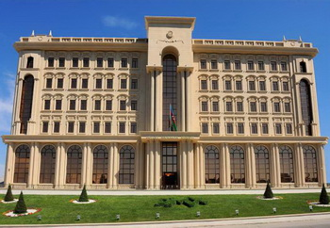
Dövlət Miqrasiya Xidməti 2016-cı ilin iyul ayı ilə bağlı hesabat yayıb. Hesabata görə, ay ərzində 2792 əcnəbinin Azərbaycan Respublikasında olma, habelə müvəqqəti və daimi yaşamaq qaydalarına əməl etmədən inzibati qanunvericiliyin tələblərini pozması müəyyən edilib. 1928 əcnəbinin Azərbaycan Respublikası ərazisini 48 saat ərzində tərk etmələri, 653 əcnəbinin isə inzibati qaydada ölkə hüdudlarından kənara çıxarılması barədə qərarlar verilib.
İyul ayında Dövlət Miqrasiya Xidmətinə əcnəbilər və vətəndaşlığı olmayan şəxslərdən ölkədə müvəqqəti olma müddətlərinin uzadılması, müvəqqəti və daimi yaşamaq üçün icazələrin verilməsi, vətəndaşlığa qəbul, xitam, bərpa, eləcə də vətəndaşlıq mənsubiyyətinin və qaçqın statusunun müəyyənləşdirilməsi, həmçinin əmək fəaliyyətinin həyata keçirilməsi üçün iş icazələrinin verilməsi və mövcud iş icazələrinin müddətlərinin uzadılması ilə bağlı 7662 müraciət daxil olub. Olduğu yer üzrə qeydiyyatla bağlı 96732 əcnəbinin müraciəti qeydə alınıb.

Turistləri pul xərcləməyə həvəsləndirən sistem necə işləyir?
17.08.2016
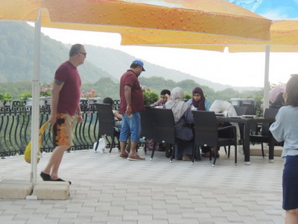
Vergilər Nazirliyinin mətbuat xidməti Vergi Siyasəti və Strateji Araşdırmalar Baş İdarəsinin vergi siyasəti idarəsinin rəisi Nicat İmanovun ölkə ərazisində alınmış, istehsal, yaxud kommersiya məqsədi üçün nəzərdə tutulmayan mallara ödənilən ƏDV-nin qaytarılması (“tax free”) sistemi ilə bağlı müsahibəsini yayıb. Transparency.az müsahibəni ixtisarla təqdim edir.
— Nicat müəllim, əvvəlcə “tax free” sistemi barədə bir qədər ətraflı məlumat vermənizi istərdik…
— “Tax free” sistemi ilk dəfə İsveçdə yaranıb, hazırda Avropa Birliyi məkanında və digər ölkələrdə tətbiq olunur. Bu xidmət bütün ölkələrdə yalnız xarici vətəndaşlar üçün nəzərdə tutulub. Adətən turistlər hər hansı xarici ölkəyə gedərkən orada “tax free” sisteminin tətbiqinin şərtlərini də öyrənir və etdikləri alış-veriş məbləğindən neçə faizini geri alacaqlarını əvvəlcədən hesablayırlar. ƏDV-nin məbləği tətbiq olunduğu ölkələrə görə dəyişir.
Bu ilin iyun ayından “tax free” sisteminin Azərbaycanda da tətbiqinə başlanıb. Ölkədə xarici turistlərin aldığı mala görə ödənilən ƏDV məbləğinin onlar ölkəni tərk edərkən özlərinə qaytarılması təmin olunur. Alıcı aldığı malları Azərbaycan ərazisindən apardıqda onlara dair e-VHF-i öz pasportu ilə birlikdə gömrük sərhəd-buraxılış məntəqəsində gömrük orqanı əməkdaşına təqdim etməlidir. Gömrük orqanı e-VHF-in məlumatlarını vahid məlumat bazasında eyniləşdirdikdən sonra mexaniki risk qiymətləndirməsi aparılır. Qiymətləndirmənin nəticələri əsasında alıcının və ona məxsus malların gömrük nəzarətindən keçməli olub-olmadığı proqram təminatı vasitəsilə açıqlanır.
Alıcının və ona məxsus malların gömrük nəzarətindən keçməsi tələb edildiyi halda alıcı həmin malları gömrük baxışının keçirilməsi məqsədilə gömrük orqanı əməkdaşlarına təqdim etməlidir. Gömrük orqanı əməkdaşları təqdim olunmuş mallarla vahid məlumat bazasına daxil edilmiş məlumatların uyğunluğunu yoxladıqdan sonra qaytarılacaq ƏDV məbləği barədə alıcının təqdim etdiyi e-VHF-də təsdiq qeydi aparır, möhürlə təsdiqləyərək alıcıya təqdim edir və vahid məlumat bazasında e-VHF-ni təsdiqləməklə məlumatı real vaxt rejimində müvəkkil banka ötürür. Alıcı dövlət sərhədinin buraxılış məntəqəsindən keçdikdən sonra müvəkkil bank gömrük orqanının möhürlə təsdiq etdiyi e-VHF-ə əsasən qaytarılmalı olan ƏDV məbləğini alıcının istəyinə uyğun olaraq milli valyutada nağd ödəniş kimi və ya 10 iş günündən gec olmayaraq xarici və ya milli valyutada bank kartına və ya hesabına köçürmə qaydasında qaytarır.
Azərbaycanda “tax free” bir elektron vergi hesab-fakturası üzrə malların dəyəri ƏDV ilə birlikdə 300 manatdan çox olduğu hallarda tətbiq edilir. ƏDV-nin alıcıya qaytarılması isə nağd ödəniş və ya bank kartına köçürmə yolu ilə həyata keçirilir. Alıcıya ödəniləcək ƏDV məbləğindən operatorun göstərdiyi xidmətlərə görə 20 faiz həcmində xidmət haqqı və bank komissiya haqqı tutulur.
— Sistemin vahid məlumat bazasının operatoru Vergilər Nazirliyidir. Burada nazirliyin əsas fəaliyyəti nədən ibarətdir?
— Vergilər Nazirliyi malların satışının rəsmiləşdirilməsi və ƏDV-nin qaytarılması işlərini təşkil edir, proqram təminatının daim işlək vəziyyətdə saxlanmasını və fasiləsiz işləməsini, “tax free” mərkəzi informasiya sisteminin yaradılmasını və idarə edilməsini təmin edir.
— Ölkəmizdə yeni tətbiq olunan bu sistem hansı nəticələri verir?
— Bu sistem ölkəyə xarici turistlərin cəlb edilməsini təşviq edir, habelə onların ölkə ərazisində mal almasını stimullaşdırır. “Tax free” sisteminin tətbiq olunması sərhəd məntəqələrindən alış-veriş edən turistlər üçün hava limanlarında, sərhəd-keçid məntəqələrində məbləğin müəyyən qisminin geri qaytarılmasına şərait yaradır. Bu isə turistləri xərcləmələrə təşviq edən mexanizmdir. Bu sistem ölkənin turizm üzrə rəqabət qabiliyyətini artırır, ölkəyə xarici valyuta gətirilməsini təmin edir, ölkədə pərakəndə ticarətdə rəqabəti artırmaqla satış dövriyyəsini genişləndirir, habelə turist yönümlü istehsalı stimullaşdırır.
İstehsal mühitinin formalaşdırılması, rəqabətli məhsulların istehsalı və dünya bazarına çıxarılması, daha sonra ölkəyə valyuta axını əldə etmək iqtisadi baxımdan mühüm prosesdir. Bu baxımdan ölkəyə turist axınını təmin etməklə, turist xərcləmələrinin həcmini artırmaqla əlavə valyuta axınına nail olmaq mümkündür. Rəqəmlərə baxsaq görərik ki, Vergilər Nazirliyinin tətbiq etdiyi “tax free” sisteminə əsasən 45 min şəxsə 100 min manatdan artıq ƏDV qaytarılıb.
— “2016-cı ildə vergi sahəsində aparılacaq islahatların istiqamətləri”nin təsdiqi və vergi inzibatçılığının təkmilləşdirilməsi haqqında prezident sərəncamından (Vergi islahatlarının istiqamətləri təsdiqlənib) irəli gələn məsələlərin icrası ilə bağlı “tax free” sistemində hansı yeniliklər olacaq?
— Sərəncamın icrası ilə bağlı “tax free” sisteminin hava limanından başqa digər sərhəd buraxılış məntəqələrində də tətbiqi həyata keçiriləcək. Artıq bununla bağlı qanunvericilikdə müvafiq dəyişikliklərin edilməsi üçün qanun layihəsi hazırlanıb. Proqram təminatı və vahid elektron məlumat bazası yaradıldıqdan, onun vergi və digər aidiyyəti dövlət orqanlarının, habelə müvəkkil bankın (bankların) istifadəsində olan elektron informasiya sistemlərinə inteqrasiyası təmin edildikdən sonra bu sistemin bütün sərhəd-buraxılış məntəqələrində qurulması hissə-hissə həyata keçiriləcək.
Əcnəbilərin Azərbaycanda alış-verişi asanlaşdırıldı
Vergidən azad sisteminin tətbiqinə başlanıb
Əlavə dəyər vergisinin qaytarılması qaydası təsdiqləndi

Məhkəmə iki bankı müflis elan edib
17.08.2016
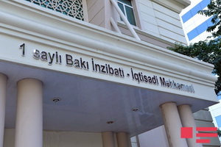
1 saylı Bakı İnzibati-İqtisadi Məhkəməsinin 16 avqust qərardadı ilə “Qafqaz İnkişaf Bankı”ASC və “Atrabank” ASC müflis elan olunub. Xəbəri Əmanətlərin Sığortalanması Fondu avqustun 17-də yayıb.
Məlumata əsasən, fond bankların ləğvedicisi kimi fəaliyyətə başlayıb.

Məhbus bankir: “Samir Şərifov mənim yanımda əyləşməlidir”
17.08.2016
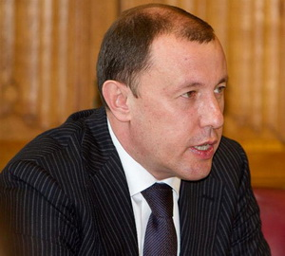Avqustun 17-də Bakı Ağır Cinayətlər Məhkəməsi Beynəlxalq Bankın İdarə Heyətinin sabiq sədri Cahangir Hacıyev və onunla birlikdə təqsirləndirilən digər 7 nəfərin işi üzrə hazırlıq iclasını davam etdirib.
Beynəlxalq Banka külli miqdarda ziyan vurulması faktı ilə əlaqədar işin istintaqını Daxili İşlər Nazirliyinin Baş Mütəşəkkil Cinayətkarlıqla Mübarizə İdarəsi aparıb. İstintaq bildirir ki, 2001-2015-ci illərdə Beynəlxalq Bankın İdarə Heyətinin sədri vəzifəsində işləmiş Cahangir Hacıyev digər şəxslərlə qabaqcadan əlbir olaraq mütəşəkkil qrup yaradıb və həmin qrupa rəhbərlik edib, qulluq mövqeyindən sui-istifadə edərək özünün, ailə üzvlərinin və digər şəxslərin adına kart hesabları açıb və həmin hesablara külli miqdarda pul vəsaitlərinin köçürülməsi barədə qanunsuz göstərişlər verib. İddiaya görə, Cahangir Hacıyev və cinayətin digər iştirakçıları Müşahidə Şurasının qərarı olmadan Beynəlxalq Bankın filiallarında bir çox fiziki şəxsin adına 47 milyon 144 min manat kredit pullarını rəsmiləşdirərək mənimsəyiblər, Beynəlxalq Banka ümumilikdə 211 milyon 597 min manat məbləğində ziyan vurublar.
Qeyd edilən epizodlar üzrə Cahangir Hacıyevə və digər 7 şəxsə Cinayət Məcəlləsinin müvafiq maddələri ilə ittiham elan edilib.
Cahangir Hacıyev 2015-ci ilin dekabrından həbsdədir.
APA-nın məlumatına görə, avqustun 17-də hakim Əfqan Hacıyevin sədrlik etdiyi prosesdə çıxış edən Cahangir Hacıyev özünü təqsirli bilmədiyini deyib: “Cinayət işi açılanda mən xaricdə idim, ancaq zəng edib məlumat verən kimi ölkəyə gəldim. Nə vaxt istintaqa dəvət ediblərsə, getmişəm və 11 dəfə istintaqa ifadə vermişəm. Ötən ilin dekabrında həbs qərarı çıxarıldı. 38 gün Baş Mütəşəkkil Cinayətkarlıqla Mübarizə İdarəsində qanunsuz saxlanmışam. Mənim bir günahım olsaydı, vətənə qayıtmazdım.
Digər təqsirləndirilən şəxslərlə birlikdə çalışmışıq və işimizdə də heç bir problem olmayıb. İstintaq düzgün aparılmayıb. İttiham aktında 49 fiziki şəxsə kreditin verilməsi ilə bağlı məlumat yer alıb. Kreditlərin hansı sahə üzrə ayrılması, necə ödənilməsi barədə sənədləri istintaqa biz təqdim etmişik. Bu işdə mənimsəmə olduğu deyilir. Ancaq pulu götürən şəxslərin heç biri pulu kimə verdiyini demir. Mənim və ya digər təqsirləndirilən şəxslərin adları çəkilmir. Burada mənimsəmə haradadır?
Beynəlxalq Bankın Audit Komissiyasının üzvləri Maliyyə Nazirliyinin işçiləri idi. Onlar bankda oturub bütün qərarlara qol çəkiblər. Amma ittiham aktında Audit Komissiyasında, Maliyyə Şurasında, bankın İdarə Heyətində olan şəxslərlə bağlı heç nə yoxdur. Bu məsələlər mütləq araşdırılmalıdır. Maliyyə naziri Samir Şərifov özü bu işə cəlb olunmalı və ifadə verməlidir. Hətta özü burada mənim yanımda əyləşməlidir. Bunu sübut eləyən faktlarım var. Bəzi kreditlərin ödənilmədiyi deyilir, lakin onların hələ ödəniş vaxtı başa çatmayıb. İndi hamının krediti var. Ölkədə 2 milyon insanın kredit borcu olduğu bilinir. Onda bank sistemini ləğv edib kredit verənləri tutmaq lazımdır”.

Nazirlik əlilliyi olan 454 nəfərin məşğulluğunu təmin edib
17.08.2016
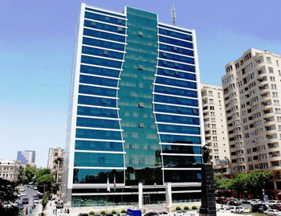
Əmək və Əhalinin Sosial Müdafiəsi Nazirliyi yanında Dövlət Məşğulluq Xidməti bu ilin yanvar-iyul aylarında əlilliyi olan 454 nəfəri münasib işlərlə təmin edib. Həmin vətəndaşlardan 155 nəfəri sosial müdafiəyə xüsusi ehtiyacı olan və işə düzəlməkdə çətinlik çəkən vətəndaşlar üçün idarə, müəssisə və təşkilatlardakı kvota üzrə iş alıblar.
Nazirlər Kabinetinin təsdiqlədiyi qaydaya əsasən, kvota müəssisələrdəki işçilərin orta siyahı sayının 5 faizindən çox olmamaq şərti ilə müəyyən edilir. İşçilərinin sayı 25-dən 50-dək olan müəssisələrdə işçilərin orta illik siyahı sayının 3 faizi, işçilərinin sayı 50-dən 100-dək olan müəssisələrdə 4 faizi, işçilərinin sayı 100-dən çox olan müəssisələrdə isə 5 faizi miqdarında kvota yeri ayrılır.
Rəsmi məlumata görə, bu il ərzində rayon (şəhər) məşğulluq mərkəzləri sosial müdafiəyə xüsusi ehtiyacı olan və işə düzəlməkdə çətinlik çəkən vətəndaşlar üçün ümumilikdə 665 müəssisədə 2 minə yaxın kvota üzrə iş yeri müəyyən edib. Onlardan 50 faizə yaxını məhz əlilliyi olan şəxslər üçün nəzərdə tutulub.

Natiq Cəfərli haqda qərar qüvvədə saxlandı
17.08.2016
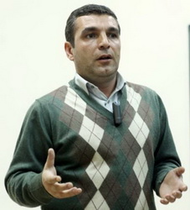Avqustun 17-də Bakı Apellyasiya Məhkəməsində Respublikaçı Alternativ (REAL) Hərəkatının icraçı katibi Natiq Cəfərli barəsində seçilmiş həbs qətimkan tədbirinin dəyişdirilməsi məqsədilə verilən şikayətə baxılıb. Məhkəmə şikayəti təmin etməyib, həbs qətimkan tədbiri haqda Nəsimi Rayon Məhkəməsinin çıxardığı qərar qüvvədə saxlanıb.
Natiq Cəfərli avqustun 12-də tutulub, Cinayət Məcəlləsinin 192.1 (qanunsuz sahibkarlıq) və 308.2-ci (vəzifə səlahiyyətlərindən sui‐istifadə ağır nəticələrə səbəb olduqda) maddələri ilə ittiham olunur. Nəsimi Rayon Məhkəməsi Baş Prokurorluğun Ağır Cinayətlərə Dair İşlər üzrə İstintaq İdarəsinin təqdimatı ilə onun barəsində 4 ay müddətinə həbs qətimkan tədbiri seçib.
Avqustun 15-də Baş Prokurorluq Natiq Cəfərlinin həbsi ilə bağlı məlumat yayıb. Məlumatda bildirilib ki, Natiq Cəfərli 2011-2014-cü illərdə hüquqi şəxs yaratmadan Demokratiyaya Milli Dəstək Fondundan özünün bilavasitə həyata keçirdiyi layihələr üzrə ayrılmış 94 565 ABŞ dolları məbləğində pulu “Bank Respublika” ASC-nin Nərimanov filialında yerləşən bank hesablarına köçürülməsini təmin edib, nağdlaşdırıb götürərək qanunsuz sahibkarlıq fəaliyyətini həyata keçirib, 71 334 manat məbləğində gəlir əldə etməklə dövlətin qanunla qorunan mənafelərinə ağır nəticələrə səbəb olan mühüm zərər vurub. Açıqlamaya görə, Natiq Cəfərli iş üzrə verdiyi ifadələrində qrant müqavilələrini müvafiq icra hakimiyyəti orqanında qeydiyyatdan keçirmədiyini, ayrılmış qrant vəsaitini dostu, həmin dövrdə REAL Hərəkatının həmsədri olmuş İlqar Məmmədovun köməkliyi ilə aldığını və fiziki şəxs kimi həmin vəsaitlərin rəhbəri olduğu layihələr üzrə xərclənməsinə sərəncam verdiyini təsdiq edib.
REAL Hərəkatının sədri İlqar Məmmədov 2013-cü ildən həbsdədir. O, həmin il fevralın 4-də, İsmayıllıda hökumət əleyhinə iğtişaşlar (23-24 yanvar 2013-cü il) təşkil etmək ittihamı ilə tutularaq 7 il müddətinə azadlıqdan məhrum edilib.
Sentyabrın 26-da Azərbaycan Konstitusiyasına dəyişikliklər üzrə referendum keçiriləcək. Dəyişikliklər prezident seçilmək üçün 35, deputat olmaq üçün 25 yaş şərtlərini aradan qaldırır, dövlət başçısının səlahiyyət müddətini 5 ildən 7 ilə artırır. Dövlət başçısına növbədənkənar prezident seçkisi elan etmək, parlamenti buraxmaq səlahiyyəti verilir.
REAL Hərəkatı referenduma çıxarılan təkliflərin əleyhinədir və hərəkat rəhbərliyi Natiq Cəfərlinin həbsini həm də bununla əlaqələndirir. Natiq Cəfərli REAL-ın 26 sentyabr referendumu ilə bağlı yaratdığı “Respublikaçı Alternativ” təşəbbüs qrupunun səlahiyyətli nümayəndəsidir.

İspaniya borca düşüb 1909-cu ilə qayıdır
17.08.2016
Novator.az xəbər verir ki, İspaniya Mərkəzi Bankı avqustun 17-də ölkənin dövlət borcunun 1 trilyon 107 milyard avroya çatdığını açıqlayıb. Bu, ümumi daxili məhsulun 100,9%-i deməkdir.
1909-cu ildə İspaniyanın dövlət borcu ümumi daxili məhsulun 102%-i həcmində olub.
2009-cu ildən ölkənin dövlət borcu artmaqdadır. 2013-cü ildə İspaniyanın dövlət borcu ümumi daxili məhsulun 93,9%-i həcmində idi.
İspaniyanın İqtisadiyyat Nazirliyi ilin sonuna dövlət borcunun ümumi daxili məhsulun 99,14%-i, 2019-cu ildə isə 96%-i həcminə düşəcəyini proqnozlaşdırır.
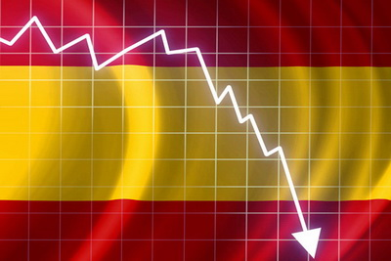

Ekspert: “Hərraca çıxarılan müəssisələrin çoxu satılmayacaq”
17.08.2016
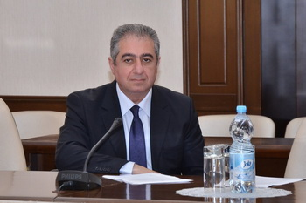
İqtisadçı ekspert Qubad İbadoğlu Əmlak Məsələləri Dövlət Komitəsinin 65 dövlət əmlakını özəlləşdirmək qərarını şərh edib.
Əmlak Məsələləri Dövlət Komitəsinin qərarı ilə dövlət müəssisə və obyektləri özəlləşdirməyə çıxarılıb. Rəsmi məlumata görə, bu tədbirlər prezidentin 19 iyul 2016-cı il fərmanına və dövlət başçısının bu sahədəki digər tapşırıqlarına uyğun həyata keçirilir.
Komitə 65 dövlət əmlakının özəlləşdirilməsi üçün hərraclar elan edib. Bu əmlakların 25-i səhmdar cəmiyyətlər, 2-si qeyri-yaşayış sahəsi, 28-i digər dövlət əmlak və obyektləri, 10-u isə nəqliyyat vasitələridir. Özəlləşdirməyə çıxarılan müəssisələr nəqliyyat, xidmət, kənd təsərrüfatı, o cümlədən qida istehsalı, inşaat və ticarət sahəsində fəaliyyət göstərir.
Transparency.az-ın məlumatına görə, Qubad İbadoğlu yazır ki, özəlləşdirməyə təqdim edilən bir çox obyektin səhmləri 70 faiz ətrafında və ya ondan çox satılıb, satışa çıxarılan isə zamanında satılmayan səhmlərdir: “Özəlləşdirmənin ilk sxeminə görə, təqdim olunan obyektlərin 70 faizi vaxtilə dövriyyədə olan çeklərlə satılırdı, onların da 15 faizini kollektivin almaq hüququ vardı. Bu yanlış sxemin tətbiqindən sonra bir çox səhmdar cəmiyyətin səhmlərinin nağd satışa çıxarılan hissəsi – 30 faizi satılmamış qaldı. Elə bu səbəbdən də birinci özəlləşdirmə çərçivəsində dövlət büdcəsi ciddi maliyyə qazana bilmədi. Çünki səhm nəzarət paketi başqasının nəzarətində olan müəssisələrə adətən yeni investor maraq göstərmir.
Təhlil göstərir ki, özəlləşdirməyə təqdim olunan bir çox müəssisə fəaliyyətsizdir və yaxud illərlə dayanandan sonra işini qismən bərpa edib. Məsələn, “Lənkəran Broyler” Açıq Səhmdar Cəmiyyətinin, çörək məmulatlarının istehsalı və satışı üzrə ixtisaslaşmış “Şəmkir” Açıq Səhmdar Cəmiyyətinin, “Zaqatala Avtonəqliyyat” Açıq Səhmdar Cəmiyyətinin və digərlərinin işçilərinin sayı 1 nəfər göstərilib. Müəssisələr arasında zərərlə işləyənlər, kreditor borcu olanlar da kifayət qədərdir. Odur ki, səhmlərinin 70 faizinə qədəri satılan (səhm nəzarət paketi 1 nəfərin və qrupun əlində olan), debitor borcları olan, zərərlə işləyən və yaxud fəaliyyət göstərməyən belə obyektlərin özəlləşməsindən yaxşı nəticə gözləmək sadəlövhlükdür. Əmlak Məsələləri Dövlət Komitəsi belə müəssisələri özəlləşdirməyə çıxarmaqla çox uğursuz layihəyə imza atıb. Çox güman ki, hərraca çıxarılan bu müəssisələrin çoxu satılmayacaq. Komitənin bu təşəbbüsünü prezidentin fərmanının icrasına uğursuz yanaşma kimi dəyərləndirmək olar”.
Transparency.az xatırladır ki, bu il mayın 10-da Əmlak Məsələləri Dövlət Komitəsi “Azərbaycanda mülkiyyət islahatları və özəlləşdirmə: sosial-iqtisadi nəticələr və inkişaf meylləri” adlı hesabat yayıb. Hesabata görə, 1996-cı ildən indiyədək 50 minə yaxın dövlət müəssisə və obyekti özəlləşdirilib: “Özəlləşdirmə prosesində orta və iri dövlət müəssisələrinin çevrilməsi nəticəsində 1600-ə yaxın səhmdar cəmiyyət yaradılıb və sonradan özəlləşdirilib. Özəlləşdirmənin başlandığı dövrdən dövlət büdcəsinə müəssisə və obyektlərin özəlləşdirilməsindən təxminən 600 milyon manat daxil olub.
Özəlləşdirmə prosesində 100-ə yaxın dövlət müəssisə və obyekti investisiya müsabiqələri vasitəsilə özəlləşdirilib, 550 milyon ABŞ dolları məbləğində vəsait investisiya şəklində qoyulub”.

Bu dəfə avro bahalaşıb
18.08.2016
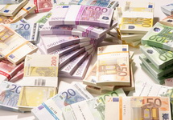Azərbaycan Mərkəzi Bankı avqustun 18-də ABŞ dollarının kursunu dəyişməyib, 1 dollar ötən gün olduğu kimi 1,6164 manata satılır.
Rusiya rublunda da yenilik olmayıb, 1 rubl yenə 0,0253 manata təklif olunur.
Avronun rəsmi məzənnəsi isə yuxarıya istiqamət götürüb. Transparency.az-ın məlumatına görə, avqustun 17-də 1,8212 manata dəyişdirilən 1 avro bu gün 1,8272 manatadır.
1 gürcü larisinə 0,6967 manat, 1 ingilis funt sterlinqinə 2,1099 manat, 1 türk lirəsinə 0,5536 manat qiymət qoyulub (Məzənnələr).

7 istiqamətli xidmətdən 300-ə yaxın vətəndaş istifadə edib
18.08.2016
İyul ayında İqtisadiyyat Nazirliyinin 195-2 Çağrı Mərkəzinin səsli menyu xidmətindən 300-ə yaxın vətəndaş istifadə edib. 7 istiqamət üzrə məlumat verən Çağrı Mərkəzinin səsli menyusundan yararlananlar daha çox İqtisadiyyat Nazirliyinin təqdim etdiyi lisenziyalar barədə bilgi alıblar.
Xəbəri Economy.gov.az yayıb.
İqtisadiyyat Nazirliyinin 195-2 Çağrı Mərkəzi müraciət edənlərə səsli menyu vasitəsilə 1 düyməsini seçərək operatorla canlı əlaqə yaratmaqla bərabər 2 düyməsini seçməklə nazirliyin fəaliyyət istiqamətlərinə dair ümumi məlumatlar əldə etmək imkanı verir. Vətəndaş 195-2-2 yığdıqdan sonra bunlar barədə ümumi məlumatlar əldə edə bilir:
1 düyməsi vasitəsilə Sahibkarlığa Kömək Milli Fondunun vəsaitlərinin istifadəsi qaydaları,
2 düyməsi vasitəsilə İqtisadiyyat Nazirliyində verilən lisenziyalar,
3 düyməsi vasitəsilə İqtisadiyyat Nazirliyinin investisiya təşviqi sənədini verməsi qaydası,
4 düyməsi vasitəsilə investisiya təşviqi sənədini almış hüquqi şəxslərə və fərdi sahibkarlara texnikanın, texnoloji avadanlıqların və qurğuların idxalı üçün təsdiqedici sənədin verilməsi qaydası,
5 düyməsi vasitəsilə İqtisadiyyat Nazirliyində qrant müqavilələrinin (qərarların) qeydə alınması qaydası,
6 düyməsi vasitəsilə sahibkarlıq sahəsində qanunvericiliyə uyğun olaraq həyata keçirilən yoxlamaların dövlət tənzimlənməsi,
7 düyməsi vasitəsilə istehlakçıların hüquqlarının müdafiəsi.

Azərbaycan nefti büdcə qiymətinin ikiqatına satılır
18.08.2016
Dünya bazarında neftin bahalaşması davam edir. Nyu-York birjasında “Layt” markalı neftin bir barreli 0,21 dollar bahalaşaraq 46,79 dollar, London birjasında “Brent” markalı neftin bir barrelinin qiyməti 0,62 dollar artaraq 49,85 dollar olub.
AZƏRTAC-ın 18 avqust məlumatına görə, “AzəriLayt” markalı neftin bir barreli 0,35 dollar bahalaşaraq 50,29 dollara qalxıb. Bu, büdcə qiymətindən 25 dollardan çox yuxarı qiymətdir. Azərbaycanın dövlət büdcəsində xam neftin satış qiyməti bir barrel üçün 25 ABŞ dolları götürülüb.

Rio-2016-da 79 ölkə medal götürüb
18.08.2016
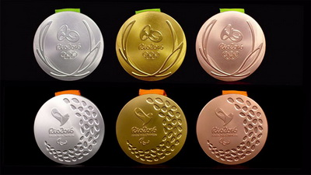
Braziliyanın Rio-de-Janeyro şəhərində keçirilən yay olimpiadası finişə yaxınlaşır. Transparency.az bildirir ki, avqustun 5-də start götürmüş oyunlarda Azərbaycan bu günədək 3 gümüş (2-si cüdoda, 1-i güləşdə), 4 bürünc (2-si güləşdə, 1-i avarçəkmədə, 1-i taekvondoda) medal alıb.
Avqustun 21-də başa çatacaq olimpiadaya ABŞ öncüllük edir. Bu ölkənin idmançıları 30 qızıl, 32 gümüş, 31 bürünc medal alıb.
Böyük Britaniya 19 qızıl, 19 gümüş, 12 bürünc medala sahibdir.
Çinin 19 qızıl, 15 gümüş, 20 bürünc medalı var.
Rusiya 12 qızıl, 14 gümüş, 15 bürünc əldə edib.
Almaniya 12 qızıl, 8 gümüş, 9 bürünc medal qazanıb.
Keçmiş SSRİ ölkələrinin Rio-2016-da nəticələri belədir:
Qazaxıstan – 3 qızıl, 3 gümüş, 6 bürünc
Özbəkistan – 2 qızıl, 1 gümüş, 4 bürünc
Ukrayna – 1 qızıl, 4 gümüş, 2 bürünc
Belarus – 1 qızıl, 2 gümüş, 2 bürünc
Gürcüstan – 1 qızıl, 1 gümüş, 4 bürünc
Ermənistan – 1 qızıl, 3 gümüş
Litva – 1 gümüş, 2 bürünc.
Estoniya, Qırğızıstan və Moldovanın 1 bürünc medalı var.
Qonşu Türkiyə olimpiadada 2 gümüş, 1 bürünc, İran 2 qızıl, 2 bürünc götürüb.
Rio-2016-da ümumilikdə 79 ölkə medal əldə edib. Beynəlxalq Olimpiya Komitəsinin bayrağı altında yarışan idmançılar isə 1 qızıl, 1 bürünc qazanıblar.

Vergilər Nazirliyindən yeniliklər anonsu
18.08.2016
Avqustun 18-də Vergilər Nazirliyi “İqtisadi inkişaf üçün yeni imkanlar” adlı material yayıb. Qeyd olunur ki, prezidentin “2016-cı ildə vergi sahəsində aparılacaq islahatların istiqamətləri”nin təsdiqi və vergi inzibatçılığının təkmilləşdirilməsi haqqında” 4 avqust 2016-cı il sərəncamıəsaslı islahatlara yol açacaq: “Həyata keçirilməsi nəzərdə tutulan tədbirlər sırasında əlavə dəyər vergisi (ƏDV) ilə bağlı məqamlar xüsusi diqqət çəkir. Məsələn, sərəncamda qeyd olunur ki, kiçik və orta sahibkarlığı stimullaşdırmaq, pərakəndə ticarətdə rəqabət mühitini təmin etmək və vergi yükünü optimallaşdırmaq məqsədilə pərakəndə ticarət fəaliyyəti ilə məşğul olanlardan ƏDV ticarət əlavəsindən tutulacaq.
Kənd təsərrüfatı məhsullarının istehsalçıları 1999-cu ildən torpaq vergisi istisna olmaqla digər vergilərin ödənilməsindən azad edilib. Hazırda pərakəndə satış zamanı həmin məhsulların dəyəri ümumi qaydada ƏDV-yə cəlb edilir. Bununla yanaşı ƏDV ödəyicisi olmayan şəxslərdən alınmış mallar da ticarət şəbəkələrində 18 faiz dərəcə ilə ƏDV tətbiq edilməklə satılır. Kənd təsərrüfatı məhsullarının qiymətlərində süni artımın olması onların ticarət dövriyyəsinə mənfi təsir göstərir.
Qanunvericiliyə uyğun olaraq ƏDV tutulan əməliyyatın dəyəri vergi ödəyicisinin müştəridən və ya hər hansı digər şəxsdən aldığı, yaxud almağa hüququ olduğu haqqın ƏDV nəzərə alınmadan məbləği əsasında müəyyən edilir. Vergi Məcəlləsində ƏDV tutulan əməliyyatın dəyərinin müəyyən edilməsinin başqa qaydası nəzərdə tutulmadığından ticarət şəbəkələri ümumi dövriyyədən ƏDV hesablamalı olurlar, bu da pərakəndə satış qiymətində artıma səbəb olur. Yeni islahatlar isə bu sahəni əhalinin və sahibkarın xeyrinə tənzimləyəcək”.
Vergilər Nazirliyi bildirir ki, ƏDV son istehlakçıdan alınan istehlak vergisidir və bu verginin ticarət əlavəsindən hesablanması qiymətlərin aşağı düşməsi ilə nəticələnməlidir: “Bu da sahibkarın dövriyyəsinin, son nəticədə isə mənfəətinin artmasına müsbət təsir göstərəcək. Ona görə də pərakəndə ticarət fəaliyyəti ilə məşğul olan şəxslər ƏDV-dən azad olunan mallar və ƏDV ödənilməklə alınmış malların hər birinin uçotunu ayrı-ayrılıqda aparmaldır. Əgər uçotu aparılmazsa, ƏDV ümumi dövriyyəyə tətbiq olunacaq.
4 avqust sərəncamından irəli gələn məsələlər pərakəndə ticarət fəaliyyəti ilə məşğul olan vergi ödəyicilərinin dairəsinin dəqiq müəyyənləşdirilməsini zəruri edir. Hazırda topdansatış fəaliyyəti ilə məşğul olan şəxslər malların satışı zamanı əksər hallarda ciddi hesabat blanklarından istifadə etmir. Həmin obyektlərdə malların pərakəndə qaydada da satışı həyata keçirilir və bu onların vergitutma obyektinin müəyyən edilməsində çətinliklər yaradır. Topdan və pərakəndə ticarət fəaliyyəti ilə məşğul olan vergi ödəyicilərini fərqləndirən meyarların müəyyən edilməsinə zərurət yaranır.
Ekspertlərin fikrincə, bu addım topdan və pərakəndə ticarətlə məşğul olan vergi ödəyiciləri üçün daha konkret meyar və ya sərhədlərin müəyyənləşdirilməsi və fərqli vergi yüklərinin müəyyənləşdirilməsinə səbəb olacaq. Ticarət növləri üzrə fərqli vergi güzəştləri tətbiq edilə bilər, bu da öz növbəsində sağlam rəqabət mühitinə yol açar.
Əlavə dəyər vergisi ilə bağlı digər məqam bir sıra istehlak mallarının qiymətlərinin həmin mallara 18 faiz dərəcə ilə tətbiq edilən ƏDV-nin differensiallaşdırılması yolu ilə tənzimlənməsini nəzərdə tutur. Beynəlxalq təcrübədə bir sıra mallara, o cümlədən uşaq qidalarına, məktəbli ləvazimatlarına, dərman vasitələrinə, əlillər üçün tibbi məhsullara və avadanlıqlara, kitablara və bir sıra xidmət növlərinə ƏDV-nin diffrensiallaşdırılmış dərəcəsi tətbiq edilir. Bu məqsədlə beynəlxalq təcrübə öyrənilərək Vergi Məcəlləsinə müvafiq dəyişikliklər olunacaq.
Ekspertlərin qənaətinə görə, ƏDV-nin differensiallaşdırılması stimullaşdırıcı xarakter daşıyır. Differensial ƏDV ilə kiçik sahibkarlığın inkişafına imkan yaranır, müəssisə daha çox böyüməyə meylli olur. Eyni zamanda bu addım sahibkarlıq subyektlərinin sayının artımına gətirib çıxarır. Sahibkarlıq subyektlərinin sayı artdıqca da vergi ödəyicilərinin sayı artmış olur”.

Ekoloji pozuntular barədə rəsmi açıqlama
18.08.2016
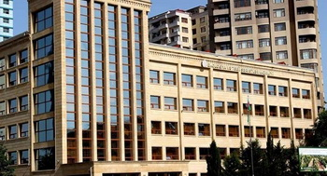
Ekologiya və Təbii Sərvətlər Nazirliyinin Ətraf Mühitin Mühafizəsi Departamenti avqustun 1-dən 15-dək ölkə ərazisində ekoloji qanunvericiliyin tələblərinə riayət olunması vəziyyətini araşdırıb. Rəsmi məlumata görə, araşdırma zamanı hüquqi və fiziki şəxslərin atmosfer havasının, su və torpaq ehtiyatlarının, yerin təkinin, fauna və floranın mühafizəsi, o cümlədən ətraf mühitə qanunsuz məişət və istehsalat tullantılarının atılması sahəsində qanun pozuntuları aşkarlanıb. 84 akt və protokol tərtib olunub, nöqsanların aradan qaldırılması üçün icrası məcburi olan 66 müddətli göstəriş verilib.
Ümumilikdə ətraf mühitə dəymiş ziyana görə 7 iş üzrə 517,2 manat məbləğində iddia qaldırılıb, 67 iş üzrə 54900 manat məbləğində inzibati cərimə, ətraf mühitə tullantıların atılmasına və axıdılmasına görə hüquqi və fiziki şəxslərə qarşı 192 iş üzrə 60701,69 manat məbləğində ödəmə tətbiq edilib.
Tədbir görülməsi üçün hüquq mühafizə orqanlarına 21, icra qurumlarına isə 5 iş göndərilib.

Neft Fondu 28 banka 50 milyon dollar satdı
18.08.2016
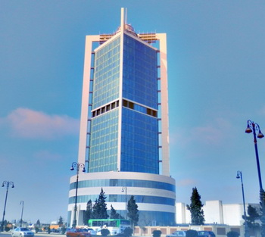Dövlət Neft Fondu avqustun 18-də keçirilən valyuta hərracına 50 milyon ABŞ dolları çıxarıb. Vəsait 28 banka satılıb.
Bununla Dövlət Neft Fondunun 2016-cı ilin hərraclarında satdığı xarici valyutanın həcmi 3 milyard 105,9 milyon dollara çatıb.
Manatın kursunu sabit saxlamaq üçün bu il keçirilən valyuta hərraclarında Mərkəzi Bankdan 835,4 milyon dollar alınıb. Transparency.az bildirir ki, Dövlət Neft Fondunun satdığı xarici valyuta ilə birlikdə manata 3 milyard 941,3 milyon dollar xərclənib.
Ötən il Azərbaycan manatı ikiqat devalvasiyaya uğrayıb və dollar qarşısında 78 qəpikdən 1 manat 55 qəpiyə qalxıb. Hazırda 1 dolların rəsmi kursu 1,6164 manatdır.

Seçkilər və qanunsuzluqlar: baş prokurorun müavini statistika açıqlayıb
18.08.2016
Avqustun 18-i Mərkəzi Seçki Komissiyasında dairə seçki komissiyalarının sədrləri üçün seminar-müşavirə keçirilib. Müşavirədə MSK sədri Məzahir Pənahov, Prezident Administrasiyası rəhbərinin müavini, regional idarəetmə və yerli özünüidarəetmə orqanları ilə iş şöbəsinin müdiri Zeynal Nağdəliyev, Milli Məclis sədrinin birinci müavini Ziyafət Əsgərov, ədliyyə nazirinin müavini Azər Cəfərov, baş prokurorun birinci müavini Rüstəm Usubov, daxili işlər nazirinin müavini Oruc Zalov, Ali Məhkəmənin İnzibati-İqtisadi Kollegiyasının sədri Hikmət Mirzəyev və başqaları iştirak ediblər.
APA-nın məlumatına görə, seminar-müşavirədə “Referendumda iştirak hüquqlarının qorunmasında prokurorluq orqanlarının rolu” mövzusunda çıxış edən Rüstəm Usubov seçki pozuntuları statistikasını nəzərə çatdırıb. O deyib ki, 2005-ci ildə Milli Məclisə keçirilmiş seçkidə və 2006-cı ilin təkrar seçkilərində Baş Prokurorluq 365 müraciət alıb: “Həmin müraciətlərin 102-si MSK-dan, 35-i seçki komissiyalarından, 4-ü seçki bloklarından, 31-i hüquq mühafizə orqanlarından, 193-ü vətəndaşlardan daxil olub. Ümumilikdə 20 cinayət işi başlanıb. Seçiciləri ələ almağa görə 6 cinayət işi, sənədlərin saxtalaşdırılmasına görə 5 cinayət işi, xuliqanlığa görə 4 cinayət işi, hakimiyyət nümayəndəsinə zor göstərilməsinə görə 1 cinayət işi, seçki komissiyalarının işinə müdaxilə etməklə bağlı 3 cinayət işi, vəzifə səlahiyyətlərindən sui-istifadə ilə bağlı 1 cinayət işi qaldırılıb. 14 iş məhkəməyə göndərilib, 18 nəfər barədə qanuni hökm çıxarılıb. Həmin 18 nəfərdən 5-i deputatlığa namizəd, 6-sı məntəqə və dairə seçki komissiyalarının sədrləri, 4-ü seçki komissiyalarının üzvü, 3-ü başqa şəxslər olub. Qanun pozuntularına yol verildiyi üçün 10 dairə üzrə seçkinin nəticələri ləğv edilib”.
2008-ci ilin prezident seçkisində prokurorluğa heç bir şikayət daxil olmadığını vurğulayan Rüstəm Usubov deyib ki, 2010-cu ilin parlament seçkisində prokurorluğa 93 müraciət göndərilib: “Həmin müraciətlərlə əlaqədar deputatlığa namizəd Vidadi İsgəndərov seçicilərə və seçki komissiyalarının üzvlərinə hədələmə və zor tələb etmək ittihamı ilə həbs edilib. 2015-ci ildə keçirilən parlament seçkisi ilə bağlı prokurorluq orqanlarına cəmi 23 şikayət daxil olub. Həmin müraciətlərin 17-i MSK-ya, 2-si dairə seçki komissiyasına göndərilib, 4 müraciətlə bağlı isə müraciət müəlliflərinə qanunvericiliyin tələbləri izah edilib. 90 saylı Ağdaş seçki dairəsi üzrə nəticələr ləğv edilib, 18 iyun 2016-cı ildə bu dairə üzrə əlavə seçki keçirilib. Beləliklə, seçki pozuntuları sahəsində müsbət dinamika müşahidə olunur”.
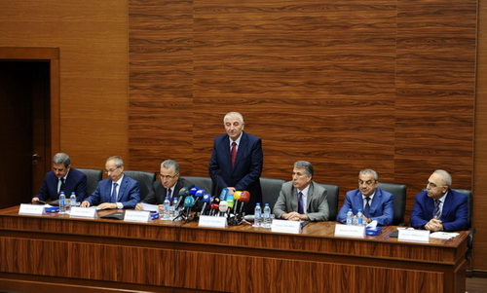
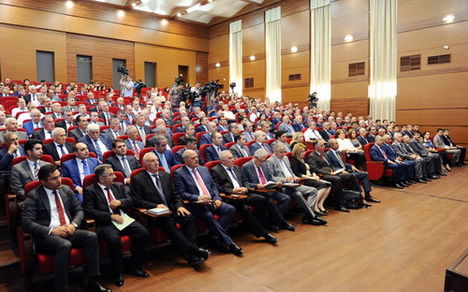

Naxçıvanın sosial həyatı ilə bağlı bəzi rəqəmlər yayılıb
18.08.2016
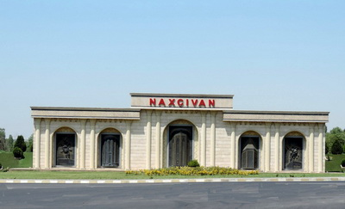
AZƏRTAC Naxçıvan Muxtar Respublikasının sosial həyatı ilə bağlı bəzi rəqəmlər yayıb. Muxtar respublikanın Əmək və Əhalinin Sosial Müdafiəsi Nazirliyinin açıqlamasına görə, iyul ayında işaxtaran və işsiz vətəndaşların münasib işlə təmin olunması məqsədilə aktiv məşğulluq tədbirləri davam etdirilib, 268 nəfər məşğulluq xidməti orqanlarında qeydiyyatda olan vakant iş yerlərinə, 15 nəfər müvafiq peşə kurslarına, 30 nəfər haqqı ödənilən ictimai işə cəlb edilib, 4 nəfər isə kəndlərin xidmət mərkəzlərində müvafiq işlə təmin olunub. Onların 9-u məhdud fiziki imkanlı şəxslərdir.
İyul ayında tənha yaşayan və başqasının yardımına ehtiyacı olan 458 ahıl və fiziki imkanları məhdud şəxsə evlərində, 16 nəfərə Ahıllar Evində stasionar sosial xidmət göstərilib, Naxçıvan Əlillərin Bərpa Mərkəzində sağlamlıq imkanları məhdud 27 şəxsin, Naxçıvan Uşaq Bərpa Mərkəzində sağlamlıq imkanları məhdud 34 uşağın müalicəsi təşkil edilib.
Naxçıvan Muxtar Respublikası Əmək və Əhalinin Sosial Müdafiəsi Nazirliyi yanında Dövlət Məşğulluq Xidməti bildirir ki, bu il əmək yarmarkalarına 212 idarə, müəssisə və təşkilatdan vətəndaşlara 1541 boş iş yeri təqdim edilib. Boş iş yerlərinin 1277-si dövlət, 264-ü qeyri-dövlət müəssisələrinə aid olub. İşlə təmin edilənlərdən 68 nəfəri 29 yaşadək, 4 nəfəri isə sağlamlıq imkanları məhdud şəxslərdir.
Cari ilin ilk 6 ayında 1203 nəfər məşğulluq xidməti orqanlarında qeydiyyatda olan vakant iş yerlərinə göndərilib. İşə göndərilənlərin 64-ü sağlamlıq imkanları məhdud şəxs, 18-i hərbi xidmətdən yeni tərxis olunan, 5-i cəzaçəkmə müəssisəsindən azad edilən, 54 nəfəri isə aztəminatlı ailələrin əmək qabiliyyətli üzvləri olub.
Sosial müdafiəyə xüsusi ehtiyacı olan və işə düzəlməkdə çətinlik çəkən 20 nəfər işlə təmin edilib, 164 nəfər müvafiq peşə kurslarına, 68 nəfər haqqı ödənilən ictimai işə cəlb olunub. Bu müddət ərzində keçirilən əmək yarmarkalarında 180 nəfərə peşə və ixtisasına uyğun işə qəbul üçün göndəriş verilib.
Başqa bir rəsmi açıqlamaya görə, daşınmaz əmlakın hüquqi ekspertizası və reyestrinin aparılması sahəsində görülən işlərin nəticəsi olaraq ötən ay muxtar respublika üzrə 486 daşınmaz əmlak obyekti qeydiyyata alınıb, 437 texniki sənəd hazırlanıb.

Qalan 4 ayda manatı nə gözləyir?
18.08.2016
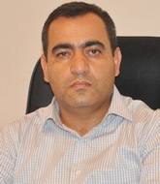
Rövşən Ağayev
İkinci devalvasiyadan sonra manatın dollar qarşısında ən yüksək məzənnəsi mart ayında qeydə alınmışdı: 1,64. Ümumilikdə mart ayının ilk yarısında məzənnə 1,60-1,64 intervalında dəyişdikdən sonra may ayının axırlarında manat özünün ən yüksək (ucuz) məzənnəsi ilə müqayisədə 10% bahalaşaraq 1,49 nöqtəsində qərarlaşıb.
Valyuta və neft bazarları arasında əlaqə və dinamikanı izləyən təhlilçilər yaxşı bilirlər ki, neft bazarında qısamüddətli dövrdə (bir neçə gündən 1-2 aya qədər) baş verən proseslər manatın məzənnəsində özünü göstərmir. Amma, tutalım, dünya neft birjalarında qiymət dinamikası ilə rus rublunun məzənnəsi arasında birbaşa əlaqə var. Çünki, birincisi, Rusiya Mərkəzi Bankı rublu sərbəst buraxıb, Azərbaycan Mərkəzi Bankı isə manatın məzənnəsini sərt şəkildə tənzimləyir. İkincisi, Rusiyada bazar infrastrukturunun vacib elementləri olan maliyyə və fond bazarları fəaliyyət göstərir, həmçinin Rusiyanın dünya fond birjalarının listinqində olan, bu birjalar vasitəsilə səhmlərinin dəyəri formalaşan şirkətləri mövcuddur. Rusiya iqtisadiyyatının özülünü neft təşkil etdiyi üçün neftin qiyməti təkcə rublun deyil, şirkətlərin kapitalizasiyasına da təsir edir. Dolayısı ilə rublun dəyərinə neftlə yanaşı fond bazarında Rusiya şirkətlərinin kapitalizasiyası, daxili fond bazarında isə “rus indeksləri” təsir edir.
Manat bu cür “yan təsirlər”dən tam azaddır. Ölkədə fond bazarı yoxdur – deməli, fond indekslərinin manatın məzənnəsində iştirakı da yoxdur. Beynəlxalq fond bazarlarında listinqə düşən şirkətlər də yoxdur, deməli, arxasında neftin dayandığı iqtisadiyyatda baş verənlərin həmin şirkətlərin kapitalizasiyasına, bu faktorun isə manatın dəyərinə təsiri istisnadır.
Uzağa getmədən Türkiyə nümunəsinə baxın – daxili siyasi faktor fond bazarında türk fond indekslərini “öldürən” kimi lirə adekvat miqyasda dəyər itkisinə məruz qalır.
Manata isə orta və uzun müddətli dövrdə (ən azı 3 ay və daha uzun müddət) birbaşa neft ixracının təsiri altında olan tədiyyə balansının vəziyyəti təsir göstərir. Məsələn, birinci rübün nəticələrinə görə, ölkənin tədiyyə balansının ümumi mənfi saldosu 1,3 milyard dollara, cari hesablar balansının mənfi saldosu 432 milyon dollara çatmışdı. Məhz həmin ərəfə manatın dollar qarşısında ən ucuz olduğu dövrdür (3 ay ərzində məzənnə 1,56-1,64 intervalında hərəkət edib).
Amma manatın məzənnəsinə təsir edən çox vacib amil kimi bankların davranışlarını diqqətdən kənarda saxlamaq olmaz. Bank sektorunun xalis valyuta mövqeyi müsbət olduqda manatın xarici valyutalar qarşısında dəyər itirməsi riski xeyli azalır. Xalis valyuta mövqeyinin müsbət olması o deməkdir ki, bank sektorunun valyuta aktivləri onun valyuta öhdəliklərini üstələyir. Başqa sözlə, banklar zəruri həcmdə valyuta likvidliyinə malikdir və bazara ehtiyac duyulduğu qədər valyuta çıxara bilir.
Xalis valyuta mövqeyi iki göstərici əsasında formalaşır ki, onlardan birincisi bank sektorunun xalis xarici aktivləridir. Xarici aktivlərə bankların xarici banklara aid hesablarında saxladığı xarici valyuta və qiymətli metallar formasında vəsaitlər, yerli bankların xarici şirkət və bankların səhmlərinin alınmasına yönəltdiyi vəsait, xaricə verdiyi kreditlər və sair daxildir. Bankların xarici öhdəliklərinə xaricdən aldığı kreditlər, əcnəbilərin xarici valyuta ilə depozitləri və yerli bank hesablarındakı xarici valyuta ilə nağd qalıqları və sair (məsələn, qiymətli metallar formasında saxlancları) daxildir. Xarici aktivlərin və öhdəliklərin nisbəti bank sektorunun xalis xarici aktivlərini formalaşdırır. Aktivlər öhdəliklərdən çoxdursa, fərq müsbətdir və banklar likvid valyuta ehtiyatlarına sahibdir. Öhdəliklər aktivlərdən çoxdursa, deməli, banklar nəinki əlavə valyuta ehtiyatına malik deyil, əksinə, bu öhdəlikləri zamanı çatdıqda icra etmək üçün kənardan (ya birbaşa alış əsasında valyuta bazarından, ya da Mərkəzi Bankdan borc formasında) valyuta cəlb etməlidir.
Bu baxımdan Azərbaycanın bank sektorunun hazırkı vəziyyəti yaxşı deyil. İlin əvvəlində bankların xarici aktivləri öhdəliyi 14 faiz üstələyirdi (5,4 milyard dollar aktiv, 4,6 milyard dollar öhdəlik vardı). İyulun əvvəlinə olan məlumata görə, vəziyyət tam əksinədir: bankların xarici öhdəlikləri aktivlərini 27 faiz üstələyir (3,4 milyard dollar aktiv, 4,3 milyard dollar öhdəlik var). Rəqəmlərə diqqət edək: 6 ay ərzində bank sektorunun xarici öhdəlikləri 300 milyon, xarici aktivləri isə 2 milyard dollar azalıb. Xarici öhdəliklərin icrasından sonra bank sektorunun “əriyən” 1,7 milyard dollarlıq valyuta vəsaitinin də manatın qorunmasında Mərkəzi Banka və Neft Fonduna dəstək üçün verildiyi kifayət qədər real ehtimaldır.
Bankların xalis xarici aktivlərinin belə sürətlə əriməsinin yaxın zamanlarda ən azı iki mənfi nəticəsi ola bilər: manatın qorunmasında daxili valyuta bazarına bank sektorunun dəstək imkanı azala və bankların xarici öhdəliklərini icra etmək üçün zəruri həcmdə likvid valyutaya malik olmaması onların reytinqini kəskin şəkildə pisləşdirə bilər. 2016-cı ildə manatın dollar qarşısında ən baha vaxtı aprel-iyun aylarında olub. Məhz həmin 3 ayda bankların xarici aktivləri 2 milyard dollar əriməyə məruz qalıb.
Bankların valyuta mövqeyinə təsir göstərən ikinci amil daxili resurslar üzrə valyuta aktivlərinin və öhdəliklərinin nisbətidir. Söhbət ilk növbədə valyuta ilə kreditlərin və depozitlərin nisbətindən gedir. Təəssüf ki, 2015-ci ilin 1-ci rübündən sonra Mərkəzi Bank bank sektoru üzrə vacib göstəriciləri, xüsusilə aktiv və passivlərin həcmini, həmçinin strukturunu gizli saxladığı üçün təhlilin bu hissəsini yalnız kreditlər və depozitlər üzərində qurmağa məcburuq. Çünki bank sektorunun aktiv və passivləri ilə bağlı yeganə açıq məlumat bu göstəricilərdir. Deməli, ilin əvvəlində bank sektorunun valyuta kreditləri (aktivləri) valyuta depozitlərindən cəmi 8 faiz az (585 milyon dollar) idi. İyulun əvvəlinə bu fərq 20 faizə (1,5 milyard dollara) çatıb.
Hər iki fakt bank sektorunun xalis valyuta mövqeyinin qısa müddətdə müsbətdən mənfiyə keçdiyini aşkar göstərir.
Nəhayət, manatın taleyinə təsir göstərən həlledici amil hökumətin xərcləmələridir. Hökumət 2016-cı ildə icmal büdcədən (Neft Fondu, dövlət büdcəsi, Sosial Müdafiə Fondu və xaricdən alınan kreditlər) 24,5 milyard manat xərcləməyi planlaşdırır. Bu vəsaitlərin ən azı 13 milyard manatı neft gəlirləri hesabına təmin edilməlidir. Nəzərə alaq ki, ilin ilk yarısında hökumət icmal büdcənin proqnoz edilən həcminin cəmi üçdə birini (8,2 milyard manat) xərcləyib. İkinci yarıda isə yerdə qalan 70 faizini xərcləməlidir – əgər büdcəni tam icra etməyi hədəfləyibsə. Xüsusilə də 6 ayda Neft Fondunun büdcəsi illik proqnozun cəmi 25 faizi qədər xərclənib.
Bu təhlildən çıxan əsas nəticələr:
— Hökumət sekvestrə getmədən icmal büdcəni proqnoza uyğun icra etməyi qərara alıbsa, Mərkəzi Bank ilin sonrakı aylarında manatın yüksək məzənnəsini (ən azından 1,55-1,65 intervalı) qorumaqda maraqlı olacaq. Bu, hökumətin fiskal maraqları baxımındam çox önəmlidir.
— Bankların xalis valyuta mövqeyi mənfidir, bank sektorunun yaxın müddətdə valyutaya tələbi yüksək olacaq. Bu amil də manata tələbin yüksək olacağını və məzənnənin ən azından 1,55-1,65 intervalında hərəkətini stimullaşdıracaq.
Yalnız ilin sonrakı aylarında neftin qiymətinin heç olmazsa 50-60 dollar ətrafında olması manatın nisbətən aşağı məzənnəsinə (1,50-1,55 intervalı) dəstək verə bilər. Hələlik neft bazarında qiymətləri aşağı çəkən səbəblərin (Norveçdə 1 ildə hasilatın 10 faiz artması, İranın hasilatı sanksiyalardan qabaqkı dövrdə olduğu qədər bərpa etməsi və OPEK-lə hasilatın dondurulması məsələsində danışıqlardan imtina etməsi, Səudiyyə Ərəbistanının Asiya bazarlarında dempinq tətbiqi, Çinin enerji istehlakının sabitləşməsi və sair) daha təsirli olduğunu nəzərə alsaq, qiymətlərin ilin axırınadək son aylardakı trayektoriyada (40-50 dollar) hərəkət edəcəyi daha real görünür.

Dövlət Məşğulluq Xidmətindən yanvar-iyul hesabatı
18.08.2016
Yanvar-iyul aylarında Dövlət Məşğulluq Xidməti 2 min 291 nəfər vətəndaşı, o cümlədən 93 nəfər əlilliyi olan şəxsi peşə hazırlığı və əlavə təhsil kurslarına cəlb edib. Əmək və Əhalinin Sosial Müdafiəsi Nazirliyi bildirir ki, 194 nəfər gənc 1 saylı Sağlamlıq İmkanları Məhdud Gənclərin Peşə Reabilitasiya Mərkəzində peşə hazırlığı keçib.
Dərzi, kompüter istifadəçisi, kompüterçi-dizayner, elektrik montyoru, avtomobil təmiri üzrə çilingər, əməliyyatçı mühasib, kompüter texnikasının təmiri, elektrik qaynaqçısı, qənnadıçı, tornaçı, xalçaçı, bərbər, mebel quraşdırıcısı peşələr üzrə təşkil olunan kursları bitirənlərə sertifikatlar verilib.
Hesabat dövründə əksərən yuxarı sinif şagirdlərindən ibarət 63 min 203 nəfər gəncə peşəyönümü məsləhətləri verilib.
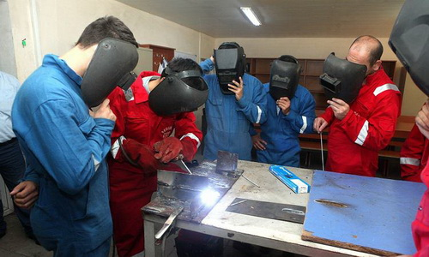

Özəlləşdirilən dövlət əmlakları təqdim olunub
19.08.2016
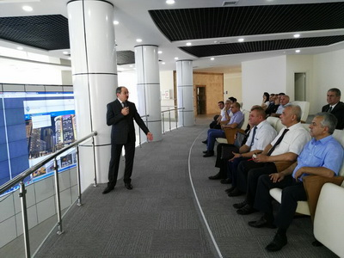Əmlak Məsələləri Dövlət Komitəsi özəlləşdirilən əmlakların ictimai təqdimatını keçirib. Avqustun 18-də keçirilən tədbirdə komitənin aparat rəhbəri Azər Bəşirov və digər nümayəndələri, səhmdar cəmiyyətləri və dövlət müəssisələrinin rəhbərləri, jurnalistlər iştirak edib.
Aparat rəhbəri prezident İlham Əliyevin 19 iyul 2016-cı il fərmanına və bu sahədəki digər tapşırıqlarına uyğun olaraq yeni özəlləşdirmə prosesinə başlandığını nəzərə çatdırıb. O deyib ki, dövlət başçısının fərmanı əsasında özəlləşdirmədə mühüm yeniliklər tətbiq edilir: “Özəlləşdirmə prosesində səmərəliliyin və şəffaflığın təmin edilməsi, özəlləşdirmənin elektron vasitələrlə geniş ictimaiyyətə çatdırılması istiqamətində mühüm addımlar atılıb. Bu məqsədlə dövlət əmlakının özəlləşdirilməsi prosesində müasir optimal yanaşmaların tətbiq olunduğu, rahatlığı və şəffaflığı daha da artıran yeni özəlləşdirmə portalı (Privatization.az) yaradılıb. Portal yeni istifadəyə verilsə də, qısa müddətdə istifadəçilərin sayı 22 mini keçib, ona Rusiya, Türkiyə, Gürcüstan, Almaniya, Estoniya və digər ölkələrdən də girişlər var.
Komitə qabaqcıl dünya standartlarına uyğun özəlləşdirmə prosesinin həyata keçirilməsi məqsədilə uğurlu beynəlxalq təcrübəni nəzərdən keçirib. Proseslərə nüfuzlu beynəlxalq şirkətlərdən məsləhətçilər və ekspertlər cəlb olunub. Bu baxımdan dövlət əmlakının özəlləşdirilməsi sahəsində yeni mərhələ başlanıb”.
Aparat rəhbəri özəlləşdirilməyə çıxarılmış səhmdar cəmiyyətləri, dövlət müəssisə və obyektlərinin təqdimatını edərək hər biri barədə geniş məlumat verib. Səhmlərinin bir hissəsinin özəlləşdirilməsi barədə elan verilən səhmdar cəmiyyətləri, Bakı və regionlarda yerləşən kiçik dövlət müəssisə və obyektləri monitorda əyani nümayiş etdirilib, onların qiymətləri, alıcıların hərraclarda iştirakı ilə bağlı məsələlər, ödənişlərin banklar vasitəsilə edilməsi və s. barədə daha geniş və təfərrüatlı məlumat təqdim olunub.
Komitə ilkin mərhələdə 65 dövlət əmlakının özəlləşdirilməsi barədə hərraclar elan edib. Bu əmlakların 25-i iqtisadiyyatın müxtəlif sahələrində fəaliyyət göstərən səhmdar cəmiyyətlərin 30%-lik səhm paketləri, 2-si qeyri-yaşayış sahəsi, 28-i digər dövlət əmlak və obyektləri, 10-u isə nəqliyyat vasitələridir.

Dollar 1 manat 62 qəpik həddini keçdi
19.08.2016
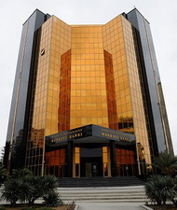ABŞ dollarının rəsmi kursu 1 manat 62 qəpiyi ötüb. Transparency.az-ın məlumatına görə, Azərbaycan Mərkəzi Bankı avqustun 19-da 1 dolları 1,6164 manatdan 1,6204 manata qaldırıb.
Avro və Rusiya rublu da bahalaşıb. Avqustun 18-də 1,8272 manata satılmış 1 avroya indi 1,837 manat, 0,0253 manata təklif olunmuş 1 rubla 0,0254 manat qiymət qoyulub (Məzənnələr).
Ötən il Azərbaycan manatı ikiqat devalvasiyaya uğrayıb. Manatın kursunu nizamlamaq üçün bu il keçirilən valyuta hərraclarında Mərkəzi Bankla Dövlət Neft Fondu üst-üstə 3 milyard 941,3 milyon dollar satıblar.

10 medalın qızılı yox…
19.08.2016
Azərbaycan Rio-de-Janeyro olimpiadasında medallarının sayını 10-a çatdırıb. Transparency.az bildirir ki, avqustun 19-dək oyunlarda 4 gümüş (2-si cüdoda, 1-i güləşdə, 1-i avarçəkmədə), 6 bürünc (3-ü güləşdə, 1-i avarçəkmədə, 1-i taekvondoda, 1-i boksda) qazanılıb.
31-ci Yay Olimpiya Oyunlarına 35 qızıl medalla ABŞ liderlik edir. Böyük Britaniya 22, Çin 20 qızıl əldə edib. Almaniyanın 13, Rusiya və Yaponiyanın 12 qızıl medalı var.
Keçmiş SSRİ məkanı ölkələrindən Qazaxıstan 3, Özbəkistan və Ukrayna 2, Belarus, Gürcüstan, Ermənistan 1 qızıl götürüb.
Qonşu İran aktivinə 2 qızıl yazdırıb.
Rio-2016-da 54 ölkə qızıl medala sahib çıxıb. Daha 1 qızılı Beynəlxalq Olimpiya Komitəsinin bayrağı altında yarışan idmançı qazanıb (Medallar).
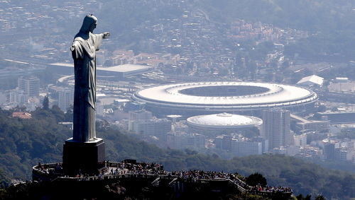

Neft ötən ildən bir az baha, inişildən iki dəfə ucuzdur
19.08.2016
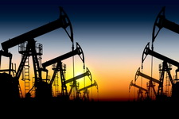AZƏRTAC-ın 19 avqust xəbərinə görə, Nyu-York birjasında “Layt” markalı neftin bir barreli 48,55 dollara, London birjasında “Brent” markalı neftin bir barreli 51,06 dollara satılır. “AzəriLayt” markalı neftin bir barreli isə 1,18 dollar bahalaşaraq 51,47 dollara qalxıb.
Transparency.az bildirir ki, bir il öncə “Layt” 42,62 dollara, “Brent” 48,59 dollara təklif olunub, “AzəriLayt” isə 49,63 dollara satılıb.
2014-cü il avqustun 19-da isə “Layt” 96,41 dollara, “Brent” 101,60 dollara, “AzəriLayt” 101,21 dollara idi.

Türkiyədən Azərbaycana hansı kitablar, necə, neçəyə gətirilir?
19.08.2016
Gəliri milyardlarla dollara ölçülən qlobal kitab biznesinin 60 faizindən çoxu 6 ölkənin payına düşür. Bazarın 26 faizinin ABŞ-a, 12 faizinin Çinə, 8 faizinin Almaniyaya, 7 faizinin Yaponiyaya, 4 faizinin Fransaya, 3 faizinin Böyük Britaniyaya məxsus olduğu bildirilir.
www.statista.com saytının məlumatına görə, ötən il təkcə ABŞ-da kitab nəşrindən 30 milyard dollar gəlir əldə edilib. 2020-ci ilə dünyada bu sahə üzrə illik gəlirin 123 milyard dollara çatacağı proqnozlaşdırılır. Ərazisi və əhali sayı Azərbaycanla eyni olan Avstriyada bu il kitab nəşrindən 375 milyon dollara yaxın gəlir əldə ediləcəyi gözlənir.
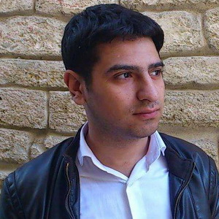Bəs Azərbaycanın kitab bazarı nə vəziyyətdədir? Kitab satışı ilə məşğul olan Turkkitab.az komandasının Bakı təmsilçisi Rəsul Quliyev Transparency.az-ın bu yöndə suallarına cavab verib.
— Sizdən əvvəl də bu işlə məşğul olan var yəqin…
— Biz iki ildir Türkiyədən Azərbaycana kitab gətiririk. Təbii ki, əvvəl də bu işlə məşğul olan mərkəzlər yaranıb.
— Kitab bazarı sizi nə ilə çəkdi, maliyyə maraqları, yoxsa həvəs, ya başqa səbəblər buna təkan verdi? Bazarı necə təhlil etdiniz ki, qazancınız ola bilər?
— Düzdür, maddi maraq öndədir. Amma kitaba sevgisi, marağı olmayan bu sahədə heç vaxt irəliləyə bilməz. Kitabı yaxşı tanımalısan, onu sevməlisən. Doğrusu, indi Türkiyədən kitab gətirib satmaqda o qədər də böyük qazanc yoxdur. Bir kitabdan maksimum manat yarım pul qazana bilirik. Bahalı kitablarda qazanc bir az çox olur, amma bahalı kitabı hamı almır, buna imkan yoxdur.
Bu işə girişəndə əvvəlcə günə 2-3 manat gəlirim olurdu, amma elə bu məbləğ də stimul verdi.
— Kitab seçimini necə edirsiniz, kitabın reklamı ilə məşğul olub tanıdırsınız, sifariş gəlir, yoxsa necə?
— Reklam da edirik. Amma əsasən sifariş əsasında işləyirik. Sosial şəbəkələrdəki reklamlarda daha çox endirimli kitablar haqda məlumat verilir. Bu kitablar öz qiymətindən ucuz təklif edilir, oxucuların bir qismi yararlana bilir.
— Sifarişçilər kimlərdir, konkret oxucular, yoxsa kitab mağazaları?
— Konkret oxucular. Daimi sifarişçilərimiz də var, yeni müraciət edənlər də olur.
— Daha çox hansı növ ədəbiyyatlar sifariş edilir?
— Konkret bir sahənin üzərində dayanmaq olmaz, oxucular müxtəlifdir. Amma biz kampaniyaları daha çox tarixi, elmi və siyasi kitabların üzərində qururuq. Azərbaycanda elmi kitablar oxuyan təbəqənin əhatəsi getdikcə genişlənir. Sifarişlərin böyük bir qismi dərslik xarakterli olur. Bu cür kitablar birmənalı şəkildə Türkiyədən sifariş edilir. Azərbaycanda tək-tük elmi kitab çap olunur. Əvvəllər bu boşluğu rusdilli ədəbiyyat doldururdu, indi Türkiyə önə keçib.
— Ölkəyə konkret hansı sahəyə aid dərsliklər gətirilir?
— Bizə kino sahəsindən tutmuş arxeologiyaya qədər bütün sahələr üzrə müraciətlər olur. Sadəcə, elmi kitablar Türkiyədə də baha olduğuna görə hər kəs ala bilmir. Bizdəki devalvasiyalardan sonra ölkədə kitab işi də böyük zərbə aldı. Amma Azərbaycan oxucusu hansı kitaba pul verməli olduğunu da yaxşı bilir. Elə oxucular var ki, əvvəlcə kitabın məzmunu ilə internetdən tanış olur, reytinqdə ona verilən xallara nəzər salır, sonra sifariş verir.
— Oxucular niyə Türkiyə türkcəsində oxumağa üstünlük verirlər? Axı xarici ədəbiyyatın bir qismi Azərbaycan türkcəsinə də tərcümə edilir və nəşr olunur…
— Azərbaycan türkcəsinə çox az kitab tərcümə edilir, çoxu da bədii ədəbiyyatdır. Elmi kitablar yox kimidir. Türkiyədə hər gün orta hesabla 50-60 kitab çapdan çıxır. Nəşriyyatlar dünya kitab bazarlarını daim öyrənir, nəzarətdə saxlayır. Hansı ölkədə dəyərli kitab işıq üzü görübsə, profili uyğun nəşriyyat onu tərcümə və nəşr etdirir.
Azərbaycanda əsas ağrılı məsələ tərcümə işidir. Ofisimizə elə oxucu gəlib, baxıram, əlində axtardığı kitabın Azərbaycan türkcəsinə tərcümə edilmiş variantı var, amma onu Anadolu türkcəsində axtarır, tərcümə bərbaddır deyir.
— Oxucuların yaş həddi necədir? Belə bir statistika varmı sizdə?
— Oxucu kütləsini əsasən gənclər təşkil edir, əksəriyyət 35 yaşa qədərdir. Görünür, orta nəsil Türkiyə türkcəsində oxumağa əziyyət çəkir, onlara rus dilində oxumaq daha rahatdır. Amma yaşlı sifarişçilərimiz də var. İngilis, alman, fransız dillərində də kitab sifarişləri alırıq.
— Biz xaricə kitab satırıqmı?
— Yox. Bir vaxtlar ictimai təşkilatların təşəbbüsü ilə Borçalıda, Dərbənddə yaşayan soydaşlarımıza dərsliklər göndərilib. Amma indi heç dərslik də göndərilmir.
— Bəs heç olmasa daxildə qazanc götürmək olurmu, sizcə?
— Kitabçılıq elə sahədir ki, tiraj nə qədər çox olsa, qazanc artır. Bizdə isə kitab tirajı 500-dən yuxarı qalxa bilmir.
Türkiyədə nəşriyyat kitab satmır, onu bu işlə məşğul olan yayım evlərinə verir, onlar da mağazalara paylayır. Amma bizim nəşriyyatlar həm də satışla məşğul olur. Çünki oturuşmuş kitab bazarı yoxdur.
— Bizdə kitab ticarətinin normal inkişafı üçün daha nə çatmır, sizcə? Dediniz tərcümə problemi yaşayırıq, bəs başqa səbəblər?
— Vergi və gömrük əngəlləri var. Vergi, təbii ki, olmalıdır, amma kitab ticarətini inkişaf etdirmək üçün dövlət müəyyən dövr güzəşt etməlidir. Ana dilli oxucu kifayət qədərdir, Arazın o tayında 40 milyona yaxın potensial oxucumuz var. 15 il öncə Güneydən bizə meyl var idisə, bu gün istiqamət dəyişib, Türkiyəyə tərəf çevrilib. Burada telekanalların da böyük təsiri var. İnsanlar maraqlı, alternativ proqramlar axtarır. Hansı ölkəyə baxacaqsa, onun dilini də mənimsəyəcək, bu zaman həmin dildə kitaba da üstünlük verəcək. Hər biri əlaqəli proseslərdir.
— Gömrük, vergi demişkən, bir kitabı gətirmək üçün nə qədər vəsait ödənilir? Ümumiyyətlə, bu detallara görə Türkiyə və ya bazarı inkişaf etmiş hər hansı ölkə ilə müqayisə apara bilərsinizmi? Onlarda necədir, bizdə necə?
— Hazırda ən böyük əziyyətimiz daşınma xərcləri ilə bağlıdır. Əvvəllər şirkətlər kitabı kiloqramı 2-3 dollara aparırdılar, indi qiymət iki dəfə artıb. Onlayn satışa gəldikdə, Türkiyəyə nisbətən Azərbaycan qanunvericiliyində müəyyən yumşaqlıq var. Bizim qanunvericiliyə görə, digər satışda tətbiq olunan vergi onlayn satışa da aiddir. Çünki Azərbaycanda kitab satanların çoxu tələbədir. Bir kitabdan 1 manat qazanıb ondan vergi vermək mümkün deyil. Tələbə həmin qazancla gündəlik ehtiyacını ödəyir. Onsuz da Azərbaycan böyük nəşriyyatların, kitab yayım mərkəzlərinin birləşdiyi böyük kitab bazarına malik deyil.
— Təxmin etmək mümkündürmü hər il ölkədən kitaba nə qədər vəsait çıxır?
— Dəqiq rəqəm söyləmək çətindir. Amma Azərbaycanda 3-5 çap evi son illər özünü az da olsa inkişaf etdirib. Çap xərcləri isə qonşu Türkiyəyə görə iki dəfə yuxarıdır. İranla müqayisədə isə daha çox bahadır. Bu, kağızın xaricdən alınmasına görədir. Çap evləri inkişaf etdirilsə, kağız istehsalı məsələsinə baxılsa və ya xaricdən idxala rüsum ləğv olunsa, xeyli irəliləyiş əldə etmək olar, pul ölkədə qalar.

“Baltika-Bakı” istehsalı dayandırıb işçiləri məzuniyyətə yollayır
19.08.2016
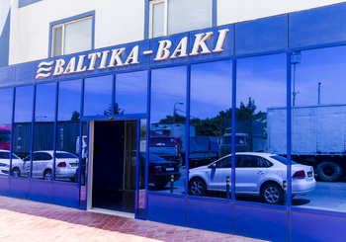Pivə istehsal edən “Baltika-Bakı” şirkəti 2016-cı ilin ilk yarısı üzrə nəticələri açıqlayıb. Hesabata görə, yarım il ərzində pivə bazarında ötən ilin eyni dövrü ilə müqayisədə təqribən 30 faiz eniş müşahidə olunub, satış həcmi 25 faiz azalıb. Bildirilir ki, bunun səbəbi ölkədə yaranmış ağır makroiqtisadi vəziyyət və qanunvericilik tənzimləməsidir: “Satışın azalmasının əsas səbəbi milli valyutanın devalvasiyası və əhalinin alıcılıq qabiliyyətinin düşməsidir. Bir səbəb də 2016-cı il yanvarın əvvəllərində aksiz markası vurulan malların nağd satışını qadağan edən qanunun qısa müddətə qüvvəyə minməsi oldu. Bu, bazarın texnoloji cəhətdən hazır olmadığını göstərdi və məhsul satışlarının kəskin şəkildə azaltdı”.
Şirkət xəbərdarlıq edir ki, aksiz markası vurulmalı olan malların nağdsız satışı və mütləq şəkildə öncədən ödənişi haqqında qanunun qüvvəyə minməsi pivə istehsalına əlavə maneələr törədəcək: “Baltika-Bakı” ölkədə şəffaf mal dövriyyəsinin təmin edilməsi üzrə dövlətin səylərini dəstəkləyir. Lakin tədarük zəncirinin yeni biznes modelinə keçməyə texniki cəhətdən hazır olmaması, kiçik və orta bizneslər üçün əvvəlcədən ödəniş əsasında hesablaşma forması pivə sənayesini ağır duruma aparacaq, satışın daha da azalmasına və müəssisənin gəlirinin aşağı düşməsinə gətirib çıxaracaq”.
Qeyd olunur ki, Tarif Şurasının 16 may 2016-cı ildə suyu bahalaşdırması şirkətin biznesinə mənfi təsir edib: “Su növlərinin xammal və texniki təyinatı üzrə ayrılmasının ləğvi və standart 8 manat qiymətin təyin edilməsi şirkətin xərclərini tək 2016-cı ildə 420 min manat artırır.
Ramazan ayı ərzində satışın kəskin şəkildə aşağı düşməsi və illik satışın 70 faizini əhatə edən yayın ilk aylarında havaların sərin keçməsi şirkətin rentabelliyini təhlükə altına alıb.
Böhran situasiyasını yumşaltmaq məqsədilə şirkət “qaynar mövsüm” başa çatdıqdan sonra iki aylıq məcburi boşdayanmaya qərar verib. Bu dövr ərzində pivə istehsalı və pivənin süzülməsi dayandırılacaq, şirkətin fəaliyyəti hazır məhsulun realizasiyasına və satışın dəstəklənməsi üçün əməliyyatlara köklənəcək. Əməkdaşların təqribən 80 faizi boşdayanmaya göndəriləcək və sosial paketin qüvvədə qalması şərti ilə əmək haqlarının üçdə iki hissəsi ödəniləcək. Boşdayanma dövründə şirkət böhrandan çıxmaq məqsədilə biznes modelinin optimizasiyası mexanizmləri hazırlayacaq”.
“Baltika-Bakı” Xırdalan şəhərində yerləşir. Şirkətin bazarda 75 faiz payı var. Zavodun istehsal gücü ildə 10 milyon dekalitrdir. “Azadlıq” radiosunun məlumatına görə, şirkətdə təqribən 250 əməkdaşın çalışdığı, təxminən 400 nəfərin (distributor, agentliklər və podratçılar) iş prosesinə cəlb olunduğu bildirilir.

Müəllimlərin işə qəbulu: 1793 nəfər uğur qazandı
19.08.2016
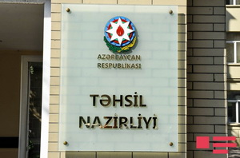Ölkənin ümumi təhsil müəssisələrinə müəllimlərin işə qəbulu üzrə müsabiqənin yekun mərhələsi (müsahibə) başa çatıb. Müsabiqəyə 3381 vakansiya çıxarılmışdı.
Avqustun 19-da açıqlama yayan Təhsil Nazirliyi bildirir ki, müsahibə mərhələsinə keçid balını toplayıb vakant yeri tutmaq hüququ əldə edən 2371 nəfər dəvət olunub. Dəvət olunanlardan 269 nəfəri müsahibədə iştirak etməyib. Müsahibədə iştirak edənlərdən 1793 nəfəri müəllim adını qazanıb.
Müəllim adını qazanan namizədlər 30 avqust 2016-cı ilədək təyin olunduqları müəssisələrdə və ya yerli təhsili idarəetmə orqanlarında qeydiyyatdan keçməlidirlər.
Keçid balını toplayan, lakin topladığı bal seçdiyi vakant yeri tutmaq üçün kifayət etmədiyinə görə müsahibə mərhələsinə keçmək hüququ qazanmayan və ya müsahibədə iştirak etməyən namizədlər növbəti yerləşdirmədə iştirak edə biləcəklər.
Növbəti yerləşdirmədə tutulmayan və tədris ili başlayanadək yaranan yeni vakant yerlər elan ediləcək.

Quşçuluqda nə inkişaf var?
19.08.2016
“Azərbaycanda quşçuluq sahəsi sürətlə inkişaf edir”. AZƏRTAC xəbər verir ki, Azərbaycan Respublikası Sahibkarlar (İşəgötürənlər) Təşkilatları Milli Konfederasiyasının prezidenti Məmməd Musayev avqustun 19-u Bakıda keçirilən Quşçularının Beynəlxalq Forumundakı çıxışında belə deyib.
Musayev qeyd edib ki, ölkədə istehsal olunan yüksək keyfiyyətli quş əti daxili tələbatı ödəməklə yanaşı xarici ölkələrə ixrac potensialı da yaradılıb: “İntensiv inkişaf sayəsində ölkə özünü quş əti ilə 98 faiz, yumurta istehsalı ilə 100 faiz təmin edir. Bu ilin yanvar-iyun aylarında quşçuluq fabriklərində diri çəkidə 30,4 min ton quş əti, 342,9 milyon ədəd yumurta istehsal olunub. Ümumilikdə fabriklər üzrə cəmi quşların sayı 10,2 milyon baş olub, hər yumurtlayan toyuqdan orta hesabla 106 ədəd yumurta alınıb”.
Azərbaycan Quşçular Cəmiyyətinin sədri Aydın Vəliyev quşçuluq sahəsindəki vəziyyətdən, bu sahənin müasir standartlara uyğun məhsul istehsalı qabiliyyətindən söhbət açıb. O qeyd edib ki, bu sahəyə daim dövlət dəstəyi göstərilib, 2009-cu ildən başlayaraq Sahibkarlığa Kömək Milli Fondunun vəsaiti hesabına kreditlər verilib, nəticədə yeni quşçuluq kompleksləri inşa olunub, fəaliyyət göstərən fabriklər yenidən qurulub və müasir avadanlıqla təchiz edilib: “Bu gün quş məhsulları istehsalı əvvəlki illərə nisbətən bir neçə dəfə artıb. İllik quş əti istehsalı 100 min tona, yumurta istehsalı 1,5 milyard ədədə çatıb. Ölkə əhalisinin quş məhsullarına olan tələbatı yerli istehsal hesabına tam təmin olunur”.
Forumda quşçuluqda yemlənmə, baytarlıq, zootexnika və müasir avadanlıqlarla təchizat məsələləri müzakirə olunub. Bildirilib ki, hazırda quş ətinin ixracı üçün xarici bazarlar axtarılır, ilkin olaraq MDB ölkələrinə çıxış nəzərdə tutulub.
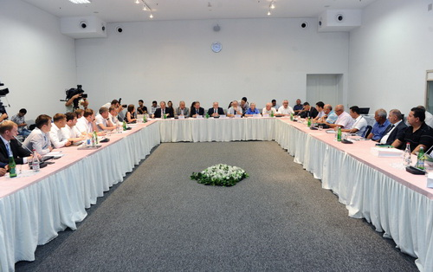

Populyar və ən populyar
19.08.2016
Transparency.az Azərbaycanda doğulmuş uşaqlara qoyulan adların statistikasına nəzər salıb.
Ədliyyə Nazirliyinin hesabatına görə, 2016-cı ilin 100 populyar qız adından ibarət siyahını Milana, Melisa, Gülnur (51 uşaq), Səidə, Rüqəyyə, Nurcan, Məleykə, İlahə (54), Gülsüm və Dilək (55) adları qapayır.
100 populyar oğlan adı siyahısının axırıncı pillələrində isə Ziya (70), Rəşad (71), Mətin, Eşqin, Əbəlfəz, Adil (72), İlqar (73), Rafiq (75), Xəyal (76) və İsa (77) adları dayanır.
Ən populyar 3 qız adı bunlardır:
Zəhra – 1611 uşaq
Nuray – 1249
Fatimə – 1051.
Sonrakı sıralarda Zeynəb (1018), Aylin (952), Məryəm (871), Ayan (768), Mələk (756), Mədinə (597), Səma (592) adları yer alır.
2016-cı ilin ən populyar 10 oğlan adı Yusifdir – 1841 uşaq. Sonrakı sıralama belədir:
Hüseyn – 1300
Əli – 1220
Ömər – 978
Məhəmməd – 756
Tunar – 745
Murad – 734
Ayxan – 698
Uğur – 677
İbrahim – 497.

Sosial-məişət xidməti hesabatı
19.08.2016
Əmək və Əhalinin Sosial Müdafiəsi Nazirliyi ölkədə 11 min 901 nəfər tənha ahıl və əlil şəxsə evlərində sosial-məişət xidməti göstərir. Avqustun 19-da yayılan rəsmi məlumatda bildirilir ki, sosial-məişət xidməti göstərilənlərin 9 min 555 nəfəri yaşı 70-dən yuxarı olan ahıllar, 2 min 346 nəfəri I və II qrup əlillərdir.
Sosial-məişət xidmətlərinin göstərilməsi Nazirlər Kabinetinin 22 aprel 2014-cü il qərarı ilə təsdiq edilən “Çətin həyat şəraitində olan şəxslərə (ailələrə) dövlət büdcəsinin vəsaiti hesabına göstərilən sosial xidmətin zəmanət verilmiş həcmi”nə uyğun həyata keçirilir.

7 aylıq makroiqtisadi göstəricilər
19.08.2016
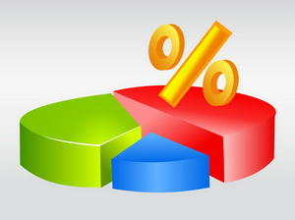Transparency.az 2016-cı ilin yanvar-iyul ayları üzrə makroiqtisadi göstəriciləri təqdim edir. Göstəriciləri Dövlət Statistika Komitəsi açıqlayıb.
Ümumi daxili məhsul (ÜDM): 32 milyard 122,6 milyon manat
Qeyri-neft ÜDM: 20 milyard 820,1 milyon manat
Əhalinin hər nəfərinə düşən ÜDM: 3340,6 manat
Sənaye məhsulu istehsalı: 17 milyard 616,6 milyon manat
Qeyri-neft sənayesi istehsalı: 4 milyard 660,4 milyon manat
Sərmayə: 7 milyard 959,7 milyon manat
Kənd təsərrüfatı məhsulu istehsalı: 3 milyard 290,4 milyon manat
İnformasiya və rabitə xidmətləri: 955,7 milyon manat
Pərakəndə ticarət dövriyyəsi: 16 milyard 169,5 milyon manat
Əhaliyə göstərilən ödənişli xidmətlər: 4 milyard 36,6 milyon manat
Dövlət büdcəsinin gəlirləri: 7 milyard 7,5 milyon manat
Dövlət büdcəsinin xərcləri: 8 milyard 193,5 milyon manat
Dövlət büdcəsinin kəsiri: 1 milyard 186 milyon manat
Əhalinin gəlirləri: 25 milyard 682,7 milyon manat
Əhalinin hər nəfərinə düşən gəlirlər: 2670,9 manat
Əhalinin banklardakı əmanətləri: 7 milyard 815,6 milyon manat
Kredit qoyuluşları: 18 milyard 434,2 milyon manat
Vaxtı keçmiş kreditlər: 1 milyard 539,8 milyon manat
Əhalinin sayı: 9 milyon 755,5 min nəfər.

Rusiyanın təhsil naziri istefa verdi
19.08.2016
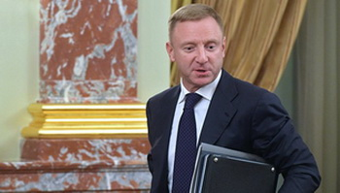
Rusiyanın təhsil naziri Dmitri Livanov avqustun 19-da istefa verib. Novator.az-ın məlumatına görə, həmin gün Rusiya prezidenti Vladimir Putin istefanı qəbul edib.
Dövlət başçısı baş nazir Dmitri Medvedyevin təqdimatını nəzərə alaraq Olqa Vasilyevanı təhsil naziri postuna gətirib. Olqa Vasilyeva bu təyinata qədər Rusiya Prezidenti Administrasiyasının əməkdaşı idi.
Təhsil naziri vəzifəsini tərk edən Dmitri Livanov Rusiya prezidentinin Ukrayna ilə ticari-iqtisadi əlaqələr üzrə xüsusi nümayəndəsi postunu tutacaq.
Dmitri Livanov 2012-ci ilin may ayından təhsil naziri vəzifəsində çalışırdı.

